**UNIVERZA V LJUBLJANI**

**FAKULTETA ZA MATEMATIKO IN FIZIKO**

**Matematika – Praktična matematika (VSŠ)**

**Tjaša Zore**

**WIKI ZA PROGRAM GEOGEBRA**

**Diplomska naloga**

**Ljubljana, 2012**

**Zahvala**

Ob tej priložnosti se svojemu mentorju mag. Matiji Lokarju zahvaljujem za možnost opravljanja strokovne prakse ter za vso pomoč, potrpežljivost, dobre nasvete in trud pri popravljanju te diplomske naloge.

Hvala tudi vsem, ki so mi v času študija kakorkoli pomagali in stali ob strani.

Kazalo

Uvod 8

1 Predstavitev MediaWiki 10

1.1 Kaj je Wiki 10

1.2 Kaj je MediaWiki 11

1.3 Nekaj dobrih lastnosti sistema MediaWiki 11

1.4 Kdaj uporabljati MediaWiki 12

2 Namestitev MediaWiki 14

2.1 Potrebna programska oprema 14

2.2 Namestitev 14

2.2.1 Dodatna konfiguracija 18

2.3 Prvi pogled na novo nameščeni wiki 19

2.4 Datotečna struktura 20

3 Prilagajanje videza wikija 22

3.1 Osnove 22

3.1.1 Ime wikija 22

3.1.2 Logotip in ikona URL 22

3.1.3 Domača stran 24

3.2 Navigacijski meni in pripomočki 24

3.2.1 Navigacijski meni 24

3.2.2 Pripomočki 26

3.3 Izbira videza 27

3.3.1 Spreminjanje privzetega videza 29

3.3.2 Omejena ter onemogočena izbira videza 30

4 Osnovna administracija 31

4.1 Nalaganje datotek 31

4.1.1 Kako omogočimo nalaganje datotek 31

4.1.2 Vrste datotek, ki jih lahko naložimo 31

4.1.3 Urejanje seznama dovoljenih vrst datotek 32

4.2 Varovanje strani pred urejanjem, brisanje strani 32

4.2.1 Zaščita strani 32

4.2.2 Brisanje člankov 34

4.3 Uporabniške pravice 35

4.3.1 Dodajanje v uporabniške skupine 37

5 Spreminjanje delovanja MediaWiki 39

5.1 Kje dobimo razširitve 39

5.2 Nalaganje razširitve 41

5.3 Nekaj primerov iz GeoGebraWiki 41

5.3.1 Razširitev za izdelavo podstrani 41

5.3.2 Razširitev GeoGebra 42

5.3.3 Razširitev za predvajanje filmov v formatu SWF 47

6 Skrbništvo in napredna administracija 51

6.1 Varnost wikija 51

6.1.1 Blokiranje uporabnikov 51

6.1.2 Razširitve, ki pomagajo proti vandalizmu 52

6.2 Uvoz in izvoz podatkov 53

6.2.1 Izvoz 53

6.2.2 Uvoz 56

6.2.3 Preimenovanje člankov 57

6.3 Varnostno kopiranje wikija 59

6.3.1 Kopiranje programske kode 59

6.3.2 Kopiranje slik in drugih naloženih datotek 59

6.3.3 Kopiranje podatkovne baze 59

6.4 Nadgradnja 60

6.5 Wiki samo za branje 63

7 Predstavitev GeoGebre 65

7.1 Kaj je GeoGebra 65

7.2 Kratka zgodovina GeoGebre 65

7.3 GeoGebrin uporabniški vmesnik 66

8 Osnove dela z GeoGebro; orodja in ukazi 68

8.1 Delo z orodji 68

8.1.1 Primer konstrukcije s pomočjo orodij 69

8.2 Lastnosti 70

8.3 Delo z ukazi 72

8.3.1 Primer konstrukcije s pomočjo ukazov 73

8.4 Drsniki in prikaz konstrukcijskih korakov 74

8.4.1 Drsniki 74

8.4.2 Konstrukcijski koraki 76

9 Uvoz in izvoz datotek v GeoGebri 77

9.1 Izvoz konstrukcije v obliki slike 77

9.1.1 Izvoz konstrukcije na odložišče 77

9.1.2 Izvoz konstrukcije kot datoteke 79

9.2 Uvoz slik v GeoGebro 80

9.2.1 Prvi primer: zrcaljenje čez premico 80

9.2.2 Drugi primer: vzporedni premik 82

9.3 Izvoz dinamičnih delovnih listov 84

9.3.1 Nalaganje dinamičnih delovnih listov na GeoGebraTube 85

10 Prilagoditev orodne vrstice GeoGebre 89

10.1 Izdelava novega orodja 89

10.2 Shranjevanje in uvoz novega orodja 92

10.2.1 Shranjevanje orodja 92

10.2.2 Uvoz orodja 93

10.3 Primer uporabe novega orodja 93

10.4 Prilagoditev orodne vrstice 96

11 GeoGebraWiki 100

11.1 Potek izdelave wikija - tehnično 100

11.2 Opis wikija - vsebinsko 102

11.2.1 Kaj je GeoGebra 102

11.2.2 Priročnik 103

11.2.3 Konstrukcije 104

11.2.4 Naloge 105

Viri in literatura 106

**Program diplomske naloge**

V sklopu diplomske naloge izdelajte sistem Wiki, namenjen programu GeoGebra. Pri tem natančneje opišite način postavitve in administracijo sistema MediaWiki, opišite pa tudi osnovne značilnosti programa GeoGebra.

Mentor

mag. Matija Lokar

**Povzetek**

Na Fakulteti za matematiko in fiziko v Ljubljani je v predmetniku 2. letnika visokošolskega študija Praktične matematike tudi predmet *Računalniška orodja v matematiki*. Pri njem se študenti učijo uporabe računalniških orodij, s katerimi si bodo lahko pomagali pri različnih matematičnih postopkih. Eno od obravnavanih orodij je tudi program GeoGebra. V okviru diplomske naloge sem pripravila wiki z naslovom *GeoGebraWiki*, ki pokriva uporabo tega programa. Namenjen je študentom za pomoč pri učenju in gradnji baze gradiv, ki jih pripravijo v sklopu omenjenega predmeta.

Sama diplomska naloga je zastavljena kot uporabniški priročnik in pokriva dve področji. V prvem delu je opisano, kako naredimo svoj lasten wiki, ki deluje s pomočjo programske opreme MediaWiki. Prvih šest poglavij bralca vodi preko namestitev wikija, osnove prilagoditve njegovega videza in delovanja ter mu predstavi nekaj opravil, s katerimi se sreča vsak administrator wikija. V drugem delu diplomske naloge je v štirih poglavjih predstavljen program GeoGebra. S pomočjo konkretnih primerov je opisanih nekaj osnov dela s programom in dodan izbor nekaterih zanimivih možnosti, kot sta uvoz in izvoz datotek ter prilagoditev uporabniškega vmesnika.

**Math. Subj. Class. (2010):** 68-01,97R70, 97U50

**Computing Review Class. System (1998):** H.3.4,K.3.1 , K.3.2

**Ključne besede:** wiki,mediawiki, geogebra, sistemi za računalniško podprto dinamično geometrijo

**Keywords:** wiki, mediawiki, geogebra, computer aided geometric dynamic systems

# Uvod

V *prvem delu* diplomske naloge je opisana uporaba wikija iz administratorskega stališča. Predvideno je, da bralec pozna osnovno uporabo wikija (urejanje strani, izdelovanje povezav, nalaganje slik in drugih datotek, organizacija vsebine v obliki kategorij in predlog), zato opis teh opravil v nalogo ni vključen. Bralcu, ki teh zadev ne pozna, priporočamo ogled ali .

V 1. poglavju sta razložena pojma Wiki in MediaWiki, opisanih je nekaj lastnosti MediaWikija in njegov osnovni namen uporabe.

V 2. poglavju je napisan vodič, kako MediaWiki naložiti na svoj računalnik. Našteta je programska oprema, ki jo moramo imeti naloženo, preden naložimo wiki. Opisana je osnovna datotečna struktura naložene programske opreme.

V 3. poglavju je predstavljenih nekaj osnovnih postopkov, s katerimi lahko videz pravkar naloženega wikija prilagodimo svojim željam. Tako je na primer opisano, kako wikiju dodamo svoj logotip kako izberemo videz prikaza strani in kako uredimo navigacijski meni.

V 4. poglavju je opisan način nalaganja datotek. Opisano je, kako nalaganje datotek na strežnik wikija najprej omogočimo, nato pa določimo, katere vrste datotek bodo uporabniki lahko nalagali. Predstavljeno je še brisanje strani in njihova zaščita pred urejanjem, nato pa je opisano delo z uporabniškimi pravicami in skupinami.

5. poglavje je namenjeno opisu razširitev wikija. Tako izvemo, kaj razširitve so in kje ji dobimo ter kakšen je postopek njihovega nalaganja v wiki. V nadaljevanju je opisanih nekaj razširitev, ki so dodane tudi v GeoGebraWiki – wiki, ki je nastal v sklopu te diplomske naloge.

V 6. poglavju je opisanih nekaj dolžnosti pri administraciji wikija. Predstavljeno je, kako wiki zavarujemo pred vdorom vandalov, kako njegovo vsebino izvozimo v neki drug wiki ter kako vsebino vanj uvozimo. V nadaljevanju je še opisano, kako izdelamo varnostne kopije podatkov in programske kode svojega wikija ter kako izvedemo nadgradnjo programske opreme.

*Drugi del* diplomske naloge je namenjen predstavitvi programa GeoGebra. Predvideno je, da se bralec pred branjem tega dela z GeoGebro še ni srečal oziroma pozna le njene osnovne funkcije.

Zato je 7. poglavje namenjeno splošni predstavitvi GeoGebre. Opisana je kratka zgodovina nastanka programa in podrobneje obravnavan GeoGebrin uporabniški vmesnik. Tu so opisani deli programa ter kaj lahko znotraj njih počnemo.

Osnovno delo z GeoGebro je opisano v 8. poglavju. Predstavitev je primerna za uporabnike, ki se s programom srečujejo šele prvič. S pomočjo enostavnih primerov in slikovnega gradiva je opisano delo z vgrajenimi orodji in ukazi, predstavljene pa so tudi nekatere druge funkcije: urejanje lastnosti objektov, prikaz konstrukcijskih korakov ter uporaba drsnikov.

V 9. poglavju sta podrobneje opisana uvoz in izvoz datotek v GeoGebri. Konstrukcije lahko iz GeoGebre izvozimo v obliki slik ali pa kot dinamične delovne liste, v program pa uvozimo slike, ki jih lahko nato na zanimiv način uporabimo v konstrukcijah. Opisanih je nekaj primerov uporabe.

10. poglavje je namenjeno prilagoditvi GeoGebrine orodne vrstice. Mogoče je izdelati svoja orodja in jih nato uporabiti v konstrukciji, prav tako pa program omogoča prilagoditev postavitve orodne vrstice.

Kot že omenjeno, je v sklopu diplomske naloge nastal tudi wiki, zato je v zadnjem, 11. poglavju na kratko opisan potek izdelave wikija ter predstavljen njegov vsebinski načrt. Wiki je dosegljiv na naslovu *http://lokar.fmf.uni-lj.si/wikiji/GeoGebraWiki.*

# Predstavitev MediaWiki

## Kaj je Wiki

Z imenom *Wiki* po eni strani označujemo sistem spletnih strani, po drugi pa strežniški program, ki uporabnikom omogoča, da do teh strani prosto dostopajo, jih urejajo (spreminjajo) in da objavljajo nove članke. Od običajnih spletnih strani se wiki razlikuje po tem, da lahko vsebino in strukturo strani spreminja kdorkoli, in to brez uporabe posebne programske opreme. Za urejanje strani na wikiju zadostuje spletni brskalnik in nekaj osnovnega znanja sintakse wiki. V sistemu wiki tudi ni potrebno, da nekdo dodano vsebino odobri, ampak je takoj vidna vsem.

Nekaj tipičnih stvari, ki jih lahko počnemo z wikijem:

* ustvarjanje novih člankov s tematiko, ki jo poznamo ali nas zanima
* spreminjanje vsebine člankov drugih uporabnikov, ne da bi jih bilo potrebno predhodno vprašati za dovoljenje
* ustvarjanje povezav med članki
* povezovanje sorodnih člankov v kategorije
* ogled zgodovine urejanja člankov, kjer lahko vidimo vse spremembe ter kdo in kdaj jih je naredil

Wiki je navadno namenjen neki določeni tematiki in določeni ciljni skupini uporabnikov. Ni pa to nujno; eden največjih in najbolj znanih wikijev je gotovo spletna enciklopedija Wikipedia (*http://www.wikipedia.org*), ki samo v angleškem jeziku trenutno vsebuje skoraj 4 milijone člankov. Enciklopedija pokriva vse tematike in je večjezična - slovenska različica je dostopna na *http://sl.wikipedia.org*.

V sami diplomski nalogi se ne bomo spuščali v podrobnosti glede tega, kako vse lahko uporabljamo wikije. Več o tem si lahko preberemo na primer v , (Chatfield, 2009), .

V okviru te diplomske naloge je nastal wiki z imenom *GeoGebraWiki* (dostopen na *http://lokar.fmf.uni-lj.si/wikiji/GeoGebraWiki*), ki pokriva uporabo programa GeoGebra, to je priljubljenega orodja za dinamično geometrijo.

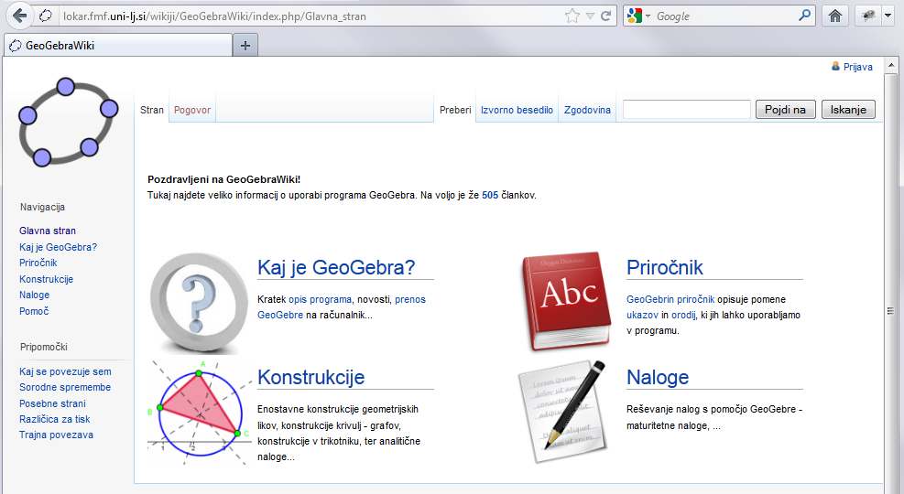

Slika : Glavna stran GeoGebraWiki

## Kaj je MediaWiki

Obstajajo številni programi za izdelavo in upravljanje wikijev kot spletnih strani. Naj jih omenimo le nekaj: MediaWiki, DokuWiki, WikiWikiWeb, ...

Na strani *http://en.wikipedia.org/wiki/Comparison\_of\_wiki\_software* najdemo primerjalno tabelo preko 50 različnih sistemov wiki, še večji spisek pa je na voljo na *http://www.wikimatrix.org/.*

*MediaWiki* je programska oprema, ki je zaradi enostavne uporabe in dobrega delovanja zelo popularna. Omogoča delovanje že preko dva milijona wikijev, med drugim tudi Wikipedije. Je izjemno nastavljiv sistem in zaradi ustrezne strukture ga lahko hkrati uporablja veliko število uporabnikov.

MediaWiki je prosto dostopen, zato ga je dovoljeno brezplačno prenesti in namestiti na svojem računalniku. Ker je program odprtokodni, lahko njegovo delovanje po svojih željah priredi vsak z nekaj programerskega znanja.

MediaWiki je napisan v programskem jeziku PHP in za svoje delovanje uporablja bazo podatkov. Najbolje podprto je delo s sistemom za uporabljanje baz podatkov MySQL. Namestitev programa je zelo enostavna in omogoča konfiguracijo mnogih podrobnosti. Tako je delovanje wikija že v začetni fazi možno zelo prilagoditi željam uporabnika. Več o namestitvi programske opreme MediaWiki si bomo ogledali v poglavju .

## Nekaj dobrih lastnosti sistema MediaWiki

Enostavno urejanje

Na vsaki MediaWikijevi strani je nad besedilom članka nekaj zavihkov – med drugim tudi zavihek *Uredi*, ki odpre pregledno stran za urejanje. Po urejanju le kliknemo na gumb *Shrani* in brskalnik že prikaže urejan članek v končni podobi.

Poenostavljena sintaksa

Pri urejanju spletnih strani je običajno nujna uporaba sintakse HTML. Dobra lastnost programa MediaWiki je ta, da lahko uporabljamo enostavnejšo sintakso, ki jo nato sistem sam pretvori v obliko HTML. Uporabniku se je potrebno naučiti le nekaj enostavnih označevalnih pravil.

Shranjena zgodovina

MediaWiki v pripadajočo bazo podatkov shranjuje kopije starih strani wiki in omogoča, da uporabnik prikliče starejšo različico strani, če jo potrebuje. MediaWiki celo prikaže primerjavo med dvema različicama strani, s tem da označi vse spremembe in uporabniku omogoči lažje spremljanje sprememb.

Poenostavljeno ustvarjanje povezav

Kot že rečeno, MediaWiki v svojo podatkovno bazo shrani celotno vsebino vseh spletnih strani ter ve za vsako stran in vsako povezavo, ki je bila narejena. Po uporabi MediaWiki-ja uporabniku ni treba vedeti točnega naslova naloženih datotek ali naslova URL posameznega članka v wikiju. Pri izdelavi nove povezave le vpišemo ime strani, MediaWiki pa namesto nas sam ustvari povezavo na želeno stran. Poenostavljena je tudi izdelava tako imenovanih zunanjih povezav, torej povezav, ki kažejo na strani zunaj našega wikija.

Enostavna izdelava novih strani

MediaWiki omogoča vstavljanje povezave na strani, ki še ne obstajajo. S klikom na povezavo na neobstoječo stran se odpre urejevalnik strani. Če uporabnik vpiše nekaj začetne vsebine in shrani stran, bo wiki prikazal na novo ustvarjeno stran in vse povezave na to stran bodo sedaj prikazovale to vsebino. To je tudi najlažji način ustvarjanja novih strani, seveda pa obstajajo tudi drugi načini.

Poenostavljena organizacija wikija

Mnogo spletnih sistemov za delo z wikiji zahteva razvrstitev in organizacijo vsebine pred tem, ko je le-ta dejansko ustvarjena. Z MediaWikijem pa lahko vsebino sproti razvrščamo v za to namenjene kategorije ali imenske prostore ali pa med stranmi prehajamo s pomočjo notranjih povezav.

## Kdaj uporabljati MediaWiki

Odgovor na to vprašanje je odvisen od namena uporabe. Zaradi wikijeve filozofije, da "*strani lahko ureja vsakdo*", je MediaWiki prava izbira za postavitev spletnih strani, ki temeljijo na širjenju znanja in izmenjavi mnenj večjega števila sodelujočih uporabnikov. Wiki lahko uporabljamo za tako imenovani brainstorming oziroma zbiranje zamisli, za gradnjo baze znanja iz nekega uporabnikom skupnega področja (na primer za odgovore na pogosto zastavljena vprašanja neke teme ali za zbiranje odgovorov na vprašanja na področju izobraževanja), kot pomoč pri upravljanju projekta in drugo.

MediaWiki je bil prvotno zasnovan za skupinsko, je pa uporaben tudi za osebno rabo. V tem primeru ga nastavimo tako, da ima administrator edini pravico spreminjati vsebino strani. Take strani so na primer osebne spletne strani ali strani za internetno poslovanje oziroma oglaševanje. Zaradi načina urejanja strani (naučiti se je potrebno tako imenovani wikitekst, s katerim urejamo besedilo, nalagamo datoteke in dodajamo povezave) pa wiki ni primeren za manj tehnično podkovane uporabnike, ki so običajno bolj veseli urejevalnika *WYSIWYG*[[1]](#footnote-2) . A kljub temu poudarimo, da je delo z MediaWikijem zelo enostavno in se ga da zlahka priučiti.

# Namestitev MediaWiki

V tem poglavju je opisan postopek, kako na svoj računalnik namestimo MediaWiki. Ta je bil prvotno sicer napisan za operacijske sisteme družine Linux, a preverjeno dobro deluje tudi na sistemih Microsoft Windows, Apple IOS in drugih. Programska oprema je stabilna, namestitveni postopek pa tudi za povprečnega uporabnika preprost in razumljiv. A to velja le, če so izpolnjeni potrebni predpogoji - naložena za MediaWiki potrebna programska oprema. Zaželen je tudi direkten dostop do spletnega strežnika, na katerem MediaWiki deluje.

## Potrebna programska oprema

MediaWiki za svoje delovanje potrebuje:

*Spletni strežnik*

Najbolj priljubljen strežnik za MediaWiki je Apache (*http://www.apache.org*). Če celota deluje na operacijskem sistemu Windows, lahko uporabljamo tudi Microsoftov IIS (Internet Information Services), a ga mnogi viri označujejo za manj učinkovitega, zato ga ne priporočajo.

*Podatkovni strežnik*

Na izbiro imamo več sistemov za upravljanje zbirk podatkov (MySQL, PostgreSQL, Oracle, SQLite, IBM DB2), vendar je bil MediaWiki prvotno zasnovan za uporabo s sistemom MySQL (*http://www.mysql.com*) in je za tako rabo najbolje testiran. Za dostop do baze potrebujemo uporabniško ime in geslo, ki omogoča, da ustvarimo bazo podatkov in tabele v njej.

*PHP*

PHP (*http://www.php.net*) je skriptni programski jezik, ki omogoča delovanje MediaWiki. Deluje na strani spletnega strežnika, tako da strežnik po PHP-jevih navodilih sestavi spletno stran v obliki HTML in jo posreduje uporabniku. Priporočeno je, da uporabljamo različico 5.2.3 ali novejšo, saj s starejšimi različicami na strežnik ne moremo naložiti zadnje različice MediaWikija.

Če v našem sistemu ni naložena nobena od zgoraj naštetih aplikacij, je najboljša izbira namestitev paketa *XAMPP* (*http://www.apachefriends.org*). To je brezplačen odprtokoden namestitveni paket, ki ga sestavljajo aplikacije Apache HTTP, MySQL, PHP in še podpora za jezik Perl.

## Namestitev

Zadnjo različico programa MediaWiki lahko prenesemo iz *http://www.mediawiki.org/wiki/Download*. V času zaključevanja diplomske naloge je bila najnovejša različica 1.19.2. V sami diplomski nalogi pa bomo uporabljali nekoliko starejšo različico, in sicer 1.18.3.

Ko je prenos končan, je treba datoteko na strežniku razširiti - to lahko storimo na primer z orodjem 7-Zip (*http://www.7-zip.org*). Dobimo mapo z imenom MediaWiki-\* (simbol \* označuje različico programske opreme. V našem primeru je to MediaWiki-1.18.3).

Mapo z namestitvenimi datotekami nato premaknemo na ustrezno mesto na spletnem strežniku. Če uporabljamo strežnik Apache, jo premaknemo v mapo *htdocs* - v njeno podmapo z imenom wikija, na primer *C:\XAMPP\htdocs\mojWiki*.

Nato v spletnem brskalniku vpišemo URL-naslov za dostop do wikija: na primer *http://localhost/mojWiki/* oziroma *http://www.gostujoci\_streznik.com/mojWiki/*, če wiki nalagamo na neki gostujoči strežnik. V svojem primeru bomo wiki namestili na lokalni strežnik.

Če je vse pravilno nameščeno, nas bo brskalnik preusmeril na MediaWikijevo spletno namestitveno stran:

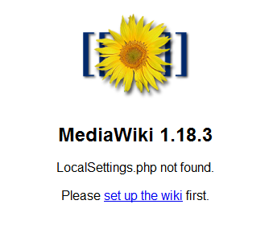

Slika : MediaWikijeva spletna namestitvena stran

S klikom na povezavo *Set up the wiki* (*Namestite wiki*), začnemo namestitveni proces. Večino nastavitev lahko kasneje spremenimo z urejanjem konfiguracijske datoteke *LocalSettings.php* (o tem kasneje).

Potek namestitve je nekoliko odvisen od različice programa MediaWiki. Različica 1.18.3 nas vodi skozi naslednje korake:

1. Najprej nastavimo jezik, v katerem želimo spremljati namestitev ter jezik, v katerem bo naš wiki prikazan (glej sliko ). Kakšen uporabniški jezik izberemo, je odvisno od tega, kdo vse bo naš wiki uporabljal. V svojem primeru smo za jezik izbrali slovenščino.

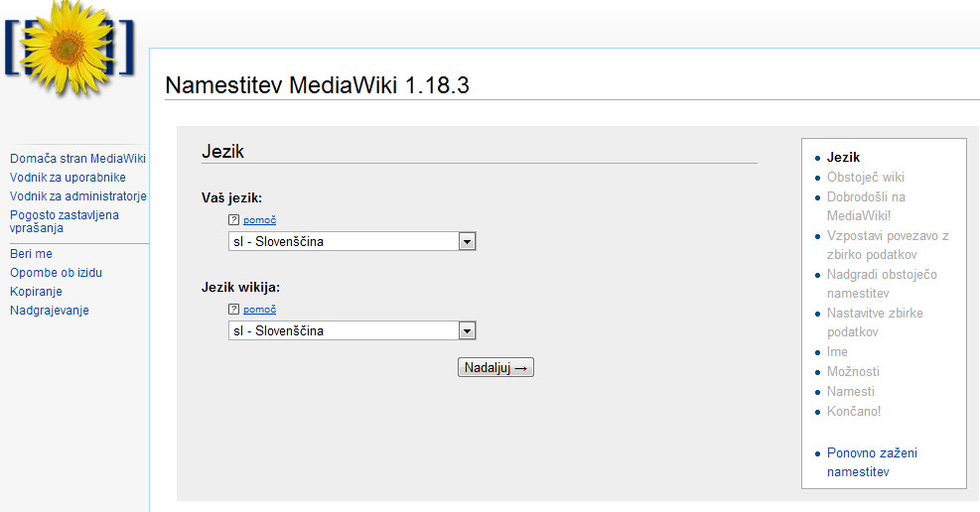

Slika : Izbira jezika

1. Na tem koraku namestitveni program samodejno pregleda nastavitve okolja in prikaže zahtevane programe in nastavitve strežnika. Če so vse zahtevane aplikacije nameščene in nastavitve pravilne, lahko z namestitvijo MediaWiki nadaljujemo. Na dnu se izpiše sporočilo "Okolje je pregledano. Lahko namestite MediaWiki."

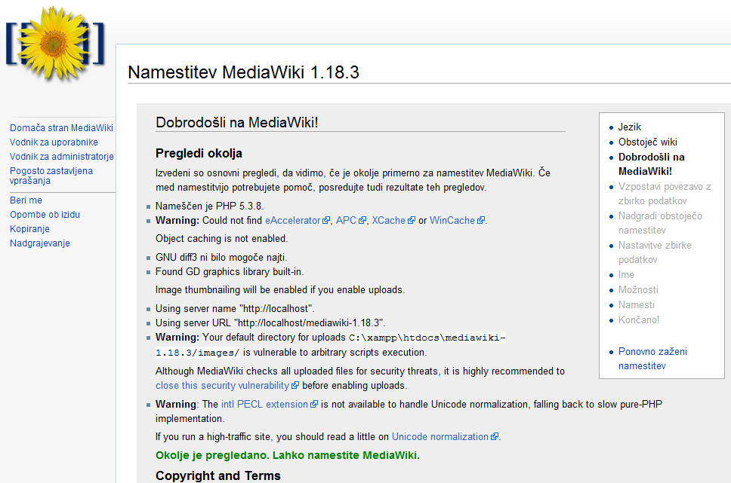

Slika : Pregled nastavitev okolja

Če karkoli pomembnega manjka, bo prikazano rdeče sporočilo o napaki. Preden nadaljujemo namestitveni postopek, je napake treba odpraviti.

1. Sledi eden najpomembnejših delov nastavitve wikija, tj. povezava z bazo podatkov. Mi bomo na tem mestu odkljukali izbiro podatkovnega strežnika MySQL.

Vnesti moramo še naslednje informacije:

* Ime podatkovne baze: Ime baze SQL, ki jo bo MediaWiki uporabljal. Lahko se povežemo na že obstoječo bazo, sicer pa program ustvari novo z želenim imenom.
* Uporabniško ime in geslo, s katerim dostopamo do baze.
* Predpona za bazne tabele: Ta možnost je neobvezna, je pa dobrodošla, če želimo namestiti več wikijev, ki bodo uporabljali isto bazo. Ta opcija omogoča tudi, da tabele, ki jih potrebuje MediaWiki, ustavimo v že obstoječi bazi.

1. Ime wikija in administratorski podatki:

Na tem koraku vnesemo naslednje podatke:

* Ime wikija: Dobro je, da izberemo ime, ki predstavlja tematiko našega wikija. Seveda je vnos imena wikija obvezen, a ga lahko kasneje spremenimo (več o tem v poglavju ).
* Imenski prostor projekta: MediaWiki pri svojem delovanju uporablja različne imenske prostore. Glavni imenski prostor, ki ga bomo kasneje zapolnili z vsebino wikija, lahko sicer poimenujemo po svoji želji, najenostavneje pa je, da ime ostane enako imenu wikija.
* Podatki administratorja: vnesemo željeno uporabniško ime in geslo administratorskega (ang. *Sysop* - *System Operator*) računa. Administrator je uporabnik z visoko stopnjo privilegiranosti: lahko zaklepa ali briše strani v wikiju, blokira sumljive IP-naslove in opravlja druge nastavitve. Zato je pomembno, da si vnesene podatke zapomnimo.

Vnašanje e-poštnega naslova sicer ni obvezno, je pa priporočljivo, saj bomo na ta naslov dobili razna sporočila o napakah sistema ali prošnje za obnovitev gesel drugih uporabniških računov.

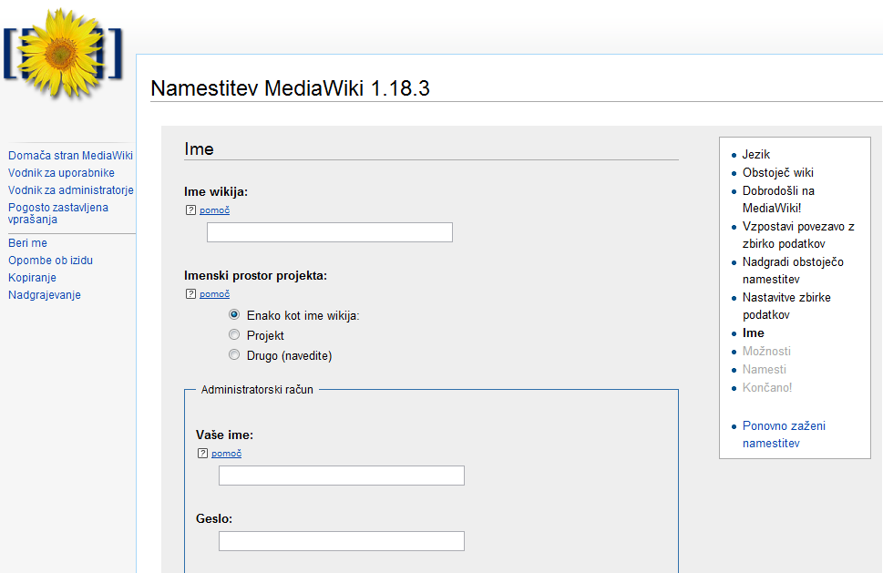

Slika : Ime wikija in administratorski podatki

Na tem mestu smo zaključili z osnovnimi nastavitvami in program nam ponudi namestitev (glej sliko ). Druga možnost je, da v naslednjih korakih izvedemo še napredno konfiguracijo. Te nastavitve je mogoče spreminjati tudi po namestitvi MediaWikija.

C:\Documents and Settings\Tjaša\Local Settings\Temporary Internet Files\Content.Word\08b.png

Slika : Obvestilo o opravljenih osnovnih nastavitvah

### Dodatna konfiguracija

Oglejmo si napredne možnosti:

*Profil uporabniških pravic*

Nastavimo lahko, kdo vse bo lahko urejal naš wiki. Izbira "klasičen wiki" pomeni, da bo wiki lahko urejal vsakdo, lahko pa zahtevamo, da so urejevalci le prijavljeni uporabniki ali pawiki celo zaklenemo in dovolimo urejanje le pooblaščenim osebam. Izkušnje kažejo, da je dobro, da zahtevamo, da se uporabniki pred urejanjem prijavijo. Tako se bomo vsaj delno izognili "smetenju", ki ga povzročajo avtomatski programi, ki na strani dodajajo različna reklamna sporočila.

*Avtorske pravice*

Tu lahko povemo, kakšne so avtorske pravice glede vsebine wiki strani. Izbiramo lahko med več možnostmi, odvisno od naših potreb. Privzeta je možnost *Brez licence*.

*Razširitve*

Namestitveni program ponudi nekaj najpogostejših razširitev wikija. O razširitvah oziroma dodatkih bomo obširneje govorili v poglavju .

*Nalaganje slik in datotek*

Privzeto uporabniki v wiki ne morejo nalagati nobene vrste datotek. Na tem mestu lahko omogočimo, da bodo uporabniki lahko v wiki naložili določene tipe datotek (na primer jpg, ggb...). Ponavadi tu še naložimo datoteko z logotipom našega wikija. O vsem tem bomo govorili v naslednjem poglavju.

1. Namestitev našega MediaWikija je tako skoraj končana. Kliknemo na gumb *Namesti MediaWiki* za začetek namestitvenega procesa ter počakamo, da strežnik opravi vso namestitev. Ko je le-ta končana, se izpiše spodnje sporočilo:

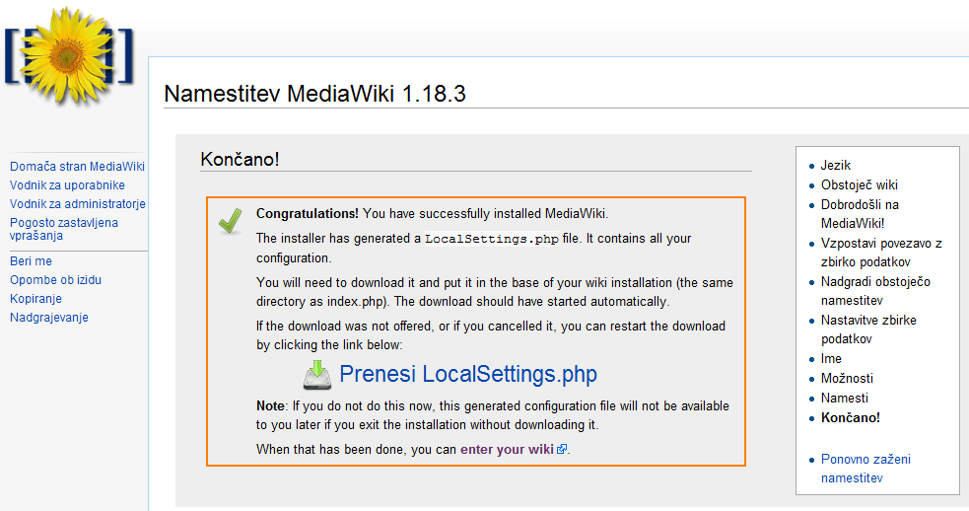

Slika : Zaključek namestitve MediaWiki

Med samim postopkom strežnik ustvari datoteko *LocalSettings.php*, ki vsebuje vse naše nastavitve wikija. Datoteko shranimo na svoj računalnik in jo prenesemo v korensko mapo našega wikija na strežniku (v mapo, kjer je poleg mnogih map in datotek tudi datoteka *index.php*).

Pomembno je, da ustvarjeno datoteko prenesemo v to mapo, sicer naše nastavitve po izhodu iz namestitvenega programa ne bodo več dostopne.

## Prvi pogled na novo nameščeni wiki

Na koncu namestitvenega procesa si lahko s klikom na ponujeno povezavo prvič ogledamo osnovno stran našega novega wikija.

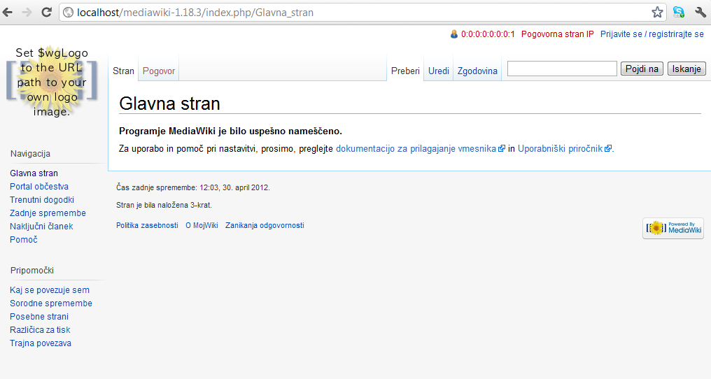

Slika : Glavna stran pravkar nameščenega wikija

## Datotečna struktura

Če želimo naložen MediaWiki res prilagoditi svojim željam in potrebam, je nujno poznati strukturo na strežniku naloženih datotek in map. Nekatere izmed njih je povprečnemu administratorju wikija nujno poznati, nekatere druge pa lahko mirno prezre.

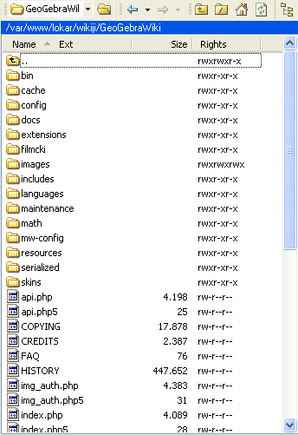

Slika : Datotečna struktura wikija

Oglejmo si nekaj pomembnejših datotek in map, ki jih pogosto potrebujemo pri izdelavi in administraciji wikija:

*Dokumentacija*

Skupaj s programom MediaWiki se med namestitvijo na strežnik naloži tudi vsa osnovna dokumentacija MediaWiki. Datoteke *INSTALL.txt*, *README.txt*, *RELEASE-NOTES.txt* in *UPGRADE.txt* vsebujejo informacije o delovanju in načinu uporabe MediaWiki, posebnosti in odpravljene napake trenutne različice glede na prejšnje ter navodila, kako posodobiti MediaWiki.

Datoteki *COPYING.txt* in *FAQ.txt* vsebujeta informacije o licenci programa in spletno mesto pogosto zastavljenih vprašanj (ang. FAQ).

*LocalSettings.php*

*LocalSettings.php* je praktično najpomembnejša datoteka. Kot smo že omenili, se ustvari tekom namestitve programja. Vsebuje vse lokalne nastavitve. Ko bomo v nadaljevanju spreminjali videz in delovanje našega wikija, bomo spremembe uvedli z dopolnjevanjem PHP-kode v tej datoteki.

*extensions*

To je prvotno prazna mapa, v katero kasneje naložimo želene dodatke oziroma razširitve (ang. *extensions*) programa MediaWiki. Več o tem si bomo pogledali v poglavju .

*images*

Ker se v mapo, namenjeno slikam, vse naložene in ustvarjene slikovne datoteke nalagajo avtomatično, lahko večino časa to mapo pustimo pri miru. Treba je le poskrbeti, da wiki lahko v to mapo piše (je nastavljeno ustrezno dovoljenje) in s tem nalaga datoteke (več o tem v poglavju

*Osnovna* administracija). To je tudi ena izmed map, na katero ne smemo pozabiti pri izdelovanju varnostne kopije wikija (več o tem v poglavju ).

*index.php, index.php5, wiki.phtml*

Omenjene datoteke so glavna vstopna točka za MediaWiki. Na podlagi parametrov znotraj teh datotek se vrši nadaljnje izvajanje programa. Naj omenimo še, da so vse tri zgoraj navedene datoteke identične. Od posameznega operacijskega sistema je namreč odvisno, katera od datotek bo uporabljena. Mi se bomo v nadaljevanju sklicevali le na datoteko *index.php*.

*includes*

V tej mapi je spravljena vsa izvorna PHP-koda, ki jo naloži zgoraj opisana datoteka *index.php*. Ena najpomembnejših datotek v mapi je datoteka *DefaultSettings.php*, kjer so zapisane vse osnovne nastavitve sistema MediaWiki. Te lahko nato spremenimo z nastavitvami v *LocalSettings.php*. Priporočljivo je, da datotek v mapi *includes* ne spreminjamo, če za to nimamo tehtnega razloga. Spremembe torej opravimo s pomočjo datoteke *LocalSettings.php*, datoteka *DefaultSettings.php* pa naj ostane taka, kot jo je na začetku ustvaril namestitveni program.

*skins*

Mapa, ki je namenjena videzu in načinu prikaza MediaWiki strani. Vsebovane datoteke lahko spremenimo ali nadgradimo in s tem dosežemo videz po svojih željah.

# Prilagajanje videza wikija

V tem poglavju je razloženih nekaj osnovnih postopkov, kako lahko videz svojega wikija prilagodimo svojim željam. Le-ta je sicer popolnoma prilagodljiv; spremenimo lahko barvno shemo wikija, položaj posameznih delov strani, način izpisa člankov in wikijevih sistemskih sporočil in še mnogo drugega. Za izvedbo večine teh nastavitev je potrebno napredno znanje jezika PHP in uporaba predlog CSS. Zato se bomo na tem mestu osredotočili na osnovnejše spremembe, ki jih lahko naredi vsakdo.

## Osnove

Najosnovnejše nastavitve wikija zajemajo izbiro imena wikija, logotipa in URL-ikone ter določitev glavne strani wikija.

### Ime wikija

Ime praviloma določimo v namestitvenem postopku, ga pa lahko kasneje spremenimo. Shranjeno je v datoteki *LocalSettings.php* v spremenljivki $wgSitename:

$wgSitename = 'MojWiki';

Spremenimo ga tako, da želeno ime vpišemo v enojne narekovaje:

$wgSitename = 'GeoGebraWiki';

Ime wikija je s tem avtomatsko shranjeno tudi v spremenljivki *SITENAME*, ki jo lahko uporabimo med urejanjem wikija. Če vnesemo besedilo

*Pozdravljeni na {{SITENAME}}!*

v svojem primeru dobimo, ko urejano stran shranimo, naslednji izpis:



Slika : Uporaba spremenljivke {{SITENAME}}

### Logotip in ikona URL

Logotip je slika, ki identificira naš wiki. Je slikovna povezava, ki je med brskanjem po wikiju prisotna na vsaki strani v zgornjem levem kotu (velja za privzete nastavitve). Uporabnika s klikom nanjo pošlje na glavno stran wikija.

Po privzetih nastavitvah je wiki brez logotipa, na njegovem mestu pa se pojavi naslednja slika:



Slika : Privzeti logotip

Ime datoteke z logotipom je definirano v datoteki *LocalSettings.php* s spremenljivko $wgLogo. Kot logotip lahko postavimo katerokoli sliko velikosti 135x135 slikovnih pik. Ena od možnosti je, da si izberemo kar sliko iz spleta in jo definiramo z njenim URL-naslovom:

$wgLogo = 'http://www.primer.si/slike/logotip.png';

Sliko pa lahko naložimo lokalno na strežnik po naslednjem postopku:

1. Sliko naložimo v wiki. To lahko storimo z ročnim prenosom na strežnik ali z uporabo wikijevega nalagalnika datotek, tako da v navigacijskem meniju kliknemo na *Naloži datoteko* (v tem primeru moramo biti prijavljeni uporabnik).
2. Poiščemo pot ali URL-naslov do naložene slike. Če smo sliko naložili preko wikija, jo bomo najlažje našli, če vpišemo naslednji URL:

*http://www.primer.si/mojWiki/Slika:mojLogotip.png*,

kjer na koncu vpišemo ime naložene slike. Ta povezava nas pošlje na stran s sliko in s klikom na povezavo za sliko večje ločljivosti odpremo stran in prekopiramo njen URL.

1. Iz URL-naslova izluščimo domeno strani, saj ne želimo, da je lokacija slike odvisna od domene wikija, ker se le-ta lahko s časom spremeni. Izluščeno pot vpišemo v spremenljivko $wgLogo v datoteko *LocalSettings.php*:

$wgLogo = '/mojWiki/images/8/12/mojLogotip.png';

Ko datoteko shranimo in osvežimo wikijevo stran v brskalniku, je slika naslednja:

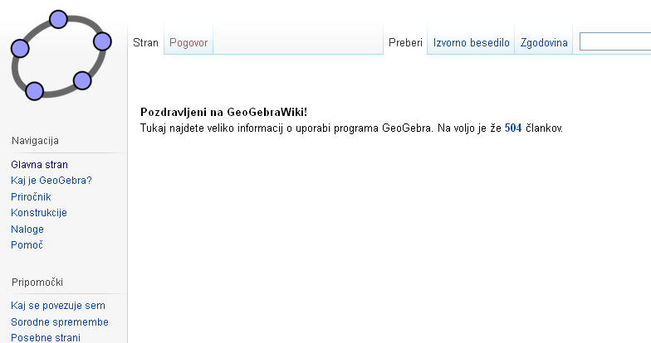

Slika : Videz wikija potem, ko naložimo svoj logotip

Če v svojem wikiju ne želimo logotipa, bo primerna naslednja koda:

$wgLogo = 'false';

Podobno kot logotip, lahko v wiki naložimo tudi svojo *ikono* *URL* (ang. *favicon*). To je sličica (lahko tudi v obliki animacije), ki se pojavi v brskalniku poleg vrstice z naslovom URL. V MediaWiki jo na podoben način kot logotip definiramo s spremenljivko $wgFavicon:

$wgFavicon = '/wiki/images/favicon.ico';



Slika : Uporaba ikone URL ob naslovu

### Domača stran

Eden od wikijevih člankov ali strani je navadno oblikovan kot glavna oziroma domača stran wikija. Do te domače strani dostopamo bodisi z vpisom osnovnega URL-naslova wikija bodisi s klikom na njegov logotip. Za domačo stran je običajno nastavljena stran z imenom *Glavna\_stran*, lahko pa nastavimo svojo poljubno. Obiščemo stran z imenom *MediaWiki:Mainpage* (na primer *http://www.gostujoci\_streznik.com/mojWiki/index.php/MediaWiki:Mainpage*) ter kliknemo na zavihek za urejanje. Namesto privzete *Glavna\_stran* napišemo želeno ime strani oziroma njen URL naslov.

## Navigacijski meni in pripomočki

### Navigacijski meni

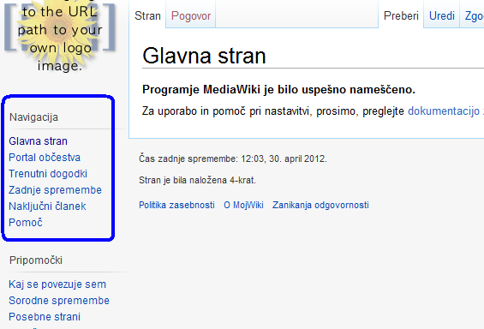

Slika : Navigacijsko območje

Privzete nastavitve *Navigacijsko območje* wikija postavijo v levi stolpec tik pod logotip (glej označeno območje na sliki ). Meni vsebuje povezave na nekaj pogosto rabljenih strani v wikiju:

*Glavna stran*

Klik na to povezavo nas, podobno kot klik na logotip wikija, vrne na nastavljeno domačo stran.

*Portal občestva*

Povezava nas preusmeri na področje wikija, kjer si lahko ogledamo informacije skupnosti, ki uporablja ta wiki, če le-ta seveda obstaja. Običajno je portal občestva najlažji način, da si ogledamo vse novosti na našem wikiju, saj naj bi bile tu objavljane novice in obvestila. Po drugi strani pa veliko wikijev na teh straneh nima nobenih informacij.

*Trenutni dogodki*

Stran s koledarjem trenutnih in prihajajoči dogodkov, ki so povezani z wiki stranjo. Tudi tu velja, da je veliko wikijev takih, da na teh stranih ni nobenih informacij.

*Zadnje spremembe*

Povezava na zadnje spremembe pokaže seznam vseh zadnjih urejanj wiki strani. Z uporabo te povezave lahko najlažje vidimo, kaj se dogaja na wikiju in katere strani so spremenjene. Povezava na zadnje spremembe je tudi ena od posebnih strani MediaWiki, do katerih lahko dostopamo s klikom na *Posebne strani* v meniju *Pripomočki*.

*Naključni članek*

Povezava, ki uporabnika pošlje na naključno izbrano stran v wikiju. S klikom na to povezavo se vsakič odpre druga stran.

Kot administrator sistema lahko vsebino navigacijskega menija spreminjamo po svojih željah. Če ne potrebujemo zgoraj opisanih povezav(omenili smo že, da na dveh od zgoraj omenjenih strani pogosto nimamo informacij), jih lahko odstranimo in/ali dodamo svoje. To storimo po naslednjem postopku:

1. V brskalniku v polje za naslov strani vpišemo *MediaWiki:Sidebar* (na primer *http://www.gostujoci\_streznik.com/mojWiki/index.php/MediaWiki:Sidebar*) in pritisnemo tipko *Enter*. Tako se povežemo s stranjo za urejanje navigacijskega stolpca.
2. Izberemo zavihek za urejanje. Seveda moramo biti prijavljeni kot administrator, sicer bo urejanje onemogočeno.
3. Ko smo enkrat na strani za urejanje, lako dodajamo, urejamo ali odstranjujemo povezave. Le-te so urejene v dvonivojskem seznamu. Na prvem nivoju so naslovi posameznih odsekov, na drugem pa povezave znotraj njih. Vsaka povezava je zapisana v obliki

\*\* cilj povezave | ime povezave

*Cilj povezave* tu pomeni njeno fizično lokacijo (na primer njen polni naslov URL ali pa ime strani znotraj wikija), *ime povezave* pa je besedilo, ki bo v navigacijskem meniju prikazano kot povezava.

Primer urejanja navigacijskega menija za GeoGebraWiki (glej sliko ):

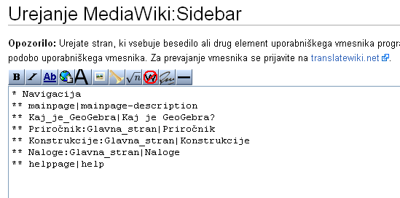

Slika : Urejanje navigacijskega menija

1. Po končanem urejanju je treba stran shraniti s klikom na *Shrani/Save* in jo ponovno naložiti v brskalnik (uporabiti *Osveži/Refresh*), da postanejo spremembe vidne.

### Pripomočki

Pod navigacijskim menijem (glej označeno območje na sliki ) najdemo *pripomočke* (ang. *toolbox*). Podobno kot v navigacijskem oknu tudi tu najdemo nekaj povezav, ki postanejo zelo uporabne šele, ko bolje spoznamo MediaWiki. Povezave v pripomočkih se, v nasprotju od stalnega navigacijskega menija, spreminjajo glede na to, na kateri strani v wikiju se nahajamo in ali smo prijavljeni uporabnik.

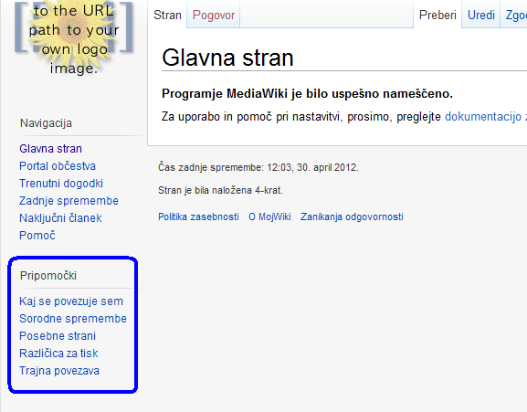

Slika : Pripomočki

Nekaj povezav:

*Kaj se povezuje sem*

Posebna stran, kjer najdemo imena vseh strani v wikiju, na katerih je povezava do strani, na kateri smo. Povezava je zlasti uporabna za iskanje sorodnih člankov ali uničenih oziroma neobstoječih povezav.

*Povezane strani*

S klikom na to povezavo dobimo seznam vseh nedavnih urejanj tistih strani oziroma člankov, do katerih lahko dostopamo preko povezav na trenutni strani.

*Posebne strani*

To so strani v wikiju, ki jih sistem sproti avtomatično ustvarja in ureja. Uporabnikom to ni dovoljeno ali omogočeno. Na teh straneh najdemo nekaj statistike uporabe našega wikija (najbolj obiskovane strani, strani, na katere kaže največ povezav), seznam vseh wikijevih strani, seznam naloženih datotek, seznam vseh registriranih uporabnikov in blokiranih IP-naslovov oziroma uporabniških imen in še mnogo več.

*Inačica za tiskanje*

S klikom na ta gumb se na ekran prikaže le vsebina pravkar gledanega članka, brez ostalih blokov wikija (navigacijski del, logotip...). Pripomoček je uporaben predvsem za tiskanje člankov.

*Naložite datoteko*

Povezava uporabniku prikaže posebno stran, na kateri lahko v wiki naloži dovoljene vrste datotek. Ta povezava je prikazana le, če je wiki nastavljen tako, da omogoča nalaganje datotek. Več o nalaganju datotek in dovoljenih vrstah datotek si bomo ogledali v naslednjem poglavju.

## Izbira videza

*Koža* oziroma *videz* (ang. *skin*) je stil, v katerem so v MediaWikiju prikazane strani. Za prikaz so uporabljene različne stilne predloge. Najdemo jih v mapi *skins*. Privzeti videz je *Vektor*. Tega smo uporabili v GeoGebraWikiju in je prikazan na slikah v tej diplomski nalogi. Med nastavitvami (v vrstici URL vpišemo naslov *Posebno:Nastavitve*) uporabnik s klikom na zavihek V*idez* izbira med naloženimi stili (če mu z nastavitvami tega ne preprečimo).

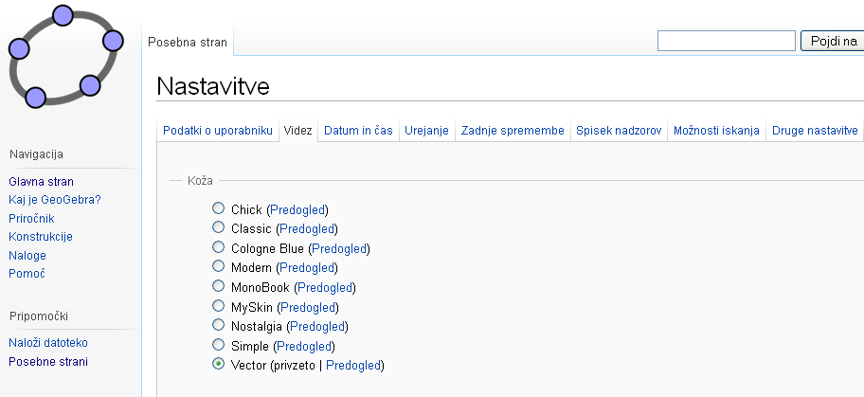

Slika : Nastavitev videza

Največja razlika med videzi je način prikaza wikijeve vsebine, naslovov in povezav (na primer velikost in barva pisave) ter razporeditev blokov (logotipa, navigacijskega področja in drugo). Nekaj slik, kako je videti glavna stran wikija GeoGebraWiki v različnih videzih:

|  |  |
| --- | --- |
| Videz: Vector | Videz: Cologne Blue |
| Videz: Modern | Videz: MonoBook |
|  |  |

Slika : Različni videzi

Kot lahko vidimo, je razporeditev vsebine strani pri vsakem videzu rahlo spremenjena. Od posameznega uporabnika wikija je torej odvisno, kakšen videz mu je ljubši. Vsak uporabnik si videz namreč lahko poljubno nastavi. To ne vpliva na ostale uporabnike. Takšno izbiro videza lahko kot administrator sistema onemogočimo in s tem dosežemo za vse uporabnike enoten videz wikija. O tem bomo govorili kasneje v tem razdelku.

Oglejmo si okvirno zgradbo in delovanje datotek, ki skrbijo za videz wikija.

Videz je razred v PHP, ki vsebuje vse potrebne funkcije za prikaz posamezne strani v wikiju. Vsak od naloženih videzov predstavlja svoj razred, ki vsebuje razred *Skin* in izvede vsako od potrebnih funkcij za oblikovanje strani. V korenski mapi namestitve MediaWikija lahko najdemo mapo z imenom *skins* (glej sliko ). V njej je nekaj PHP datotek. To so datoteke, kjer je s pomočjo ukazov v PHP določen videz, kot je na primer to, kakšna je postavitev posameznih blokov besedila (menijska vrstica, logotip, zavihki za delo s članki...). Poleg omenjenih datotek mapa vsebuje tudi datoteke CSS. Te določijo barvo in velikost besedila na strani ter podobne nastavitve.

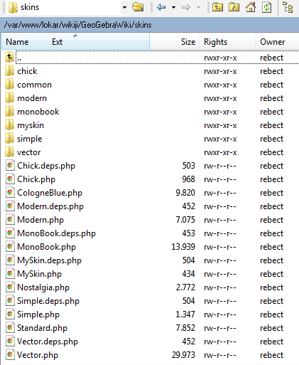

Slika : Vsebina mape *skins*

Glavne nastavitve povezane z videzom najdemo v mapi *includes*. Tam sta najbolj pomembni datoteki *Skin.php* ter *SkinTemplate.php*. Ti dve datoteki poskrbita za prikaz posamezne strani wiki. Vse podrobnosti glede prikaza pobereta v ustreznih datotekah iz zgoraj omenjene mape *skins*. Ko torej uporabnik nastavi svoj privzeti videz, se pri vsaki na novo odprti strani zažene datoteka *Skin.php.* Ta glede na nastavljen videz iz ustrezne podmape v mapi *skins* pridobi podatke o položaju blokov wikija in o njihovem videzu.

Naložene videze lahko z nekaj znanja jezika PHP spreminjamo po svojih potrebah. Lahko tudi na novo ustvarimo in poimenujemo svoj videz ali pa naložimo katerega od na spletu ponujenih. S tem se v tej nalogi ne bomo podrobneje ukvarjali. Vendar pa si velja zapomniti, da je pri prilagajanju potrebno urejati datoteke posameznega videza v mapi *skins*, nikoli pa datotek iz mape *includes*.

V nadaljevanju si bomo ogledali nekaj uporabnih nastavitev videza, ki jih lahko naredimo kot administrator.

### Spreminjanje privzetega videza

Če želimo spremeniti privzeti videz svojega wikija, je potrebno popraviti le datoteko *LocalSettings.php*. Če je naš privzeti videz *Vector*, mi pa želimo to spremeniti na primer v *MonoBook*, v datoteki najdemo spremenljivko $wgDefaultSkin in popravimo njeno vrednost:

$wgDefaultSkin = 'monobook';

Treba je vedeti, da si bodo uporabniki našega wikija kljub našim spremembam lahko videz nastavili po svoje (*Posebno:Nastavitve*, zavihek *Videz*).

### Omejena ter onemogočena izbira videza

Kot administrator lahko uporabnikom izbiro videzov za prikaz wikija omejimo ali pa jim jo celo onemogočimo.

Izbiro videzov omejimo tako, da tiste videze, za katere ne želimo, da bi jih uporabniki lahko izbirali, dodamo v niz, ki ga v datoteki *LocalSettings.php* shranimo v spremenljivko $wgSkipSkins. Primer:

$wgSkipSkins = array("cologneblue", "chick");

V tem primeru bodo uporabniki lahko izbirali med vsemi naloženimi videzi, razen med videzoma *CologneBlue* ter *Chick*.

Če želimo doseči, da bo videz wikija enoten za vse uporabnike, je najbolje, da ga zaklenemo ter s tem onemogočimo izbiro. Ena od možnosti je, da v zgoraj opisanem postopku naštejemo vse videze razen izbranega. Obstaja pa še drugi, lažji in boljši način:

Za wikije, ki jih uporabljamo z različicami MediaWiki, starejšimi od 1.16, v datoteko *LocalSettings.php* dodamo vrstico

$wgHiddenPrefs[] = 'skin';

Pri novejših različicah pa bo deloval tudi ukaz

$wgAllowUserSkin = false;

Ko datoteko shranimo, bo izbira videza onemogočena. Uporaba tega načina je boljša tudi zato, ker bo preklapljanje med stili onemogočeno tudi, če dodamo kak videz, ki ga pozabimo dodati k spremenljivki $wgSkipSkins.

# Osnovna administracija

## Nalaganje datotek

Pogosto bi kot del vsebine wiki strani radi prikazali še kakšno sliko ali kako drugo vrsto datotek. Velja osnovno pravilo, da lahko na wiki straneh prikažemo le vsebino tistih datotek, ki so že naložene na strežnik.

Zaradi varnostnih razlogov je nalaganje datotek možno le prijavljenim uporabnikom. V anonimnem načinu (torej brez prijave) nalaganje datotek na strežnik Wiki ni možno. Na ta način je administratorju omogočeno lažje sledenje naloženim datotekam, saj je natančno razvidno, kdo in kdaj je kaj naložil.

### Kako omogočimo nalaganje datotek

Datoteko najlažje naložimo na wiki tako, da v meniju *Pripomočki* izberemo povezavo *Naloži datoteko*. Ni pomembno, na kateri strani v wikiju se nahajamo, važno je le, da smo prijavljeni v sistem in povezava bo vidna. Če pa povezava med *Pripomočki* manjka, je to zato, ker v wikiju ni omogočeno nalaganje datotek.

Kakor smo omenili že v poglavju , lahko že med samo namestitvijo wikija omogočimo nalaganje datotek. Lahko pa to storimo tudi kasneje. Prvi korak pri tem je, da poskrbimo, da je dovoljeno zapisovanje v mapo *images*. Nato pa sledimo naslednjim navodilom:

1. Odpremo datoteko *LocalSettings.php*
2. V njej poiščemo spodaj zapisano vrstico. Če je v kodi ni, jo dodamo:

$wgEnableUploads = false;

1. Vrednost spremenljivke spremenimo

$wgEnableUploads = true;

in s tem omogočimo nalaganje. Narejene spremembe v datoteki shranimo in osvežimo brskalnik, da le-te postanejo aktivne.

Sedaj je v navigacijskem meniju med *Pripomočki* vidna povezava *Naloži datoteko.*

### Vrste datotek, ki jih lahko naložimo

Preden se lotimo nalaganja datotek v wiki, se je dobro prepričati, da nalagamo dovoljene vrste datotek. Administrator namreč določi, katere končnice datotek so dovoljene in katere ne. A tudi sam MediaWiki ima nekatere vrste datotek na tako imenovani *črni listi*. To pomeni, da datotek z določenimi končnicami ne smemo nalagati, saj predstavljajo nevarnost za okužbo sistema ali njegovo nepravilno delovanje. Take končnice so na primer *.html*, *.php*, *.exe* in podobne. Celotno *črno listo* najdemo v datoteki *DefaultSettings.php*.

### Urejanje seznama dovoljenih vrst datotek

Seznam vseh dovoljenih tipov datotek je dostopen v datoteki *DefaultSettings.php*. Če želimo seznam dopolniti ali ga spremeniti, je potrebno v datoteko *LocalSettings.php* prekopirati spodnjo vrstico kode:

$wgFileExtensions = array ('png', 'gif', 'jpg', 'jpeg');

in jo ustrezno spremeniti.

Poglejmo primer, da želimo omogočiti nalaganje datotek programa GeoGebra (končnica *.ggb*) ter še nekatere datoteke programa Microsoft Office ( na primer datoteke s končnicama *.docx* in *.xlsx*). Takrat moramo te končnice dodati na konec zgornjega seznama ter jih ločiti z vejico:

$wgFileExtensions = array ('png', 'gif', 'jpg', 'jpeg', 'ggb','docx', 'xlsx');

Pred spreminjanjem seznama dovoljenih končnic se je nujno prepričati še, da dodane končnice niso na "črni listi". Če seznamu dovoljenih vrst datotek dodamo katero od končnic, ki je hkrati tudi na "črni listi" (na primer programsko končnico .exe), se datotek te vrste vseeno ne bo dalo naložiti na strežnik wikija. Nastavitve spremenljivke $wgFileExtensions torej ne nadvladajo nastavitev "črne liste".

Obstaja pa možnost, da omogočimo tudi nalaganje prepovedanih vrst datotek. To naredimo tako, da odpremo datoteko *DefaultSettings.php* in končnice iz "črne liste" izbrišemo ter jih nato dodamo seznamu dovoljenih vrst datotek v datoteki *LocalSettings.php*. Tu je treba ponovno poudariti, da nalaganje prepovedanih vrst datotek lahko pusti posledice na delovanju našega wikija. Omogočanje njihovega nalaganja zato ni priporočljivo.

Določimo lahko tudi največjo velikost posamezne naložene datoteke. To storimo tako, da v spremenljivki $wgUploadSizeWarning definiramo velikost. To definicijo naredimo v *LocalSettings.php*. Če bo kdo od uporabnikov wikija želel naložiti datoteko, večjo od omejitve, bo opozorjen, da to ni mogoče.

## Varovanje strani pred urejanjem, brisanje strani

### Zaščita strani

Včasih je dobro, da uporabniki wikija določenih strani oziroma člankov ne morejo urejati. Dober primer je glavna stran GeoGebraWikija. Ta je sestavljena kot nekakšno kazalo vsebine wikija. Zato ne želimo, da bi kdorkoli spreminjal nastavljene povezave ali opise na strani.

Članek lahko zavarujemo pred urejanjem tako, da kliknemo na zavihek *Zaščiti*, ki se nahaja poleg zavihkov *Uredi*, *Zgodovina* in podobno. Določimo lahko dve vrsti zavarovanja člankov:

*Zavarovanje pred urejanjem*

Članek bo lahko urejal le administrator oziroma za to pooblaščeni uporabniki.

*Zavarovanje pred premikanjem*

Ime strani bodo lahko spremenili le določeni uporabniki.

Zavarovanje članka je lahko trajno ali pa le začasno. Trajanje določimo s klikom na zavihek *Zaščiti*. Odpre se posebna stran, na kateri odkljukamo želeno možnost. Po potrditvi se zavihek *Zaščiti* preimenuje v *Spremeni zaščito* in s klikom nanj lahko članek kadarkoli spet naredimo odprt za urejanje.

Oglejmo si možnosti zaščite posamezne strani . Glede urejanja članka so na voljo naslednje možnosti (glej sliko ):

*Dovoli vsem uporabnikom*

Članek bo lahko urejal vsak uporabnik z ustreznimi uporabniškimi pravicami (več o tem v razdelku ).

*Blokiraj nove in neregistrirane uporabnike*

Delna zaščita, ki onemogoči urejanje članka anonimnim uporabnikom in uporabniškim računom, mlajšim od štirih dni.

*Samo administratorji*

Popolna zaščita strani,ki urejanje dovoli le administratorju.

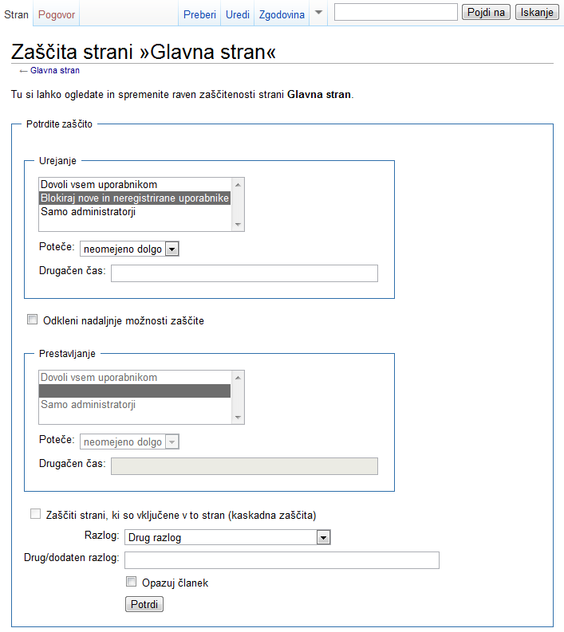

Slika : Možnosti zaščite strani – kdo vse lahko stran ureja

Podobne možnosti so na voljo tudi pri zaščiti pred prestavljanjem strani (glej sliko ). V wikiju imamo namreč možnost, da strani spremenimo ime (in jo s tem dejansko prestavimo drugam). Dobro je tako zaščititi vse pomembnejše strani v wikiju, posebej take, na katere se sklicuje veliko drugih strani. Tako zaščitimo tudi tiste strani, za katere vemo, da so njihovi URL-naslovi uporabljeni kot neposredne povezave iz drugih sistemov.

Popolnoma zaščitene strani (torej tiste, ki jih sme urejati le administrator) so privzeto zaščitene tudi pred prestavljanjem. Kadar administrator prestavi zaščiteno stran, bo stran enako zaščitena na novem mestu, na prvotnem mestu pa bo ostala nezaščitena preusmeritev.

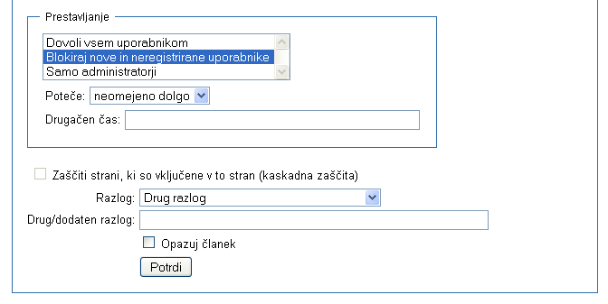

Slika : Možnosti zaščite strani - kdo vse lahko stran premika/preimenuje

Na voljo je tudi možnost kaskadne zaščite (glej sliko ). Le-ta poskrbi, da se poleg pravkar zaščitene strani popolnoma zaščitijo tudi vse strani, ki so vanjo vključene (na primer predloge in slike – podstrani pa sem ne spadajo). Če je določena stran kaskadno zaščitena in vsebuje neko sliko, slike ne moremo spremeniti (naložiti nove različice pod istim imenom).

Za ogled seznama vseh zavarovanih strani wikija lahko obiščemo stran *Posebno: ZaščiteneStrani*.

Poleg člankov lahko pred spremembami zavarujemo tudi slike, ki so naložene v wikiju. Postopek zavarovanja je enak - sliko zavarujemo tako, da na strani z opisom slike kliknemo na zavihek *Zaščiti*. S tem poleg slike zavarujemo tudi samo stran in opis slike. Ko je stran zaščitena, bo uporabnikom še vedno omogočen ogled starejših različic slike, ne bodo pa mogli naložiti novih različic, oziroma stare različice uporabiti kot veljavne.

### Brisanje člankov

Kot administrator lahko članke in njihovo zgodovino povsem pobrišemo, prav tako pa lahko izbrisane strani obnovimo nazaj. Omogočeno je tudi brisanje slik, a tu ni poti nazaj; izbrisanih slik se ne da več obnoviti, saj se izbrišejo iz baze wikija.

Članek izbrišemo tako, da kliknemo na zavihek *Izbriši* (nahaja se poleg zavihka *Zaščiti*). Odpre se posebna stran (glej sliko ), kjer nato določimo razlog brisanja in brisanje dokončno potrdimo.

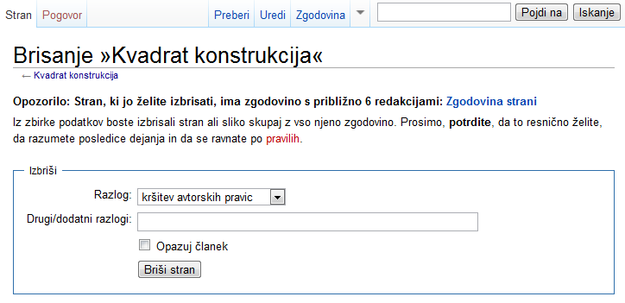

Slika : Stran za brisanje članka

Ko članek izbrišemo, bo obiskovalcem wikija neviden, vendar bo njegova vsebina še vedno shranjena v wikijevi bazi podatkov. Če želimo izbrisani članek obnoviti, obiščemo stran *Posebno:Obnovi* (glej sliko ).

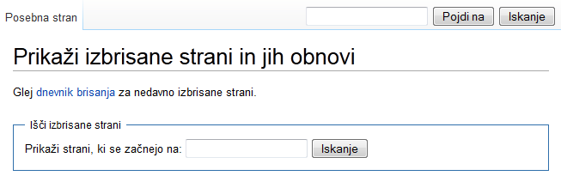

Slika : Posebna stran za obnovitev izbrisanega članka

V okence za iskanje izbrisane strani vpišemo celotno ime članka ali le njegov del ter iskanje potrdimo. Wiki prikaže seznam tistih izbrisanih člankov, ki ustrezajo iskanemu nizu. S klikom na ime izberemo želeni članek in odpre se nova stran, kjer članek obnovimo. Na voljo imamo dve možnosti: članek lahko obnovimo vključno z vso njegovo zgodovino in prejšnjimi urejanji ali pa izberemo le obnovitev določenih sprememb strani.

Če želimo obnoviti članek, katerega ime (naslov) poznamo, lahko do njega dostopamo tudi preko: *Posebno:Obnovi/ime\_članka*.

## Uporabniške pravice

Povedali smo že, da je s privzetimi nastavitvami uporabnikom dovoljeno branje in urejanje člankov, tudi če niso prijavljeni oziroma registrirani v sistem. Ta možnost se pogosto izkaže problematična glede varnosti. Zato mnogo wikijev od svojih uporabnikov zahteva predhodno registracijo.

Nastavitve uporabniških pravic za posamezno vrsto uporabnikov (neregistrirani, prijavljeni uporabniki, administrator in druge vrste) najdemo v datoteki *DefaultSettings.php*. Te nastavitve lahko spremenimo in tako natančno določimo, kaj posamezna skupina lahko počne in kaj ne.

Za spreminjanje nastavitev del kode iz *DefaultSettings.php* prekopiramo in prilepimo v *LocalSettings.php*.

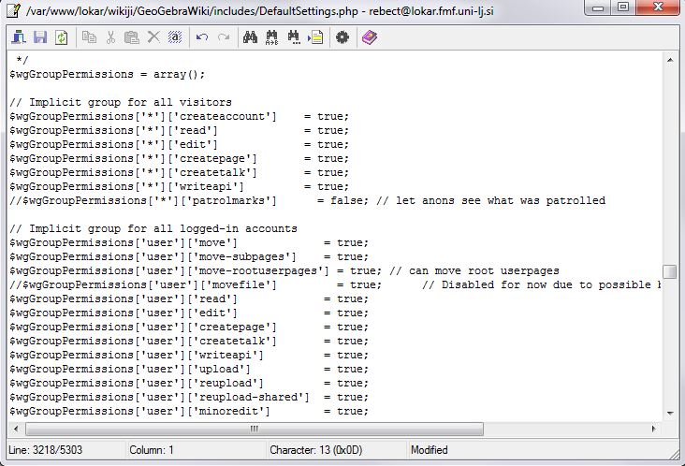

Slika : Nastavitve uporabniški pravic v datoteki *DefaultSettings.php*

Iz slike vidimo, da so uporabniške pravice zapisane kot urejena preslikava, saj je tip *array* v jeziku PHP dejansko preslikava. Ta preslikava prireja vrednosti true oziroma false ključem v vsaki od vrstic (na primer ['user'] ['move'] ali ['user'] [read]). Prvi zapis vsakega ključa pomeni tip uporabnika ('\*' označuje vse uporabnike (tudi neregistrirane), 'user' registrirane uporabnike, 'sysop' pomeni uporabnike z več pooblastili oz. administratorje ...), drugi zapis pa pomeni tip dostopa (na primer branje, urejanje člankov, nalaganje datotek, brisanje strani ...).

Takoj za prvo vrstico kode na sliki najdemo vrstico

$wgGroupPermissions['\*']['createaccount'] = true;

Zvezdica ('\*') pomeni, da nastavitev velja za vse uporabnike, tudi neregistrirane. Če namesto true v vrstico napišemo false, se v naš wiki nihče ne bo mogel na novo registrirati.

Nastavitev je uporabna, če želimo, da bodo naš wiki lahko urejali le uporabniki, ki jih bomo ustvarili sami (ali pa le tisti, ki so bili registrirani do trenutka, ko smo opravili to nastavitev), drugim pa bo vsebina dostopna le za branje. Seveda pa moramo poskrbeti, da bodo strani lahko urejali le registrirani uporabniki.

Če želimo neregistriranim uporabnikom onemogočiti urejanje člankov, potrebujemo naslednjo vrstico:

$wgGroupPermissions['\*'][edit] = false;

Na ta način lahko prilagodimo uporabniške pravice po svojih potrebah. Če je treba, lahko ustvarimo tudi nove uporabniške skupine. Kodi iz slike dodamo vrstice z imenom svoje uporabniške skupine in jim določimo pravice. Za zgled ustvarimo skupino *ucitelj* in dovolimo, da bodo uporabniki znotraj te skupine lahko brali in urejali članke, jih brisali ter zaščitili posamezne strani.

Dodamo naslednje vrstice s kodo:

$wgGroupPermissions['ucitelj']['read'] = true;

$wgGroupPermissions['ucitelj']['edit'] = true;

$wgGroupPermissions['ucitelj']['delete'] = true;

$wgGroupPermissions['ucitelj']['protect'] = true;

Shranimo dokument in pravice nove uporabniške skupine so določene. Uporabniki v skupini *ucitelj* bodo članke lahko brali, jih spreminjali, brisali pa tudi nastavljali njihove zaščite.

### Dodajanje v uporabniške skupine

Poljubnega uporabnika lahko dodamo v neko skupino in mu s tem dodelimo uporabniške pravice te skupine. Poglejmo si primer dodajanja uporabnika *Test* v skupino *ucitelj*:

1. Da lahko uporabnika dodamo v skupino, moramo biti prijavljeni kot administrator.
2. V levem meniju *Pripomočki* kliknemo na povezavo *Posebne strani*.
3. V seznamu posebnih strani v razdelku *Uporabniki in pravice* kliknemo na povezavo *Upravljanje s pravicami uporabnikov*.
4. V okence pravkar odprte strani vpišemo uporabniško ime tistega uporabnika (v našem primeru *Test*), ki ga želimo dodati v neko uporabniško skupino. S klikom na gumb poleg okenca se odpre stran podobna spodnji:

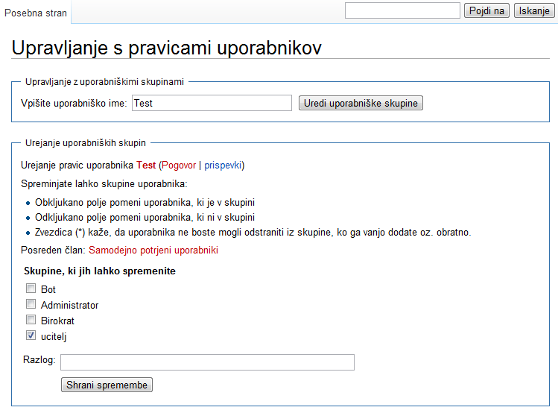

Slika : Primer dodajanja uporabnika neki uporabniški skupini

1. Uporabnika z imenom *Test* lahko sedaj dodelimo želeni skupini tako, da odkljukamo okence poleg imena skupine. Seveda lahko uporabnika dodamo več kot eni skupini - mi ga bomo dodali med učitelje.
2. Po želji lahko vpišemo še razlog spremembe pravic ter kliknemo na gumb *Shrani spremembe*.

Če je nek uporabnik dodan v več uporabniških skupin z različnimi pravicami, bodo zanj veljale vse pravice, ki so mu dodeljene v vsaj eni uporabniški skupini. Poglejmo si primer. Recimo, da je uporabnik z imenom *Test* član uporabniške skupine *ucitelj*, ki mu dodeljuje pravico urejanja in brisanja strani v wikiju. Nato pa uporabnika dodamo še v skupino *asistent*, ki svojim uporabnikom dovoljuje urejanje strani in nalaganje datotek, ne dovoli pa jim brisanja strani. Uporabnik *Test* bo kot član skupin *ucitelj* in *asistent* lahko urejal in brisal strani (saj mu to dovoljuje članstvo v prvi skupini) ter nalagal datoteke (to mu dovoljuje članstvo v drugi skupini).

Kot že rečeno, obstaja nekaj privzetih uporabniških skupin. Skupina z oznako '\*' predstavlja vse uporabnike wikija (tako registrirane kot tudi neregistrirane), v skupini 'user' pa so vsi registrirani uporabniki. Iz teh dveh skupin uporabnikov ne moremo odstraniti. Prav tako je privzeto administratorsko uporabniško ime, ki smo ga ustvarili z namestitvijo wikija. Vendar lahko le-tega odstranimo iz skupine a*dministrator* (priporočljivo le v primeru, ko je vsaj še en uporabnik član skupine administratorjev).

Na tem mestu naj še omenimo, da po privzetih nastavitvah MediaWikija ne moremo doseči, da bi uporabniki znotraj določene uporabniške skupine lahko dostopali oziroma spreminjali le določene strani v wikiju, do drugih pa ne bi imeli dostopa. To je možno le s sistemskimi razširitvami wikija (več splošnih informacij o razširitvah je na voljo v naslednjem poglavju). Razširitvi, s katerima lahko urejamo uporabniški dostop, sta *Extension: Access Control Panel* (dostopna na *http://www.mediawiki.org/wiki/Extension:Access\_Control\_Panel*) ter *Extension:Lockdown* (dostopna na *http://www.mediawiki.org/wiki/Extension:Lockdown*).

# Spreminjanje delovanja MediaWiki

MediaWiki je zelo uporaben program z veliko vgrajenimi možnostmi. Vendar pa vsega z osnovno naloženim programjem ne moremo početi. Wiki na primer ne bo znal svojih člankov pretvoriti v format PDF, ne bo znal pobarvati programske kode, če jo bomo vnesli v članek, ne bo znal predvajati YouTube-ovih filmčkov in podobno[[2]](#footnote-3). Za vse to pa obstaja rešitev v obliki *razširitev* (ang. *extensions*) MediaWikija: to so tako imenovani vstavki ali vtičniki (ang. plug-ins). Vstavki so pomožni programi oziroma funkcije, napisani v jeziku PHP, ki bodisi spremenijo osnovne funkcije MediaWikija ali pa z njimi omogočimo nove.

Razširitve naložimo na strežnik v MediaWikijevo mapo *extensions*. Poskrbeti moramo še, da se zaženejo. To storimo tako, da v datoteko *LocalSettings.php* dodamo vrstico kot je

require\_once("extensions/ime\_razširitve");

Na voljo je več sto različnih razširitev. Spoznali bomo, kje jih dobimo in opisali postopek, kako nekatere izmed njih naložimo na svoj wiki. Mogoče je tudi sprogramirati svoje lastne razširitve, a se v tej nalogi s tem ne bomo ukvarjali.

## Kje dobimo razširitve

Razširitve za MediaWiki je najlažje dobiti z brskanjem po spletu - v iskalnik vpišemo geslo MediaWiki in ime oziroma lastnost razširitve, ki jo iščemo.

Druga pot do razširitev je obisk spletne strani *www.mediawiki.org/wiki/Extensions*, kjer je na podstraneh seznam številnih dostopnih razširitev (glej sliko ).

Razširitve pogosto srečamo tudi na wikijih, ki jih obiskujemo. Na primer v Wikipediji opazimo določeno delovanje, za katero vemo, da privzeto v MediaWikiju ne obstaja. Kako ugotoviti ime razširitve ter kje jo najti?

V wikiju, v katerem smo, obiščemo stran *Posebno:Različica* (oziroma ang. *Special:Version*, če brskamo po angleških wikijih). Tam najdemo seznam vseh naloženih dodatkov obiskanega wikija. V Wikipediji je ta seznam kar obsežen (glej sliko ).

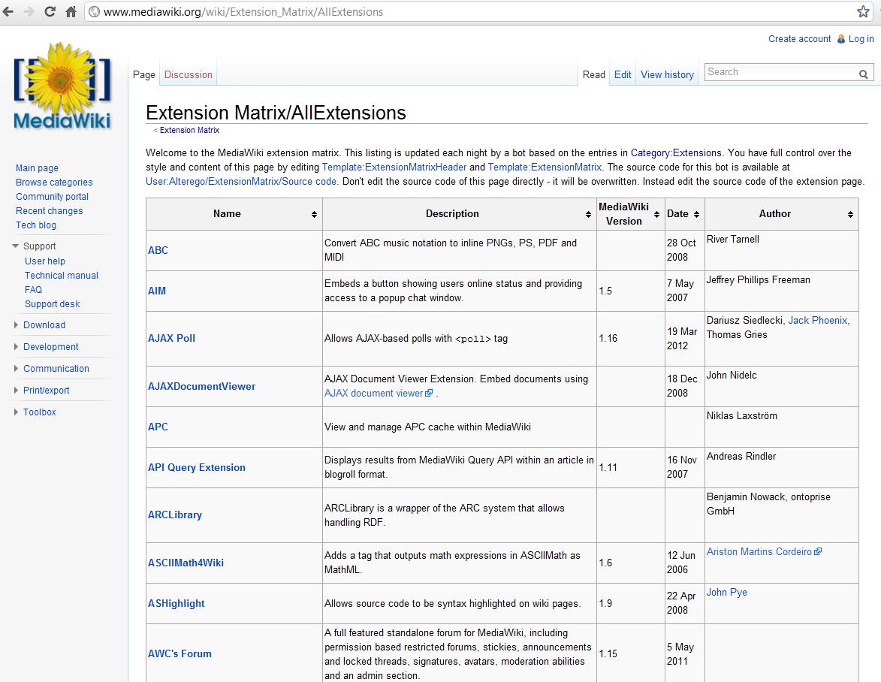

Slika : Seznam razširitev

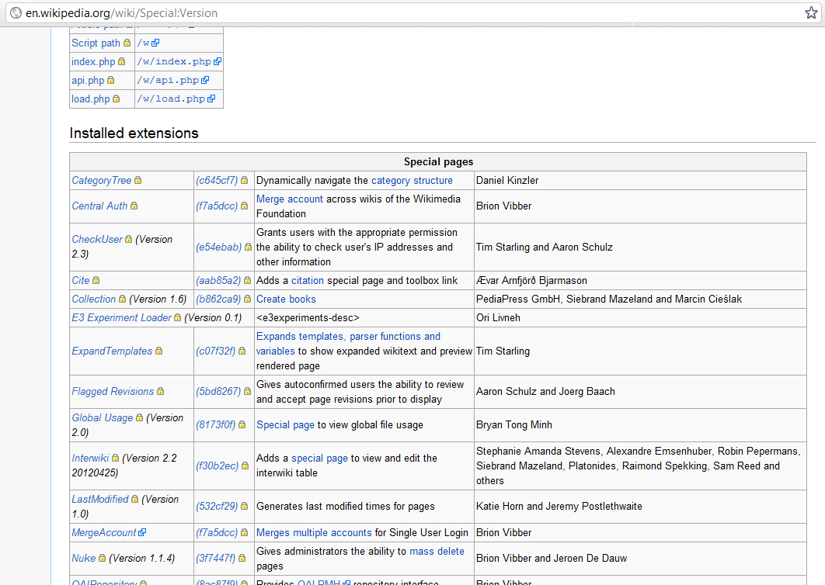

Slika : Seznam naloženih razširitev v Wikipediji

Ime vsake od razširitev je povezava na domačo stran razširitve, kjer so običajno na voljo opis razširitve, navodila za namestitev ter programska koda. Na pogovorni strani pa lahko najdemo še druge uporabne informacije ali pa stopimo v kontakt z avtorjem razširitve.

## Nalaganje razširitve

Večino MediaWikijevih razširitev naložimo na podoben način. Oglejmo si splošen postopek:

1. Želeno razširitev pridobimo s spleta:

* Če je razširitev na spletu naložena v eni ali večih datotekah, jih prenesemo in shranimo na svoj računalnik.
* Če je razširitev na spletni strani predstavljena znotraj članka kot koda PHP, jo prekopiramo ter shranimo v enem od programov za urejanje kode (na primer v programu *NotePad++*, *http://notepad-plus-plus.org/*). Datoteko ustrezno poimenujemo in ji obvezno damo končnico *.php*.

1. Na strežniku, kjer imamo naložen svoj wiki, poiščemo mapo *extensions* ter v njej ustvarimo novo mapo z imenom razširitve, ki jo dodajamo.
2. Prenesene datoteke s kodo razširitve prekopiramo v pravkar ustvarjeno mapo.
3. Odpremo datoteko *LocalSettings.php* ter kodi dodamo vrstico require\_once("extensions/ime\_mape/ime\_datoteke.php");

Datoteko shranimo.

1. Preverimo delovanje dodane razširitve ali pa si na wikiju ogledamo stran *Posebno:Različica* - v seznamu naloženih razširitev mora biti navedena tudi pravkar naložena.

To je navadno vse, kar moramo storiti, da bi dodatki delovali. Obstajajo pa tudi nekatere razširitve, ki zahtevajo več dela (na primer urejanje datotek v mapi *skins*, dodajanje kode Javascript ali CSS in podobno). V takih primerih se je najbolje držati namestitvenih navodil, ki so priložena razširitvam.

## Nekaj primerov iz GeoGebraWiki

V GeoGebraWiki, ki je nastal kot osnova te diplomske naloge, je dodanih nekaj uporabnih razširitev. Oglejmo si uporabo in namestitev nekaterih:

### Razširitev za izdelavo podstrani

Podstran je članek wikija, ki je umeščen znotraj nekega drugega članka. Podstrani uporabljamo predvsem zaradi boljše sistematike člankov in izgradnje hierarhije strani. Zlasti v wikijih, ki služijo kot izgradnja baze znanja, ki jo bomo uporabljali v učnem procesu, so članki pogosto sestavljeni tako, da je v članku obravnavana neka naloga, rešitev ali potek reševanja te naloge pa na njegovih podstraneh.

Podstran poljubnega članka ustvarimo tako, da v vrstici URL za imenom članka napišemo poševnico, za njo pa ime podstrani: ime\_članka/podstran. Povezavo na podstran ustvarimo tako, da v besedilu članka ustvarimo notranjo povezavo (to je povezava na stran znotraj našega wikija) in pred ime povezave dodamo poševnico. (na primer [[/Podstran]]). Ko je podstran prikazana, avtomatično vsebuje tudi povezavo na svojo starševsko stran.

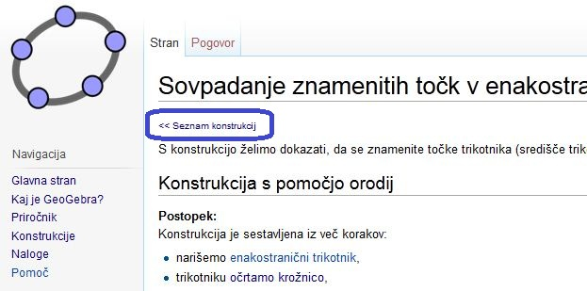

Slika : Povezava do starševske strani

Tudi podstrani imajo lahko svoje podstrani. Tehnika je uporabna, vendar ob pretiravanju z gnezdenjem dosežemo celo manjšo preglednost.

V osnovno naloženem wikiju funkcija izdelave podstrani s poševnico ne deluje. Če poskusimo izdelati podstran, lahko ugotovimo, da je poševnica obravnavana kot navaden znak. Ustrezna razširitev je sicer že nameščena, a je funkcijo treba še vključiti. To storimo tako, da v datoteko *LocalSettings.php* dopišemo vrstico

$wgNamespacesWithSubpages[NS\_MAIN] = true;

in dokument shranimo. Izdelava podstrani bo sedaj mogoča.

### Razširitev GeoGebra

Razširitev z imenom *GeoGebra* (ang. *GeoGebra Extension*) uporabnikom omogoča, da v wiki dodajajo GeoGebrine applete (glej sliko ). To so javanske aplikacije v obliki oken znotraj wiki člankov. Omogočajo nam enako upravljanje z objekti, kot sam program GeoGebra. V GeoGebri sestavimo neko konstrukcijo in jo shranimo v obliki spletnega programčka. Vsebino ustrezne datoteke prenesemo kot del vsebine strani wiki. Nato lahko izdelano konstrukcijo znotraj strani wiki premikamo in dopolnjujemo.

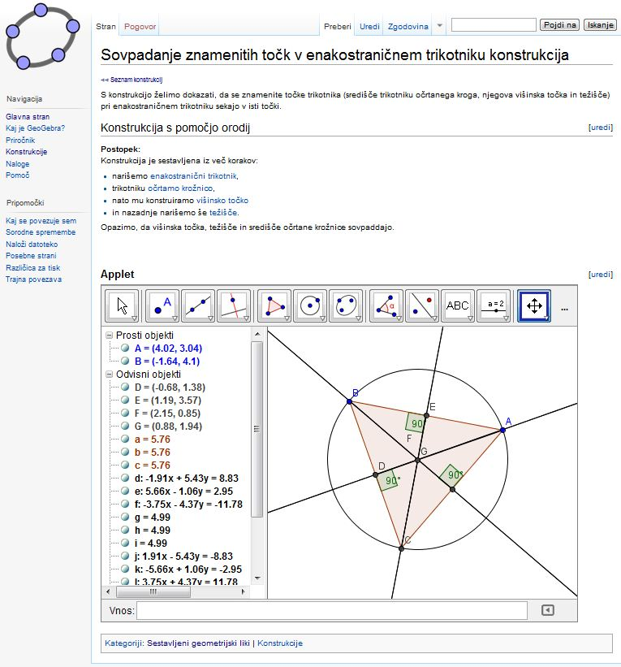

Slika 29: Wiki stran s programčkom v GeoGebri

Ko imamo to razširitev nameščeno, lahko naše wiki strani opremimo z appleti. Poglejmo si, kako to naredimo za primer strani s slike .

1. V programu GeoGebra naredimo konstrukcijo, ki jo želimo prikazati v wikiju
2. Konstrukcijo izvozimo kot dinamični delovni list za MediaWiki. To naredimo tako, da v GeoGebri kliknemo na *Datoteka -> Izvoz -> Dinamični delovni list kot spletna stran* (glej sliko ).

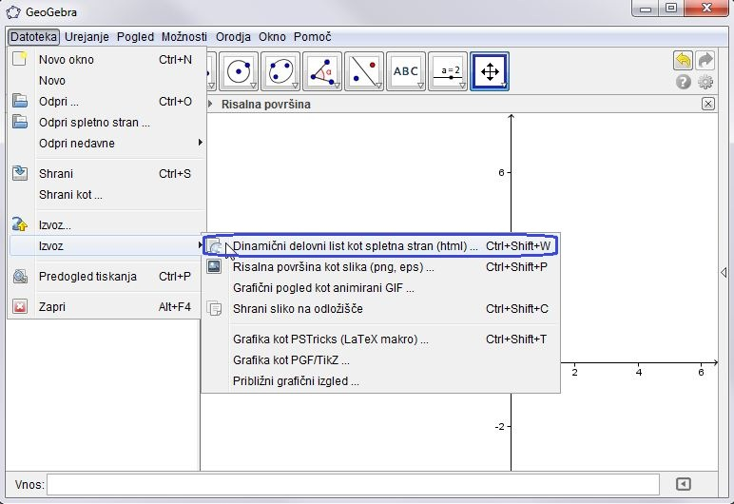

Slika 30: Izvoz GeoGebrine konstrukcije v obliki dinamičnega delovnega lista

1. Odpre se okno za izvoz. Kliknemo na zavihek *Izvoz kot spletno stran* (glej sliko ).

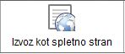

Slika 31: Zavihek za izvoz kot spletno stran

1. Program nam ponudi vpis naslova delovnega lista in njenega avtorja ter še nekaj dodatnega besedila. Vpisovanje besedila izpustimo in kliknemo na zavihek *Dodatno*.
2. Ponudi se izbira več možnosti glede delovanja delovnega lista in uporabniškega vmesnika – slednje možnosti so za nas najbolj zanimive. Odkljukamo lahko na primer ali bo v appletu vidna menijska, orodna ali vnosna vrstica, ali bo applet prikazoval pomoč za posamezna orodja in določimo velikost okna appleta v slikovnih pikah (oznaka px).

V našem primeru obljukamo možnosti *Prikaži orodno vrstico* in *Prikaži vnosno vrstico* ter oknu appleta dodelimo širino 800 px in višino 600 px, kot je to označeno na sliki .

1. Na koncu kliknemo na jeziček z napisom *Datoteka: html* in odprejo se možnosti izvoza datoteke. Ker želimo ustvariti applet v MediaWikiju, izberemo možnost *Na odložišče: MediaWiki* (glej sliko ). Nato kliknemo na gumb *Izvoz*.

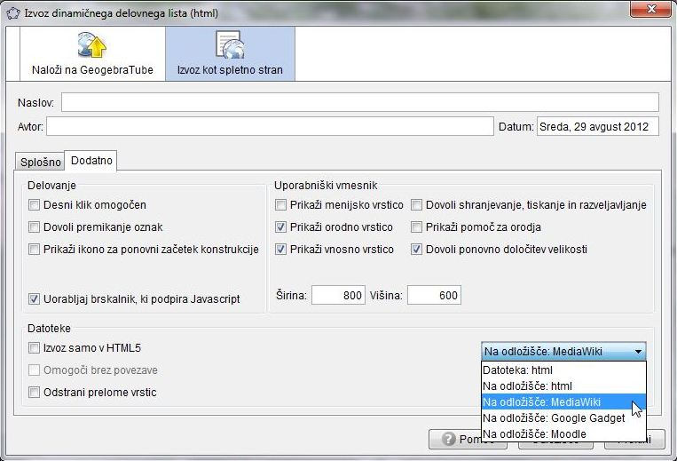

Slika 32: Izbira dodatnih možnosti appleta ter izvoz

1. Podatki o appletu so se v obliki kode shranili na odložišče našega računalnika, v obliki, ki je primerna, da jo vstavimo v wiki, ki ga nadzira program MediaWiki. V brskalniku odpremo stran wiki, na katero želimo dodati applet in kliknemo na zavihek za urejanje članka.
2. S kazalcem za urejanje besedila se postavimo na mesto v članku, kjer želimo dodati GeoGebrino okno. Prilepimo kodo iz odložišča (na primer z bližnjičnima tipkama *Ctrl+V*). V našem primeru se na ekranu pojavi tako besedilo, kot je na sliki :

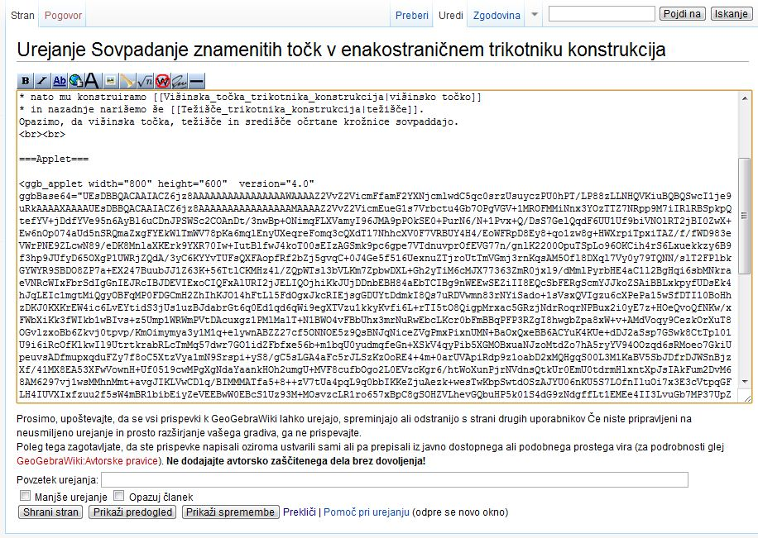

Slika 33: Dodajanje appleta v članek v wikiju

1. GeoGebrin applet je dodan. Stran v wikiju shranimo in si ogledamo vsebino članka. Prikaz je tak kot na sliki .

Če razširitve za GeoGebro ne bomo imeli nameščene, bomo na strani namesto appleta videli kodo, ki smo jo med urejanjem dodali:

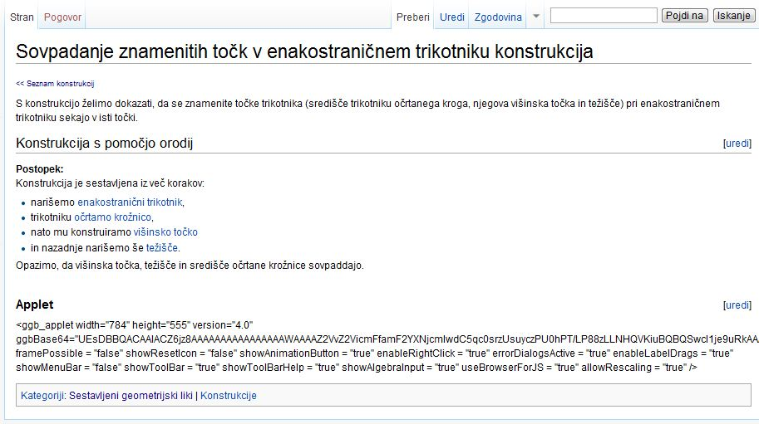

Slika 34: Videz strani v primeru, da razširitve nimamo naložene

Oglejmo si sedaj potek namestitve te razširitve:

1. Domača stran razširitve se nahaja na URL-naslovu

*http://www.mediawiki.org/wiki/Extension:GeoGebra*

1. Programsko kodo PHP, ki je na voljo na tej strani, označimo ter prekopiramo v urejevalnik.

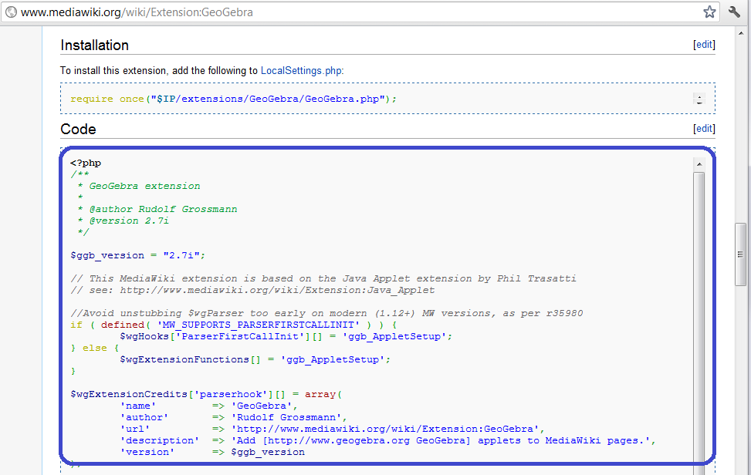

Slika : Označen je del programske kode razširitve GeoGebra

Datoteko nato nespremenjeno shranimo na svoj računalnik. Damo ji ime *GeoGebra.php*.

1. Na strežniku v mapi *extensions* ustvarimo mapo z imenom *GeoGebra* in vanjo prenesemo datoteko *GeoGebra.php*.
2. Odpremo datoteko *LocalSettings.php* ter kodi dodamo vrstico

require\_once("extensions/GeoGebra/GeoGebra.php");

Datoteko shranimo.

1. Preverimo delovanje razširitve, tako da obiščemo stran *Posebno:Različica* ali pa v GeoGebri izdelamo applet ter ga dodamo na kak članek v wikiju.

### Razširitev za predvajanje filmov v formatu SWF

Na GeoGebraWiki najdemo veliko animacij v obliki video vodičev, kjer so za lažje razumevanje predstavljeni natančni postopki reševanja posameznih nalog in risanja konstrukcij v GeoGebri.

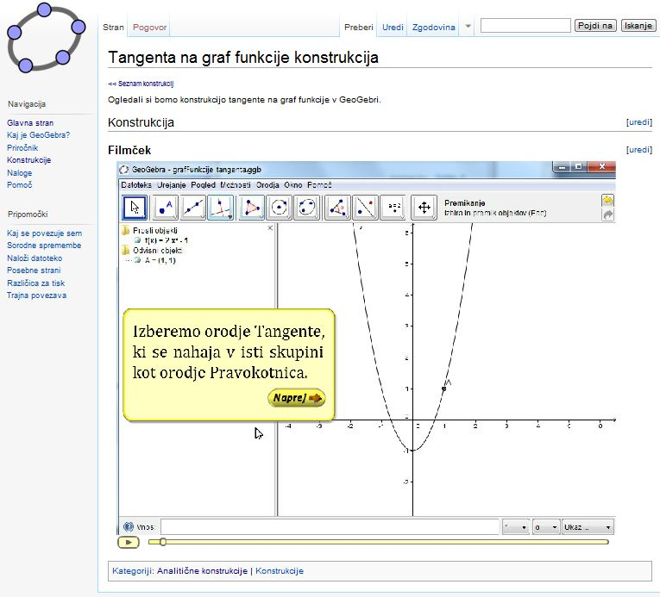

Slika : Filmček znotraj wikija

Takih filmčkov s končnico *.swf* ne moremo dodajati v wiki, ne da bi pred tem naložili razširitev, ki prikaz teh filmčkov omogoča. Postopka nalaganja razširitve ne bomo podrobneje opisovali, saj je zelo podoben postopku, opisanem na prejšnjih straneh. Razširitev najdemo na spletnem naslovu

*http://www.mediawiki.org/wiki/Extension:OFlash*

Ko datoteko s kodo naložimo na strežnik, dodatek aktiviramo še v datoteki *LocalSettings.php*. Kodi v datoteki dodamo vrstico, podobno spodnji (besedilo znotraj narekovajev je seveda odvisno od tega, v katero mapo damo razširitev in kakšno je ime ustrezne datoteke PHP):

require\_once("extensions/Flash/flash.php");

V wiki lahko dodajamo le filmčke, ki so bili predtem naloženi na strežnik. Ni pa nujno, da so naloženi na isti strežnik kot naš wiki. Da filmček dodamo v wiki, moramo tako le poznati njegov naslov URL.

Oglejmo si sedaj postopek dodajanja filmčka na stran v wikiju.

1. Gremo na stran, kamor želimo dodati filmček in kliknemo na zavihek za urejanje strani.
2. S kazalcem za urejanje besedila se postavimo na mesto v članku, kjer bi radi dodali filmček. Vpišemo znački <swf> in </swf> ter mednju prepišemo točen spletni naslov filmčka, na primer takole:

<swf> http://www.primer.com/ime\_filmcka.swf </swf>

Znotraj prve značke lahko dodamo še podatke o velikosti filmčka. Priporočljivo je, da so mere enake kot pri ustvarjanju filmčka, saj bo tako prikazana kvaliteta najboljša. Primer:

<swf width="800" height="600">

http:// www.primer.com/ime\_filmcka.swf

</swf>

1. Po urejanju stran shranimo in filmček je dodan.

Večkrat pa želimo v wikiju prikazati filmčke, ki še niso naloženi na noben strežnik. V tem primeru jih je potrebno prej naložiti na strežnik wiki. Ena izmed možnosti je, da filmček naložimo prek nalagalnika datotek in slik. Pogoj za takšen način nalaganja je, da imamo omogočeno nalaganje datotek te vrste (glej navodila v razdelku  *-* ).

Filmček lahko naložimo v svoj wiki po naslednjem postopku:

1. V navigacijskem meniju kliknemo na povezavo *Naloži datoteko*.
2. Odpre se posebna stran za nalaganje datotek na wiki (glej sliko ). S klikom na gumb *Izberi datoteko* na disku svojega računalnika poiščemo datoteko s končnico .swf in na dnu strani nalaganje potrdimo s klikom na gumb *Naloži datoteko*.

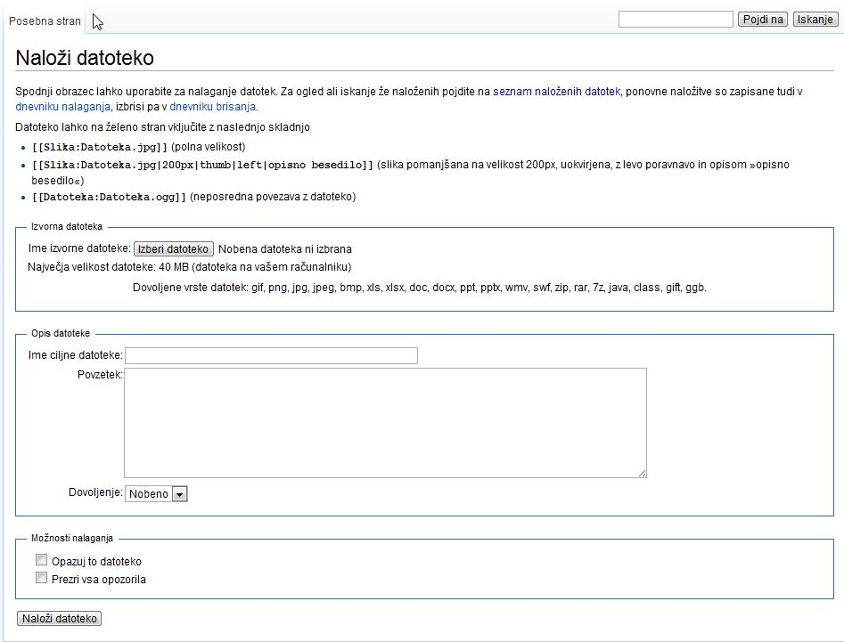

Slika : Posebna stran za nalaganje datotek in slik v wiki

1. Poiščemo pot ali URL-naslov do naloženega filmčka. Najlažje ga bomo našli, če vpišemo naslednji URL:

*http://www.primer.si/mojWiki/index.php/Posebno:SeznamDatotek,*

kjer namesto *www.primer.si/mojWiki/* seveda napišemo naslov svojega wikija. To je stran s seznamom vseh na wiki naloženih datotek. Filmček, ki smo ga pravkar naložili, se nahaja na vrhu seznama. Kliknemo na povezavo, ki nas pošlje na stran s podrobnostmi filmčka. V naslednjem koraku kliknemo na povezavo za dostop do datoteke. Ko se filmček odpre, prekopiramo njegov URL.

1. Ta naslov URL na strani, kjer želimo ta filmček dodati vsebini wikija, vpišemo med znački <swf> in </swf>.

V GeoGebraWiki filmčkov nismo dodajali na tak način. Naložili smo jih direktno na strežnik z uporabo programa WinSCP. V ta namen je bila na strežniku, kjer je naložen GeoGebraWiki, ustvarjena mapa *filmcki*, ki vsebuje vse naložene datoteke. Tako je vsebina na strežniku bolj pregledna. Izničena je tudi možnost, da bi kdo od uporabnikov katerega od na ta način naloženih filmčkov prekril s svojo različico. Uporabnikom namreč nismo želeli omogočiti nalaganja novih različic teh filmčkov.

Prav tako smo datoteke s filmčki razdelili na več imenikov in podimenikov. Seveda moramo potem med znački napisati ustrezno pot (primer iz našega wikija):

<swf width="800" height="600">

http://lokar.fmf.uni-lj.si/wikiji/GeoGebraWiki/filmcki/ konstrukcije/talesovIzrek/talesov\_izrek.swf

</swf>

# Skrbništvo in napredna administracija

Kot smo že spoznali, delo administratorja zajema namestitev wikija in njegovih razširitev ter začetne nastavitve, ki uporabnikom omogočajo čim lažjo izgradnjo in uporabo wikija. Administratorsko delo pa se tu ne konča. Sicer je MediaWiki zastavljen tako, da je potem, ko je sistematika wikija vzpostavljena, potrebnega zelo malo administratorskega dela. Vendar brez njega tudi ne gre. V tem poglavju si bomo ogledali še nekaj opravil, namenjenih administratorju:

* preprečevanje spletnega vandalizma
* uvoz in izvoz podatkov
* izdelovanje varnostnih kopij wikija in njegove podatkovne baze
* nadgradnja sistema
* nastavitev wikija v bralni način

## Varnost wikija

### Blokiranje uporabnikov

V razdelku  *-*  smo že omenili, da lahko nezaželene spremembe strani wikija precej omilimo z obvezno registracijo uporabnikov. A tudi med prijavljenimi uporabniki se večkrat najde kdo, ki lahko škodi wikijevi vsebini. Takim uporabnikom lahko onemogočimo dostop do wikijevih strani tako, da obiščemo posebno stran *Posebno:Blokiraj* (ang. *Special:Block\_user*).

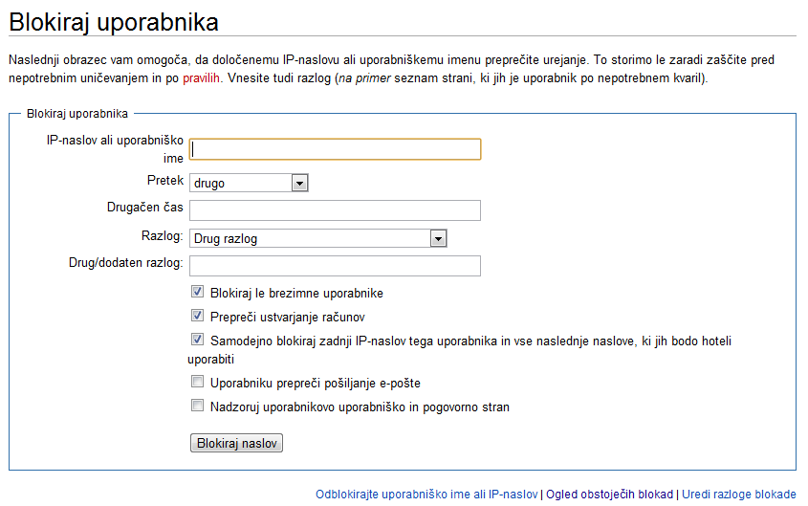

Slika : Stran za blokiranje zlonamernih uporabnikov wikija

Blokiramo lahko uporabnika z določenim uporabniškim imenom. Če si je le-ta ustvaril več uporabniških imen (ali pa imamo v wikiju omogočeno urejanje brez predhodne prijave), lahko blokiramo IP-naslov, preko katerega dostopa do spleta. Blokiranemu IP-naslovu tako tudi onemogočimo nadaljnje ustvarjanje uporabniških računov.

Med možnostmi lahko določimo tudi časovni rok, v katerem zlonamerni uporabnik ne bo mogel dostopati do sistema, zapišemo pa tudi razlog blokiranja. To je uporabno zlasti, če wiki ureja več oseb z administratorskimi pravicami.

Seznam vseh blokiranih uporabnikov in IP-naslovov je dostopen na *Posebno:BlockList*. Ta seznam je dostopen vsem uporabnikom wikija, a le administratorji lahko blokirane uporabnike iz seznama tudi odstranijo.

### Razširitve, ki pomagajo proti vandalizmu

Spoznali smo, kako zlonamernim uporabnikom onemogočimo dostop. A še preden to uspemo narediti, lahko naredijo veliko škode. To škodo je treba odpraviti.

Včasih posebna oblika vandalov, tako imenovanih *spam*-erjev na wikiju ustvari veliko nepotrebnih strani, ki jih zapolnijo z raznimi reklamami in povezavami na reklamne spletne strani. Stvari lahko sicer izbrišemo po navodilih iz razdelka  *-* , a je to pri veliki količini strani lahko precej zamudno. Zato, če pride do takega dogodka (ali preventivno že prej), naložimo razširitev *Nuke* (dostopna na *http://www.mediawiki.org/wiki/Extension:Nuke*). Z njeno pomočjo lahko naenkrat izbrišemo vse nedavno urejane oziroma tiste članke, ki jih je naredil določen uporabnik, ali pa tiste članke, ki so nastali z računalnika za določenim IP-naslovom (glej sliko ).

Ko je razširitev naložena, lahko do nje dostopamo preko posebnih strani wikija oziroma, če v URL vpišemo ime *Posebno:Nuke*.

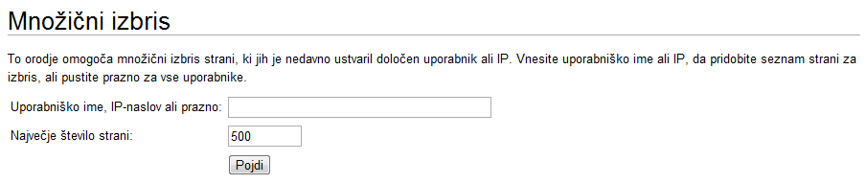

Slika : Razširitev Nuke

Pogost je tudi pojav robotskih spam-erjev (ang. *bot[[3]](#footnote-4)*), ki se samodejno prijavijo v sistem in smetijo po wikiju. Robotske uporabnike lahko onemogočimo tako, da v wiki stran za ustvarjanje uporabniškega računa dodamo še potrditveno polje, ki ga ''živi'' uporabnik zlahka izpolni, robot pa ne. To sta tako imenovani *CAPTCHA* - vnos gesla iz številk in črk, ki ga preberemo iz dane sličice ali pa zahteva po vnosu rezultata preprostega računskega izraza (glej sliko ). Razširitev, ki to omogočajo, je več. Ena popularnejših se imenuje *ConfirmEdit* (najdemo jo na internetni strani *http://www.mediawiki.org/wiki/Extension:ConfirmEdit*). Razširitev namestimo na podoben način, kot je opisano v razdelku  *-* .

Videz strani za registracijo po namestitvi dodatka *ConfirmEdit*:

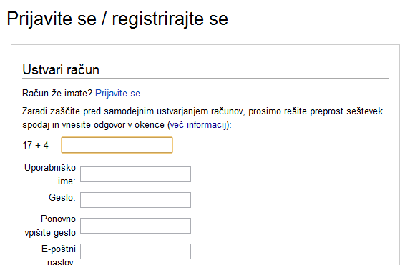

Slika : Dodatna zaščita na strani za prijavo - vnos preprostega računskega izraza

## Uvoz in izvoz podatkov

Poljubno wiki stran oziroma članek lahko iz nekega wikija izvozimo in ga uvozimo v svoj wiki. To storimo tako, da članek shranimo v izmenjalnem formatu *XML* (ang. *eXtensible Markup Languag*e oziroma *Razširljiv označevalni jezik*). V tej obliki lahko članke tudi ročno urejamo. Sicer se zdi takšen uvoz in izvoz precej zamuden, še posebej, kadar gre za en članek, ki ga moramo morda še popraviti oziroma spremeniti. A zadeva postane zelo uporabna, ko gre za veliko število člankov, ki pred uvozom ne bodo potrebovali urejanja. Hkrati namreč lahko uvozimo celo skupino ali kar vse članke določene kategorije.

### Izvoz

Wiki strani lahko izvozimo tudi, če na tem wikiju nimamo administratorskih pravic. Sledimo naslednjim navodilom:

1. Obiščemo stran *Posebno:Izvozi* (glej sliko )*.*
2. Odpre se stran, kjer v prazno okno vpišemo ime na strani, ki jih želimo izvoziti. Če želimo izvoziti vse članke, ki pripadajo določeni kategoriji, v zato namenjeno okence vpišemo ime kategorije in kliknemo na gumb *Dodaj*.
3. Po izbiri odkljukamo dodatne možnosti. Tako lahko izvozimo na primer le trenutno različico strani ali pa tudi vso njeno zgodovino.

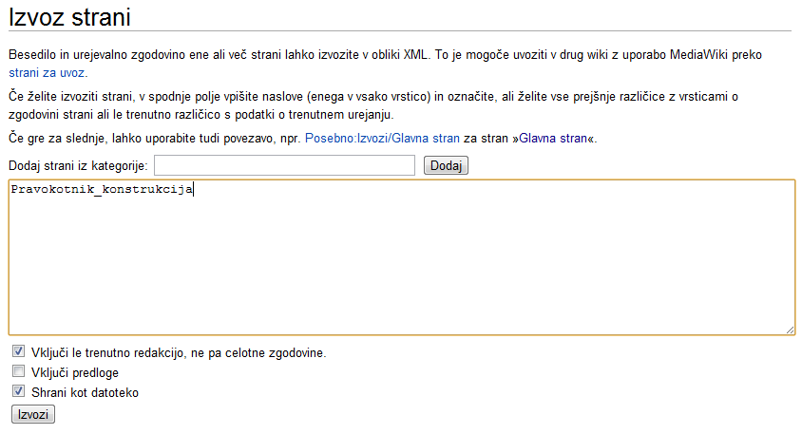

Slika : Posebna stranza izvoz wiki člankov

1. Dejanje potrdimo s klikom na gumb *Izvozi*.

Izvoženo XML-datoteko shranimo na svoj računalnik ali pa jo odpremo v internetnem brskalniku:

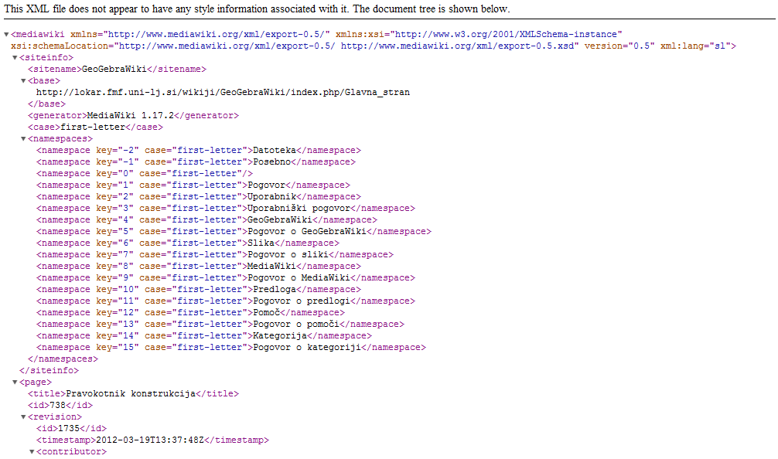

Slika : Izvožena vsebina wikija v formatu XML

Izvoz strani je tudi ena od metod *varnostnega kopiranja člankov* (o tem več v naslednjem razdelku). Seveda je pri tem pomembno vedeti, da se pri izvozu neke strani shrani le vsebina in osnovni izgled članka, ne pa tudi njene podstrani ter naložene slike in ostale datoteke. Podstrani moramo na seznam za izvoz dodati posebej.

To velja tudi za podstrani člankov v neki kategoriji. Če želimo izvoziti celotno kategorijo, moramo preveriti, ali so v to kategorijo dodane tudi podstrani posameznih člankov. V primeru našega wikija podstrani člankov znotraj neke kategorije niso kategorizirane, zato jih je treba izvoziti posebej.

Za izvoz slik ni vgrajene možnosti. Najbolje je, da sliko, ki jo želimo izvoziti, najprej kliknemo z levim miškinim gumbom. S tem pridemo na stran z opisom slike. Tam (če je na voljo) izberemo povezavo *Slika v višji ločljivosti*. Na prikazani sliki potem na sliko kliknemo z desnim gumbom in izberemo *Shrani*. Pri večjem številu slik je tak izvoz zelo zamuden. Hitreje je, če poprosimo administratorja tega wikija za kopijo mape *images*.

Poglejmo si primer izvoza strani in nato uvoza v nek drug wiki. Izvoziti želimo članek, ki poleg besedila vsebuje GeoGebrin applet ter povezave na svoje tri podstrani s primeri (glej sliko ). Recimo, da se članek se nahaja na spletnem naslovu

http://www.primer.com/wiki\_1/Ekstremi\_in\_odvod\_polinoma\_konstrukcija

Obiščemo stran *Posebno:Izvozi* ter v okence vpišemo ime strani in njenih podstrani, ki jih želimo izvoziti:

Ekstremi\_in\_odvod\_polinoma\_konstrukcija

Ekstremi\_in\_odvod\_polinoma\_konstrukcija/1.\_primer

Ekstremi\_in\_odvod\_polinoma\_konstrukcija/2.\_primer

Pri tem pa pozabimo na seznam dopisati podstran /3.\_primer. Vsebino izvozimo in uvozimo v nek drug wiki (več o uvozu strani si lahko preberete v naslednjem razdelku).

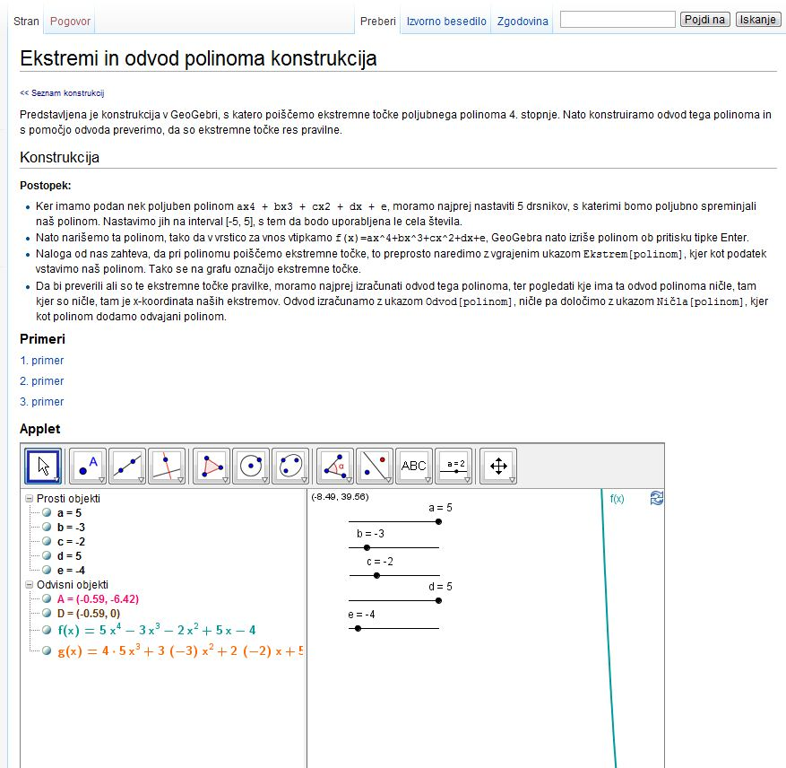

Slika : Videz strani, ki jo želimo izvoziti v nek drug wiki

Po uvozu si želimo dodani članek ogledati. Vemo, da je ime strani ostalo enako, zato lahko članek najdemo na spletnem naslovu

http://www.primer.com/wiki\_2/Ekstremi\_in\_odvod\_polinoma\_konstrukcija

Članek je videti tako, kot je prikazano na sliki :

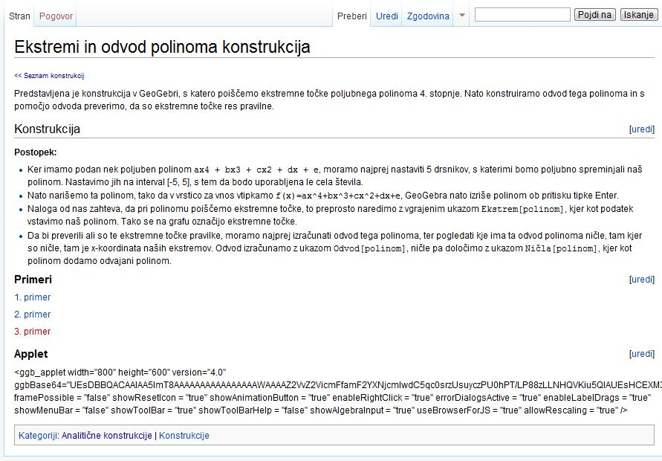

Slika : Videz članka, ki smo ga uvozili v drugi wiki

Ugotovimo, da je bila vsebina dodana le delno. Podstrani *1. primer* in *2. primer* obstajata. Povezava na tretjo podstran pa je obarvana rdeče, saj smo to podstran pozabili dodati na seznam za izvoz. Če na rdečo povezavo kliknemo, se seveda odpre urejevalnik vsebine.

V spodnjem delu članka, kjer bi moral biti GeoGebrin applet s konstrukcijo, pa namesto njega zagledamo znano kodo. To se je zgodilo zato, ker v svojem drugem wikiju nimamo naložene razširitve z imenom GeoGebra (opis dodatka je na voljo v razdelku  *-* ). Pri izvozu in uvozu strani wikija moramo torej biti pazljivi. Če izvažamo vsebino, katere prikaz je pogojen s katero od razširitev MediaWiki, bo treba iste razširitve naložiti tudi v wiki, v katerega to vsebino uvažamo. Sicer se strani ne bodo prikazale pravilno oziroma v celoti.

### Uvoz

Strani v formatu XML lahko uvozimo le, če imamo administratorski dostop - v nasprotju z že opisanim izvozom, ki je mogoč tudi brez le-tega. Za uvoz obiščemo spletno stran *Posebno:Uvoz* in izberemo ter dodamo datoteko XML.

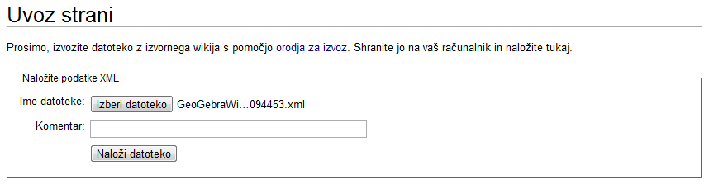

Slika : Posebna stran za uvoz vsebine v wiki

Stran bo dodana v taki obliki, kot je bila izvožena - tudi ime bo ostalo enako, seveda če v kodi XML nismo spremenili značke <title>.

Pri poimenovanju strani je potrebna velika pazljivost. Če namreč uvažamo strani, katerih imena se pokrivajo z že obstoječimi članki v našem wikiju, bodo vsebino obstoječih povozili uvoženi članki. Tega pa si verjetno ne želimo.

### Preimenovanje člankov

S preimenovanjem strani lahko preurejamo wiki (na primer popravimo imena člankov, ki so jih površno ustvarili uporabniki). Preimenovanje je zelo uporabno tudi po zgoraj opisanem uvozu strani.

Članek preimenujemo oziroma premaknemo tako, da na njegovi strani kliknemo na zavihek *Prestavi* (glej sliko ).

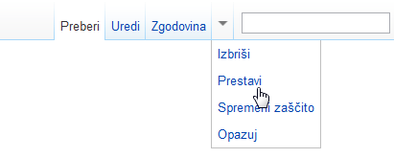

Slika : Klik na zavihek Prestavi nam omogoči preimenovanje članka wiki

Odpre se posebna stran, kjer vpišemo novo ime strani ter izbirno vpišemo še razlog premika (glej sliko ). Možen je tudi hkraten premik vseh podstrani članka, ki ga premikamo.

Kot že vemo, je ime strani njen naslov URL brez domene. Članek na spletnem naslovu

*http://www.primer.si/mojWiki/index.php/Pravokotnik\_konstrukcija*

se torej imenuje *Pravokotnik\_konstrukcija*. Ko članek prestavimo na nov naslov URL, mu hkrati dodelimo novo ime. Na strani za prestavljanje članka () v okenček z imenom *Na naslov* napišemo želeno ime. Če torej želimo, da bi članek iz zgoraj zapisanega naslova bil na naslovu

*http://www.primer.si/mojWiki/index.php/Kvadrat\_konstrukcija,*

v okenček za prestavljanje strani napišemo *Kvadrat\_konstrukcija.* Seveda lahko uporabljamo tudi znak */* za podstran: *Kvadrat\_konstrukcija/primer\_konstrukcije.*

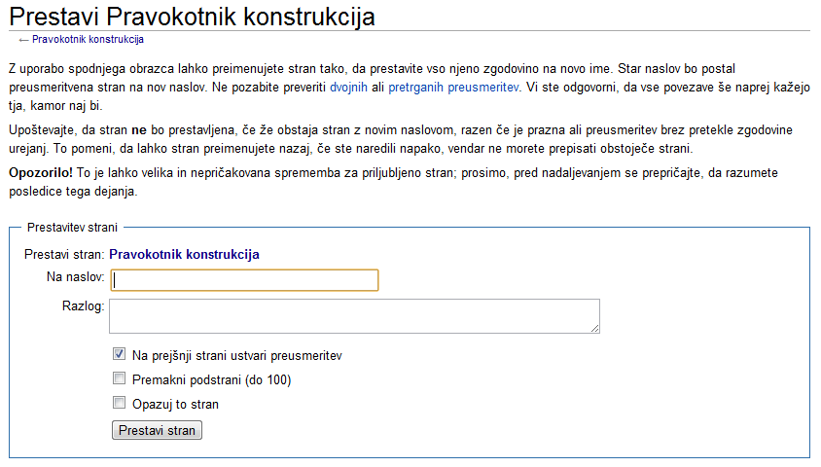

Slika : Posebna stran za premik/preimenovanje članka

Iz uporabniškega stališča je to vse, vendar pa premikanje strani za wiki ni tako enostavno. Klik na gumb *Prestavi stran* (glej sliko )sproži naslednji postopek:

* Članek in njegova pogovorna stran (če le-ta obstaja) se preimenujeta.
* Vsa zgodovina strani se shrani pod novo ime.
* Ustvari se nova različica članka, v zgodovino strani pa se shrani podatek o preimenovanju.
* Ustvari se preusmeritev članka - stara stran še vedno deluje, le da se iz nje vsakič preusmeri na novo različico.
* Vsem povezavam, ki so kazale na preimenovani članek, je dodana preusmeritev.
* Premik se zapiše na posebno stran (*Posebno:Dnevnik*), kjer se zapisuje vse pomembnejše delo na wikiju.

Če neko stran preimenujemo ter si nato premislimo, lahko njeno preimenovanje prekličemo tako, da obiščemo stran *Posebno:Dnevnik* (glej sliko ). Med dnevniki izberemo *Dnevnik prestavljanja strani* in kliknemo na gumb *Pojdi*. Med rezultati najdemo stran, kateri želimo preklicati preimenovanje, ter poleg njenega imena kliknemo na besedo *Vrni*.

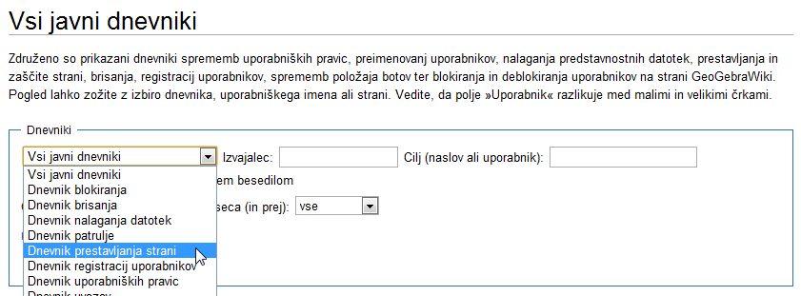

Slika : Na strani *Posebno:Dnevnik* je na voljo vsa zgodovina sprememb v wikiju

Druga možnost je, da po že znanem postopku stran spet preimenujemo in ji dodelimo prvotno ime. S tem sicer ne obnovimo prvotnega stanja, temveč ustvarimo dvojno preusmeritev članka, kar pa ni posebno priporočljivo.

## Varnostno kopiranje wikija

Varnostno kopiranje (ang. *backup*) wikija in njegove podatkovne baze sta dve pomembni opravili vsakega administratorja. MediaWiki je glede izgube podatkov zaradi shranjevanja zgodovine člankov zelo varen program, vendar pa nam to nič ne pomaga v primeru okvare diska ali strežnika s podatkovno bazo.

Varnostno kopiranje je razdeljeno na tri glavne dele:

1. Datoteke s programsko kodo wikija, ki so nameščene na strežniku
2. Na wiki naložene slike in druge datoteke, ki jih najdemo v mapi *images*
3. Vsebina wikija, shranjena v podatkovni bazi.

### Kopiranje programske kode

Celotnega MediaWikijevega programja, ki je nameščeno na strežniku, nam ni potrebno kopirati. Vse različice programa so namreč dostopne na domači strani MediaWikija, od koder jih lahko ponovno naložimo.

Treba pa je poskrbeti za varnostne kopije datotek in map, ki smo jih spremenili oziroma napolnili z vsebino. Poleg najpomembnejše datoteke, to je datoteke *LocalSettings.php*, sta to še mapi *extensions*, kjer so shranjene razširitve našega wikija, ter mapa *skins*, kjer so shranjene vse spremembe videza. V primeru, da vsebine določene mape nismo spreminjali, lahko njeno kopiranje izpustimo.

### Kopiranje slik in drugih naloženih datotek

Vse datoteke, ki smo jih naložili na svoj wiki, so shranjene v mapi *images*. Varnostno kopiranje lahko izvedemo tako, da (podobno kot pri programski kodi) mapo ali njene dele enostavno prekopiramo nekam drugam. Lahko si pomagamo tudi s katerim od mnogih namenskih programov, ki omogočajo avtomatično varnostno kopiranje vseh na novo naloženih datotek ter nam s tem olajšajo delo (na primer *SyncBack Freeware*, *http://www.2brightsparks.com/syncback/index.html*)

### Kopiranje podatkovne baze

Obstajata dva načina, kako ustvariti varnostno kopijo vsebine wikija. Enostavnejšega od načinov smo spoznali že v prejšnjem razdelku. Gre za izvoz v obliki XML, s katerim pa shranimo le vsebino posameznega članka ter njegovo zgodovino. Ta način je, najbolj primeren za prenos vsebine na kak drug wiki, uporaben pa je tudi za varnostno kopiranje. Njegova pomanjkljivost je ta, da je treba izvoziti vsako stran oziroma kategorijo posebej, kar zahteva več dela in večjo pazljivost, saj lahko na ta način hitro kaj izpustimo.

Drugi način ustvarjanja kopij je s pomočjo programa *MySQL-dump*, ki je del sistema MySQL. S tem dejansko naredimo kopijo vsebine baze. Tako imamo varnostno kopijo celotne vsebine wikija ter tudi seznama uporabnikov in vseh ostalih nastavitev in posebnosti. Če je wikijeva podatkovna baza nameščena na nekem oddaljenem oziroma gostujočem strežniku, lahko do nje dostopamo s katerim od konzolnih programov (tak je na primer *Putty*, dostopen na *http://www.putty.org*), s katerim se povežemo na strežnik MySQL in aktiviramo program dump. Po prijavi na strežnik varnostno kopijo naredimo z ukazom

mysqldump -u upor\_ime -p\*\*\*\*\* -r var\_kopija.sql wiki\_baza

kjer je upor\_ime uporabniško ime našega računa za dostop do baze. Namesto zvezdic seveda vpišemo svoje geslo, ime baze, kamor MediaWiki shranjuje podatke, je v našem primeru wiki\_baza. Ukaz bo ustvaril datoteko SQL z imenom var\_kopija.sql.

Če želimo varnostno kopijo v obliki datoteke SQL obnoviti, vnesemo naslednji ukaz:

mysql -u upor\_ime -p\*\*\*\*\* < var\_kopija.sql

A potrebno je biti pazljiv, saj bomo s tem dejanjem vso dotedanjo vsebino wikija zamenjali s tisto iz shranjene varnostne kopije. Prejšnja vsebina bo izbrisana!

Še enkrat naj opozorimo, da je opisani postopek primeren le za kopiranje baze celotnega wikija, torej vseh člankov. Poleg varnostnega kopiranja ga lahko uporabimo tudi, ko želimo svoj wiki prenesti na kak drug strežnik ali pa narediti kopijo nekega wikija ter ga nato razvijati naprej.

## Nadgradnja

Programerji,ki skrbijo za razvoj MediaWikija, vsako leto izdajo nekaj novih različic programa. V njih odpravljajo napake v delovanju in omogočajo nove funkcije ter izboljšujejo že obstoječe.

Podrobnosti o posodobitvah naše trenutno naložene različice lahko najdemo v korenski mapi wikija v datoteki *UPGRADE.txt*.

Če naš wiki ni prevelik - to pomeni, da je delovanje strežnika hitro in ga količina podatkov wikija ne obremenjuje - je nadgradnja MediaWikija na trenutno najnovejšo različico relativno preprosta. Lahko jo izvedemo kar preko spleta. Postopek je podoben namestitvi MediaWiki (več o namestitvi v poglavju ).

Pri nadgradnji sledimo naslednjim navodilom:

1. Na začetku preverimo programsko opremo, ki je potrebna za zagon najnovejše različice MediaWiki. Pogledamo, kakšno različico PHPja in podatkovnega strežnika MySQL imamo nameščeno. Za nadgradnjo potrebne karakteristike tega programja najdemo na naslovu

*http://www.mediawiki.org/wiki/Manual:Upgrading*,

kjer so napisana tudi podrobna navodila za nadgradnjo sistema.

1. Naredimo varnostno kopijo podatkovne baze ter glavnih datotek wikija (opisano v prejšnjem razdelku)
2. Obiščemo spletno stran *http://www.mediawiki.org/wiki/Download* ter iz nje naložimo najnovejšo različico programa. S pomočjo programa *7-zip* jo razpakiramo ter shranimo na strežnik v isto mapo, kjer smo do sedaj imeli starejšo različico. Vse stare podatke prepišemo z novimi.
3. Odpremo spletni brskalnik ter na svojem wikiju obiščemo stran */mw-config*. Če na primer do glavne strani svojega wikija dostopamo preko naslova

*http://localhost/mojWiki/index.php/Glavna\_stran,*

potem v brskalnik vpišemo

*http://localhost/mojWiki/mw-config*.

Odpre se stran, zelo podobna tisti, ki smo jo zagledali ob prvi namestitvi programa MediaWiki (glej sliko ).

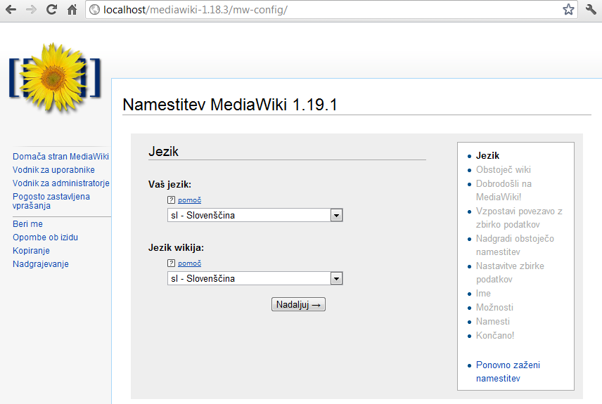

Slika 49: Stran za nadgradnjo sistema wiki

1. Po kliku na gumb *Nadaljuj*, wiki ugotovi, da ne gre za novo namestitev, temveč le za nadgradnjo sistema. Povpraša nas o ključu za nadgradnjo.

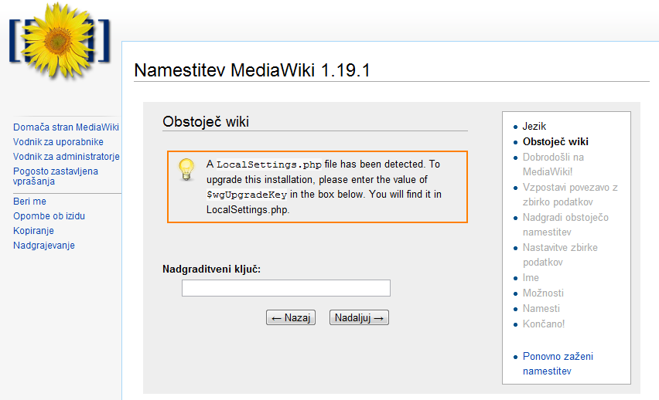

Slika : Med nadgradnjo nas wiki vpraša po geslu

Iskano kodo najdemo v datoteki *LocalSettings.php* v spremenljivki $wgUpgradeKey, na primer takole:

$wgUpgradeKey = "d8d1020e29223f07";

Niz med narekovaji prepišemo v okence ter kliknemo na gumb *Nadaljuj*.

1. V naslednjih korakih namestitveni program pregleda okolje ter ponudi nadgradnjo tabel v podatkovni bazi (glej sliko ). Kliknemo *Nadaljuj*.

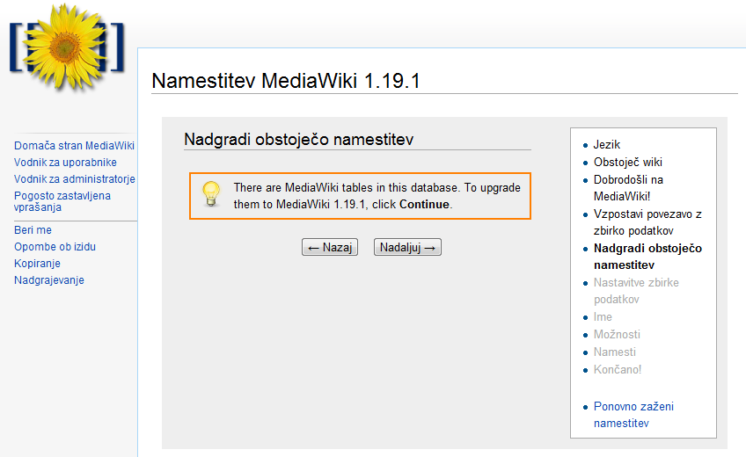

Slika : Nadaljevanje nadgradnje

1. Nadgradnja je zaključena in s klikom na ponujeno povezavo (glej sliko ) lahko začnemo uporabljati novo različico wikija.

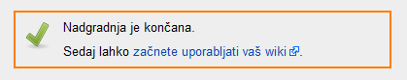

Slika : Konec nadgradnje

Priporočeno je, da po končani nadgradnji preverimo delovanje vseh nameščenih razširitev in ostalih nastavitev wikija. Praviloma bi vse razširitve morale delovati, vendar se lahko zgodi tudi drugače. Nekatere razširitve lahko s časom zastarajo in zato jih novejše različice wikija ne bodo podpirale. V tem primeru nedelujočo razširitev izbrišemo ter poiščemo in namestimo sorodno razširitev, ki je prilagojena našemu nadgrajenemu wikiju. Seveda je treba ob tem opozoriti, da vse zastarane razširitve nimajo novih različic in jih zato po nadgradnji wikija vseeno ne bo mogoče uporabljati.

## Wiki samo za branje

V času vzdrževalnih del, kot sta na primer izdelovanje varnostnih kopij in nadgradnja wikija, je zelo priporočljivo, da uporabnikom onemogočimo urejanje člankov in nalaganje datotek. Ukaz za to je ta, da definiramo spremenljivko $wgReadOnly; To seveda vpišemo v datoteko *LocalSettings.php*. Vrednost te spremenljivke je niz, ki vsebuje sporočilo, ki ga bodo videli uporabniki, ko bodo želeli urejati wiki:

$wgReadOnly = 'Na wikiju se izvajajo vzdrzevalna dela!'

Poglejmo, kako ukaz deluje. Izberemo si neki članek in na njegovi strani kliknemo na zavihek *Uredi*. Prikaže se sporočilo, podobno spodnjemu (glej sliko ) - v zadnji vrstici lahko najdemo tudi stavek, ki smo ga zapisali v datoteko *LocalSettings.php*.

V tem stanju wiki strani lahko še vedno urejamo, ni pa nam jih dovoljeno shraniti.

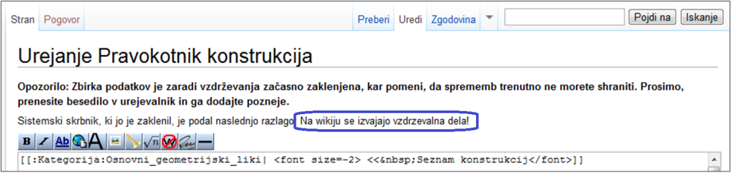

Slika : Wiki v bralnem načinu onemogoči shranjevanje urejanja strani

Pri nalaganju datotek (če kliknemo na *Naloži datoteko* v meniju *Pripomočki*) se prav tako izpiše opozorilo ter naše sporočilo. Nalaganje datotek je onemogočeno.

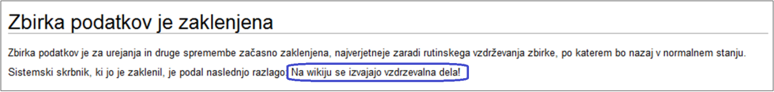

Slika : Opozorilo, ki se pojavi, ko želimo na zaklenjeni wiki naložiti datoteko

Treba je poudariti, da je takšno zaklepanje wikija smiselno le zaradi vzdrževalnih del. Če želimo wiki zakleniti za stalno in preprečiti njegov nadaljnji razvoj (čeprav je to v nasprotju s filozofijo wikija, da le-ta ni nikoli končan), je bolj smiselna sprememba uporabniških pravic (glej poglavje - ). Vsem uporabnikom (in ostalim uporabniškim skupinam, če obstajajo) preprečimo ustvarjanje in urejanje strani, brisanje in premikanje člankov ter nalaganje datotek. S tem bosta odstranjena tudi zavihek *Uredi* in povezava *Naloži datoteko* in wiki bo namenjen le za branje.

# Predstavitev GeoGebre

## Kaj je GeoGebra

*GeoGebra* je računalniški program, narejen za učenje in poučevanje matematike na srednješolskem in visokošolskem nivoju. Program združuje uporabo dinamične geometrije (ang. *DGS* – *Dynamic Geometry System*) in računalniške algebre oziroma simbolnega računanja (ang. *CAS* – *Computer Algebra System*). Od tod tudi njeno ime: Geo(metrija) in (al)Gebra. Na ta način povezuje več matematičnih disciplin: geometrijo, algebro in tudi analizo. GeoGebra je uporabna tako za učitelje, ki lahko z njeno pomočjo ustvarjajo učna gradiva, kot tudi za učence in študente, ki lahko z njeno pomočjo snov spoznajo ne le v teoriji, temveč tudi v praksi.

GeoGebra je prostodostopen odprtokodni program (dostopen na *http://www.geogebra.org/*). Program si lahko naložimo na svoj računalnik in do njega dostopamo brez uporabe internetne povezave, GeoGebra pa ponuja tudi možnost direktnega dostopa (tako imenovani *WebStart*), za katerega nam programa ni treba nalagati na svoj računalnik. Uporaba GeoGebre je neodvisna od naloženega operacijskega sistema. Edini pogoj je Java, na osnovi katere program deluje.

V času pisanja diplome je na voljo več različic GeoGebre. Zadnja uradna različica je v času pisanja diplomske naloge 4.0.41 Ta še ne podpira simbolnega računanja. Za osnovnošolsko rabo je bila ustvarjena njena poenostavljena različica GeoGebra Prim. Različica, ki pa s podporo simbolnega računanja programu prinaša nove razsežnosti, je GeoGebra 4.2. Dostopna je v neuradni *beta* različici, saj je program še v fazi razvoja. Podobno je na voljo tudi GeoGebra 5.0, ki poleg naštetega ponuja tudi prikaz objektov v treh dimenzijah.

V tej diplomski nalogi bomo podrobneje predstavili delo s trenutno uradno različico GeoGebre.

## Kratka zgodovina GeoGebre

Začetek GeoGebre sega v leto 2001. Prvi osnutek programa je takrat napisal Markus Hohenwarter v sklopu svoje magistrske naloge na univerzi v Salzburgu. Njegova ideja je bila napisati program, ki bo združil dinamično geometrijo in računalniško algebro. Avtor je želel ustvariti program za učenje matematike, ki bi bil dovolj enostaven za uporabo na srednješolskem področju. Ko je 2002 na internetu objavil prvi prototip programa, je hitro postal popularen med avstrijskimi in nemškimi učitelji. Zaradi tega je istega leta avtor prejel tudi nagrado EASA (European Academic SoftWare Award), kar ga je motiviralo, da je nadaljeval razvoj GeoGebre.

V naslednjih štirih letih je program prejel še mnogo nagrad v različnih evropskih državah. Vrsta prostovoljcev je program prevedla v mnogo jezikov (tudi v slovenščino), kar ga je naredilo še dostopnejšega in enostavnejšega za uporabo. Ustanovljena je bila tudi GeoGebrina domača spletna stran, na kateri najdemo vse informacije v zvezi s programom ter različna gradiva in delovne liste, ki jih lahko njeni uporabniki nalagajo in prosto uporabljajo. V sklopu spletne strani deluje tudi forum.

## GeoGebrin uporabniški vmesnik

GeoGebrin uporabniški vmesnik je sestavljen iz več delov. Poleg oken za algebraično in grafično predstavitev objektov program vsebuje še vrstico za vnos objektov s pomočjo tipkovnice ter orodjarno, ki uporabniku služi za vnos objektov s pomočjo miške (glej sliko ).

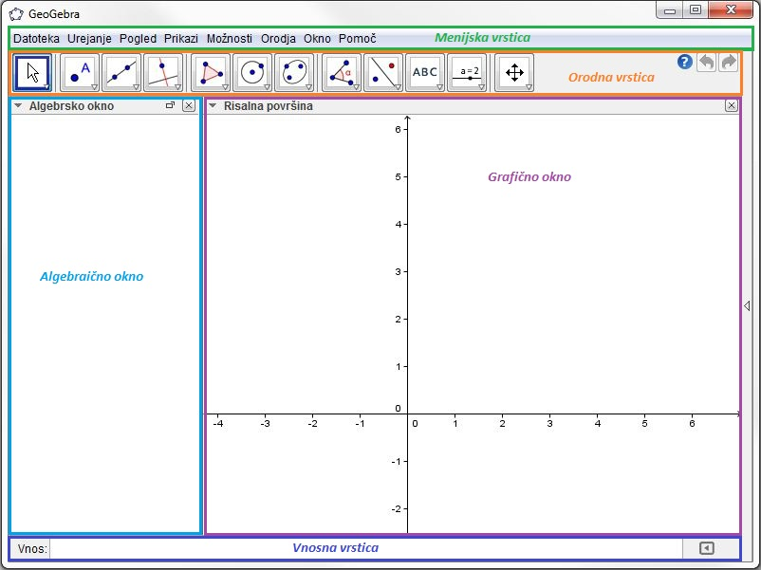

Slika : Deli GeoGebrinega uporabniškega vmesnika

Podrobneje si oglejmo posamezne dele uporabniškega vmesnika.

Grafično okno

Grafično okno, ki ga pogosto imenujemo tudi geometrijsko okno ali risalna površina, najdemo na osrednjem desnem delu programa. Okno predstavlja dvodimenzionalno površino, na kateri lahko grafično predstavimo različne objekte – točke, premice, daljice, mnogokotnike, funkcije, stožnice in drugo. Če rišemo objekte, ki niso vezani na koordinatni sistem, lahko koordinatne osi skrijemo. Sicer pa lahko poleg osi prikažemo tudi koordinatno mrežo. Do teh in podobnih nastavitev lahko dostopamo z desnim klikom na risalno površino. Odpre se meni, s katerim lahko spreminjamo tudi vrsto koordinat (kartezične, polarne), barvo, velikost in druge lastnosti črt ter preimenujemo ali brišemo objekte.

Vse objekte, prikazane v grafičnem oknu, lahko spreminjamo tako, da jih z levim miškinim gumbom primemo in povlečemo v poljubno smer. Nove objekte ustvarjamo bodisi s pomočjo geometrijskih orodij v meniju nad grafičnim oknom bodisi z ustreznimi ukazi v vnosni vrstici.

Orodna vrstica

V tem meniju najdemo vrsto ikon, s pomočjo katerih dostopamo do orodij za delo v grafičnem oknu. Pod vsako ikono se skriva več orodij. V orodni vrstici je v vsakem sklopu ikon vedno prikazano tisto orodje, ki je bilo v tej skupini zadnje uporabljeno. Želeno orodje aktiviramo s klikom nanj. Po kliku se poleg orodja prikaže okence z imenom izbranega orodja ter kratka pomoč, kako to orodje uporabiti. Tu najdemo tudi gumba *Razveljavi* in *Ponovno naredi*, s katerima lahko korak za korakom odpravimo napake pri izdelavi svojih konstrukcij. Poleg je tudi gumb za pomoč, s katerim lahko odpremo spletno pomoč za izbrano orodje. Več o orodjih bomo povedali v razdelku  *-* .

Algebraično okno

Algebraično okno najdemo na levi strani programa. Vsebuje numerični in algebraični prikaz objektov, ki jih konstruiramo v grafičnem oknu. Objekti v algebraičnem oknu so samodejno razdeljeni v dve skupini:

* *Prosti objekti*: to so objekti, ki niso odvisni od nobenega drugega objekta in jih lahko prosto urejamo ali premikamo po risalni površini.
* *Odvisni objekti*: taki objekti so običajno rezultat posameznih korakov pri izdelavi konstrukcije in so odvisni od svojih ''starševskih'' objektov. Če premaknemo starševski prosti objekt, bodo posledice premika vidne tudi na odvisnem objektu.

V algebraično okno lahko objekte vnašamo direktno preko vnosne vrstice ali posredno s tem, ko v grafičnem oknu izdelujemo konstrukcijo. Če na risalni površini katerega od parametrov spremenimo, bodo spremembe vidne tudi v objektih algebraičnega okna. Velja pa tudi obratno. Proste objekte lahko spreminjamo tudi v algebraičnem oknu. Dvokliknemo na objekt, s pomočjo tipkovnice naredimo želene spremembe in pritisnemo na tipko *Enter*. Spremembe bodo vidne na morebitnih odvisnih objektih ter tudi v grafičnem oknu.

Če algebraičnega okna pri izdelavi konstrukcije ne potrebujemo, ga lahko skrijemo s klikom na gumb v zgornjem desnem kotu ob imenu okna.

Vnosna vrstica

Vnosna vrstica je postavljena na dno GeoGebrinega okna. Vanjo s pomočjo tipkovnice vnašamo algebraične izraze, ki se nato izpišejo v algebraičnem oknu. Na voljo je tudi vrsta vgrajenih ukazov, ki jih lahko uporabimo pri popravljanju obstoječih objektov ali pri izdelavi novih. Več o ukazih si bomo ogledali v razdelku  *-* .

Menijska vrstica

V menijski vrstici, ki je postavljena nad orodno vrstico, je naštetih nekaj menijev. Prvi z imenom *Datoteka* vsebuje izbire, ki uporabniku omogočajo shranjevanje dokumentov, tiskanje konstrukcij ali izvoz v druge računalniške programe. V meniju *Orodja* so povezave do vseh orodij GeoGebre, ki jih lahko najdemo tudi v orodni vrstici. Tam je na voljo tudi možnost izdelave lastnih orodij (več o tem v poglavju ). V menijih *Pogled* in *Prikazi* si lahko nastavimo videz GeoGebre in razporeditev oken po svojih željah, meni *Možnosti* pa vsebuje še nekaj dodatnih nastavitev: jezik, velikost pisave, označevanje objektov, zaokroževanje ...

# Osnove dela z GeoGebro; orodja in ukazi

## Delo z orodji

Kot smo omenili že v razdelku  *-* , je orodna vrstica nad algebraičnim oknom in risalno površino. Posamezno orodje aktiviramo s klikom na ikono, ki prikazuje to orodje.

Večina ikon orodij ima v svojem spodnjem desnem robu majhno puščico. Če kliknemo nanjo, se odpre seznam z vrsto ikon. Celotna orodna vrstica je namreč organizirana v manjše sklope. V posameznem sklopu so bodisi podobna orodja bodisi orodja, s katerimi konstruiramo objekte iste vrste.

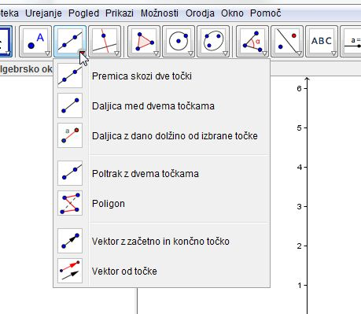

Slika : Orodna vrstica je razdeljena na več sklopov

Če želimo določeno orodje znotraj posameznega sklopa orodne vrstice večkrat uporabiti v svoji konstrukciji, nam ni treba vsakič znova klikniti na puščico in odpirati sklopa orodij. Ikona zadnjega uporabljenega orodja se pokaže v glavni orodjarni in nanjo lahko kliknemo direktno.

Ko izberemo neko orodje, se ob njem prikaže okence z imenom orodja in kratkim navodilom za njegovo uporabo. Če na primer želimo uporabiti orodje *Pravokotnica* I:\Diploma Tjaša in delo na GeoGebraWiki\GeoGebra Wiki arhiv\ORODJA IKONE\Pravokotnica.PNG, nam navodilo pove, da moramo po aktiviranju orodja (to je po kliku na ikono) najprej klikniti na neko točko ter nato še na premico, ki bo pravokotna na konstruirano pravokotnico (glej sliko ). Res pa je, da pri večini ukazov vrstni red izbire objektov lahko izvedemo tudi v vrstnem redu, drugačnem od tistega v navodilih.

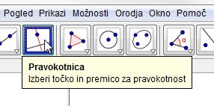

Slika : Pomoč pri uporabi orodja

### Primer konstrukcije s pomočjo orodij

Na primeru si oglejmo uporabo orodij. Konstruirali bomo enakostranični trikotnik.

Pri konstrukciji bomo potrebovali le orodno vrstico in risalno površino, zato v menijski vrstici v meniju *Prikazi* izberemo možnost *Risalna površina*. (V slovenski različici GeoGebre sta v tem meniju na voljo dve izbiri z istim imenom. Izberemo prvo možnost.)

Sledimo spodnjim konstrukcijskim korakom. Če pri katerem od orodij ne vemo, kako ga uporabiti, si pomagamo z ob orodju prikazano pomočjo.

1. Konstruiramo daljico AB z orodjem *Daljica med dvema točkama* I:\Diploma Tjaša in delo na GeoGebraWiki\GeoGebra Wiki arhiv\ORODJA IKONE\Daljica med dvema točkama.PNG.
2. Narišemo krožnico s središčem v točki A, ki poteka skozi točko B. Uporabimo orodje *Krožnica s središčem in točko na njej* I:\Diploma Tjaša in delo na GeoGebraWiki\GeoGebra Wiki arhiv\ORODJA IKONE\Krožnica s središčem in točko na njej.PNG.
3. Narišemo krožnico s središčem v točki B,ki poteka skozi točko A.
4. Z orodjem *Presečišče dveh objektov* I:\Diploma Tjaša in delo na GeoGebraWiki\GeoGebra Wiki arhiv\ORODJA IKONE\Presečišče dveh objektov.PNG poiščemo presečišči narisanih krožnic.
5. Uporabimo orodje *Mnogokotnik* I:\Diploma Tjaša in delo na GeoGebraWiki\GeoGebra Wiki arhiv\ORODJA IKONE\Mnogokotnik.PNG in izberemo točki A in B ter eno od presečišč krožnic (na primer točko D). S tem narišemo trikotnik.
6. Pomožna objekta (krožnici) skrijemo (desno kliknemo in odznačimo *Prikaz objekta*) ali s pomočjo *Lastnosti* njuna loka narišemo s črtkano črto (več o meniju *Lastnosti* lahko preberemo v naslednjem razdelku).
7. Za enakostranični trikotnik velja, da vsi njegovi notranji koti merijo 60°. Preverimo, če je to v našem trikotniku res. Zato izmerimo notranje kote. Uporabimo orodje *Kot* I:\Diploma Tjaša in delo na GeoGebraWiki\GeoGebra Wiki arhiv\ORODJA IKONE\Kot.PNG. Velikost kota pri oglišču A dobimo, če po kliku na ikono orodja zaporedoma kliknemo na točke B, A in D (v obratni smeri urinega kazalca). Podobno izmerimo še druga kota. Vsi koti res merijo 60° (glej sliko ).

Konstrukcija je končana. Da gre res za konstrukcijo, preverimo tudi tako, da z miško – ko imamo označeno orodje *Premikanje* I:\Diploma Tjaša in delo na GeoGebraWiki\GeoGebra Wiki arhiv\ORODJA IKONE\Premikanje.PNG – primemo enega od oglišč A ali B ter ga premaknemo v poljubno smer. Opazimo lahko, da se velikost kotov in medsebojno enaka dolžina stranic ohranjata.

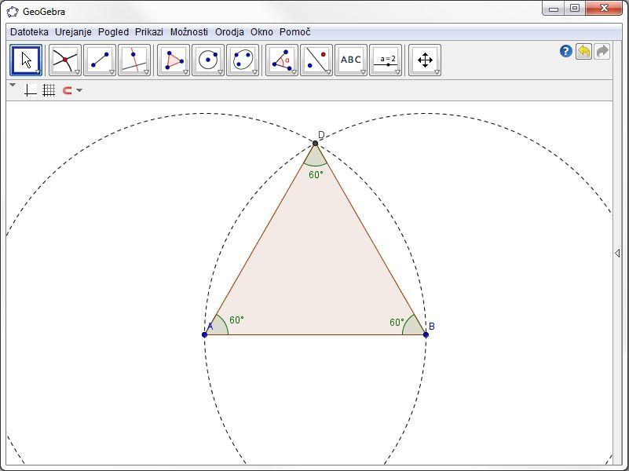

Slika : Končana konstrukcija enakostraničnega trikotnika

## Lastnosti

Okno z imenom *Lastnosti* služi urejanju lastnosti konstruiranih objektov. Odpremo ga lahko na več načinov:

* Z desnim klikom na objekt ali risalno površino, kjer v odprtem meniju kliknemo na *Lastnosti*;
* V menijski vrstici v meniju Urejanje kliknemo na *Lastnosti*;
* V položaju za premikianje objektov (aktivirano je orodje *Premikanje* I:\Diploma Tjaša in delo na GeoGebraWiki\GeoGebra Wiki arhiv\ORODJA IKONE\Premikanje.PNG) dvokliknemo objekt in nato v odprtem okencu kliknemo gumb *Lastnosti ...* ;
* Z bližnjičnima tipkama *Ctrl + E*.

V meniju *Lastnosti* lahko v seznamu na levi strani okna (glej sliko ) izbiramo med različnimi objekti – seveda med tistimi, ki so vključeni v našo konstrukcijo v GeoGebri. Po kliku na objekt lahko v zavihkih na desni strani okna urejamo njegove lastnosti. Pri tem je vsebina zavihkov odvisna od izbranega objekta.

Izberemo lahko tudi več objektov iste vrste hkrati (na primer vse točke, ki so vključene v konstrukcijo) in jim naenkrat določimo ali spremenimo neko lastnost. To storimo tako, da kliknemo na vrsto objekta (na primer *Točke*).

Izbranih pa je lahko tudi več objektov različnih vrst (na primer točka in daljica). Takrat bodo na voljo le tiste lastnosti, ki so skupne izbranim vrstam objektov. Posamezne točke dodajamo v izbor (ali jih iz izbora odstranimo), če držimo tipko *Ctrl*, ko na seznamu na levem delu kliknemo nanje.

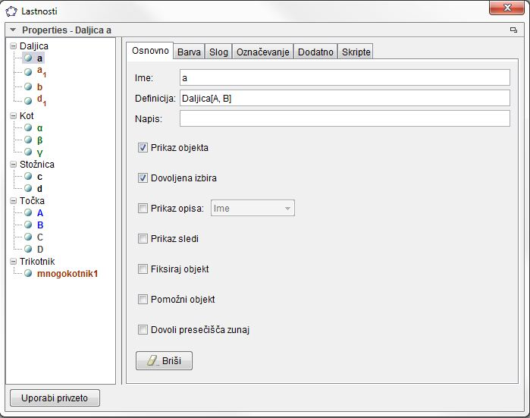

Slika : Meni Lastnost

Poglejmo si nekaj vsem objektom skupnih zavihkov za urejanje lastnosti.

*Osnovno*

V tem zavihku lahko objekt preimenujemo in mu ponovno določimo njegovo vrednost oziroma definicijo. Tako na primer lahko točko A preimenujemo v A1 in ji dodelimo nove koordinate. Obkljukamo lahko tudi nekaj drugih lastnosti: ali bo izbrani objekt viden na konstrukciji, ali bo poleg njega prikazana njegova oznaka oziroma ime, ali bo objekt ob premikanju po risalni površini za sabo puščal sled...

*Barva*

Ob kliku na ta zavihek se odpre barvna paleta, kjer izbranemu objektu določimo barvo.

*Slog*

Določimo lahko velikost točke ali debelino črte izbranega objekta. Pri daljicah, premicah in podobnih objektih lahko izbiramo tudi med vzorci črte (polna ali črtkana črta, pikčasta črta ...).

Na voljo je še nekaj dodatnih zavihkov, ki pa se od objekta do objekta spreminjajo.

## Delo z ukazi

Poleg orodij lahko v GeoGebri za konstruiranje objektov uporabljamo tudi ukaze. Vgrajenih ukazov je več kot orodij. Vsako orodje ima namreč pripadajoči ukaz, vsak ukaz pa nima pripadajočega orodja. Primer za to so matematične funkcije. Polinomske, eksponentne, trigonometrične in tudi določene druge funkcije lahko konstruiramo le z uporabo vnosnega okna.

Ukaze vnašamo v GeoGebro z uporabo tipkovnice v za to namenjeno vnosno vrstico. GeoGebra razlikuje med malimi in velikimi črkami, zato moramo pri vnosu ukazov to upoštevati. Prav tako je pri določanju tipa objekta pomembna uporaba malih/velikih črk. Nekaj primerov:

* Imena točk vedno pišemo z velikimi črkami. Primer: A=(1,2)
* Imena vektorjev vedno pišemo z malimi črkami. Primer: v=(1,3)
* Oznake daljic, premic, krožnic, funkcij in podobnih objektov vedno pišemo z malo začetnico. Primer: krožnica s: x^2+y^2=4
* Funkcijska spremenljivka x in spremenljivki x in y pri pisanju enačb morajo biti napisani z malo črko. Primer: f(x)=3\*x+2

Pri vnosu lahko nove objekte poimenujemo. Kakor že vemo, ukaz P=(2,-1) ustvari točko P. Seveda lahko točko poimenujemo tudi po svoje: ukaz Točka=(2,-1) bo ustvaril točko z imenom Točka. Podobno lahko poimenujemo tudi druge objekte. Uporabimo lahko tudi indekse: z A\_1 vnesemo oznako A1, z B\_{12} pa oznako B12.

Če pa na primer točke ne poimenujemo, temveč le vpišemo njene koordinate, jo bo GeoGebra poimenovala sama po abecednem redu.

Pozorni moramo biti pri uporabi množenja. Med faktorja, ki ju množimo, bodisi napišemo znak zvezdica (\*) bodisi vnesemo presledek (a\*x ali a x).

|  |  |
| --- | --- |
| Seznam vseh v program vgrajenih ukazov odpremo, če kliknemo na puščico na desni strani vnosnega okna (glej sliko ).  Ukazi so razdeljeni v tematske sklope. S klikom na znak + poleg imena sklopa odpremo seznam vseh ukazov znotraj tega sklopa. Če kliknemo na poljuben ukaz, se v spodnjem manjšem oknu izpišejo načini uporabe tega ukaza oziroma parametri, ki jih je treba vpisati v oklepaje znotraj ukaza. S klikom na gumb Prilepi ukaz dodamo v vnosno vrstico in s pomočjo tipkovnice dopišemo parametre.  Ukaze pa lahko v ukazno vrstico vnašamo tudi tako, da ne uporabimo meni iz slike . Ko natipkamo prvi dve črki ukaza, bo GeoGebra poskusila dokončati ukaz ali pa ponudila seznam tistih ukazov, ki se začnejo na ti dve črki (glej sliko ). | I:\Poglavje Osnove dela z GeoGebro\SeznamVgrajenihUkazov.jpg  Slika : Meni za pomoč pri vnašanju ukazov |

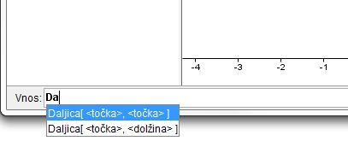

Slika : Ob vpisu prvih dveh črk bo GeoGebra ponudila seznam ukazov

### Primer konstrukcije s pomočjo ukazov

Oglejmo si uporabo ukazov na primeru konstrukcije enakostraničnega trikotnika. Tega smo s pomočjo orodij že narisali v razdelku  *-* .

Odpremo novo okno v GeoGebri in v meniju *Prikazi* nastavimo prikaz algebraičnega okna in risalne površine. Sledimo naslednjim konstrukcijskim korakom. Ukaze vpisujemo v ukazno okno in po vpisu vsakič pritisnemo tipko *Enter*.

1. Konstruiramo točki A in B. Njune koordinate so lahko poljubne, le enaki naj ne bosta.

A=(1,1)

B=(5,1)

1. Konstruiramo daljico AB: Daljica[A,B]
2. Narišemo krožnico s središčem v točki A, ki poteka skozi točko B. Narišemo tudi krožnico s središčem v točki B, ki poteka skozi točko A.

k\_1=Krožnica[A,B]

k\_2=Krožnica[B,A]

1. Poiščemo presečišče krožnic k1 in k2: Presečišče[k\_1, k\_2]
2. Eno od točk, ki sta presečišči krožnic, izberemo za tretje oglišče trikotnika (mi bomo izbrali C) in konstruiramo trikotnik.

Mnogokotnik[A,B,C]

1. Podobno,kot smo naredili pri konstrukciji trikotnika z orodji, tudi tokrat preverimo pravilnost konstrukcije. Premaknemo eno od točk A ali B. To storimo tako, da jo v vnosnem oknu vpišemo z nekimi drugimi koordinatami (na primer A=(2,3)). Na koncu pa še izmerimo velikost notranjih kotov trikotnika:

Kot[B, A, C]

Kot[C, B, A]

Kot[A, C, B]

Koti se izpišejo v algebraičnem oknu (glej sliko ). Označeni so z grškimi črkami, njihova velikost pa je 60°.

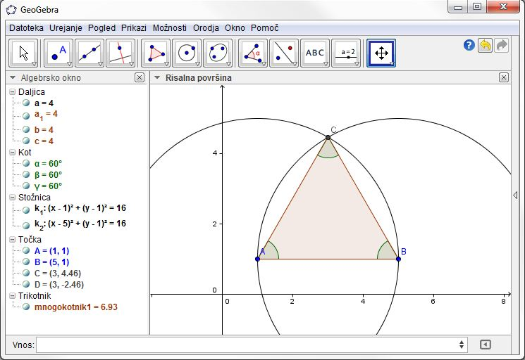

Slika : Konstrukcija enakostraničnega trikotnika s pomočjo ukazov

## Drsniki in prikaz konstrukcijskih korakov

### Drsniki

V GeoGebri lahko ustvarjamo tudi nekoliko bolj dinamične in animirane konstrukcije od tistih, ki smo jih do sedaj spoznali v tem poglavju. To nam med drugim omogoči uporaba orodja *Drsnik* I:\Diploma Tjaša in delo na GeoGebraWiki\GeoGebra Wiki arhiv\ORODJA IKONE\Drsnik.PNG. Z njim v konstrukciji določamo vrednost nekega parametra.

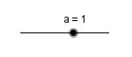

Slika : Drsnik v GeoGebri

Oglejmo si uporabo tega orodja na primeru.

Konstruirali bomo polinom druge stopnje, ki bo vseboval parameter a: f(x)=a\*x^2. Na risalni površini bomo ob konstrukciji postavili drsnik. Vsak uporabnik naše konstrukcije bo lahko s pomočjo drsnika spreminjal vrednost parametra a in tako opazoval spreminjanje polinoma f(x).

Odpremo novo okno v GeoGebri in v meniju *Pogledi* nastavimo možnost *Algebra in risalna površina*.

1. Ustvarimo drsnik z oznako a. Aktiviramo orodje *Drsnik* I:\Diploma Tjaša in delo na GeoGebraWiki\GeoGebra Wiki arhiv\ORODJA IKONE\Drsnik.PNG in kliknemo na risalno površino tja, kamor ga želimo postaviti (kasneje bomo lahko njegovo lego še spremenili). Odpre se okno, kjer nastavimo ime drsnika ter interval vrednosti, ki jih lahko zavzame (glej sliko ). Pod zavihkom *Drsnik* lahko še izberemo, ali bo naš drsnik v vodoravni ali navpični legi.

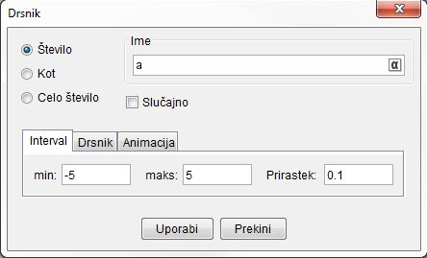

Slika : Okno za nastavitev lastnosti drsnika

1. Konstruiramo polinom. V vnosno okno vpišemo: f(x)=a\*x^2.

Opomba: Če bi poskusili zamenjati koraka 1 in 2, bi videli, da ne gre. GeoGebra bi nas opozorila, da smo vnesli neveljavno funkcijo.

1. Sedaj z levim miškinim gumbom primemo drsnik in ga povlečemo v eno od možnih smeri. Opazujemo spreminjanje grafa polinoma.

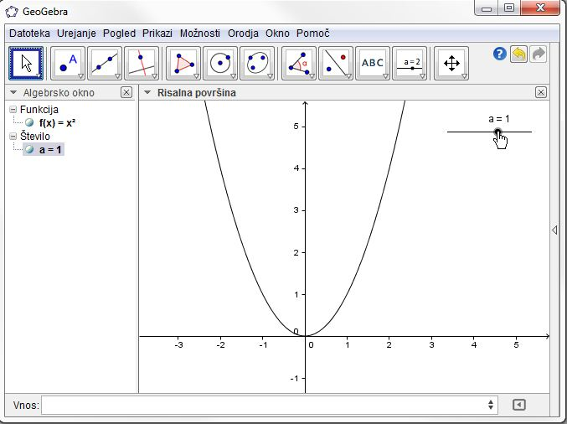

Slika : Konstrukcija grafa z uporabo drsnika

Drsnik je mogoče tudi animirati. To pomeni, da se bo ob vključeni animaciji samodejno premikal (spreminjal svojo vrednost) in s tem spreminjal videz konstrukcije. Animacijo drsnika vključimo tako, da z desnim miškinim gumbom kliknemo nekje na risalni površini. Odpremo meni, v katerem izberemo možnost *Animiranje vključeno* (glej sliko ). V levem spodnjem oknu se pojavi gumb za premor, parameter *a* pa začne spreminjati svojo vrednost. Če kliknemo na premor, se spreminjanje parametra *a* (začasno) ustavi in namesto gumba za premor je sedaj na tem mestu gumb za nadaljevanje.

Animacijo izključimo na enak način, kot smo jo vključili.

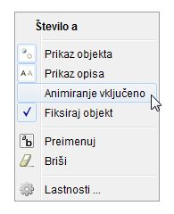

Slika : V meniju vključimo animacijo drsnika

Če dvokliknemo na drsnik, se odpre meni z lastnostmi, kjer lahko pod zavihkom *Drsnik* spreminjamo način in hitrost premikanja drsnika.

### Konstrukcijski koraki

Prikaz konstrukcijskih korakov je zanimiva rešitev, kako lahko korak za korakom prikažemo potek neke konstrukcije. Svoji konstrukciji dodamo navigacijsko vrstico za pregled konstrukcijskih korakov tako, da v menijski vrstici odpremo meni *Pogled*, nato pa v zavihku *Upravljanje konstrukcijskih korakov* izberemo možnost *Prikaži*. Na dnu risalne površine se prikaže vrstica, podobna spodnji:

I:\Poglavje Osnove dela z GeoGebro\Konstrukcijski_koraki1.jpg

Slika : Navigacijska vrstica za pregled konstrukcijski korakov

S pomočjo gumbov *Naprej* in *Nazaj* ter *Na konec konstrukcije* in *Na začetek konstrukcije* se pomikamo med posameznimi koraki konstrukcije. S tem se prilagajata tudi risalna površina in algebraično okno GeoGebre, ki prikazujeta le tiste objekte, ki so bili do tega koraka konstruirani. Z gumbom *Zaženi* lahko zaženemo animacijo prikaza korakov od začetka do konca. Hitrost animacije določimo v okencu poleg omenjenega gumba (Na sliki je nastavljeno, da se koraki konstrukcije menjujejo vsaki 2 sekundi).

Konstrukcijske korake pa lahko prikažemo še v obliki tabele, tako da v meniju *Pogled* kliknemo na možnost *Opis konstrukcije*. Odpre se okno, kjer so v tabeli našteti vsi objekti v vrstnem redu, kot so bili konstruirani.

# Uvoz in izvoz datotek v GeoGebri

## Izvoz konstrukcije v obliki slike

Včasih želimo konstrukcijo, ki smo jo narisali v grafičnem oknu, izvoziti v neki drug program ali jo prikazati znotraj nekega dokumenta (na primer v programu Microsoft Word). Konstrukcijo lahko zajamemo s funkcijo za zajem slike (ang. *Print Screen*), vendar nam GeoGebra ponuja boljše rešitve.

### Izvoz konstrukcije na odložišče

Program vsebuje nekaj funkcij za izvoz risalne površine. Prva je izvoz konstrukcije v odložišče v pomnilniku računalnika. Do te funkcije dostopamo tako, da v GeoGebrini menijski vrstici izberemo meni *Datoteka*, znotraj njega pa zavihek *Izvoz* ter med ponujenimi možnostmi kliknemo na *Shrani sliko na odložišče* (glej sliko ).

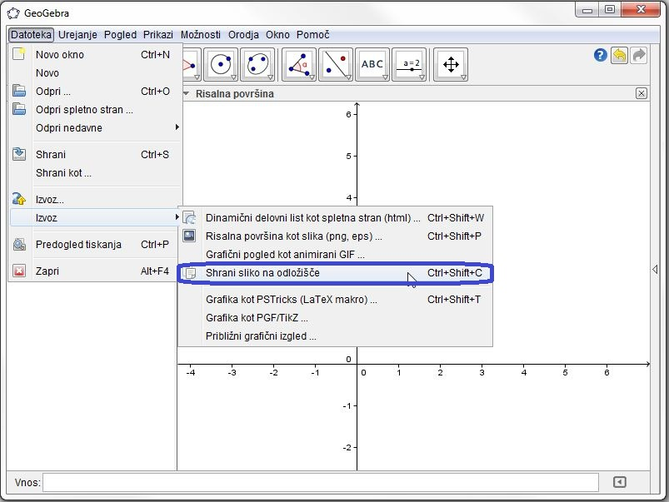

Slika : Shranjevanje slike na odložišče

GeoGebra bo izvozila celotno vidno risalno površino v obliki slike. Da pa bo slika čimbolj pregledna, je treba risalno površino prilagoditi izvozu:

* Z uporabo orodja *Premakni pogled na risbo* konstrukcijo ali njen pomembni del premaknemo v zgornji levi kot grafičnega okna;
* Če je potrebno, sliki z uporabo orodij *Povečaj* ali *Pomanjšaj* spremenimo merilo;
* Zmanjšamo velikost GeoGebrinega okna tako, da z miško primemo njegov spodnji desni rob in ga potegnemo v želeno smer. S tem odstranimo prazen prostor ob konstrukciji (glej sliki in ).

|  |  |
| --- | --- |
| I:\Poglavje Uvoz in izvoz\Izvoz_odlozisce2.jpg  Slika : Videz okna pred zmanjšanjem | I:\Poglavje Uvoz in izvoz\Izvoz_odlozisce3.jpg  Slika : Videz okna po zmanjšanju |

Sliko lahko na odložišče shranimo tudi s pomočjo bližnjice na tipkovnici: *Ctrl + Shift + C*.

Ko je slika enkrat v odložišču računalnika, jo lahko vstavimo v vsak program za oblikovanje besedila s klikom na gumb *Prilepi* ali z uporabo bližnjičnih tipk *Ctrl + V*.

Zanimiv primer uporabe izvoza konstrukcije je izdelava igre domin s funkcijami - glej sliko . V programu za oblikovanje besedila naredimo karte z oblikovanimi okenci, v katera nato prilepimo grafe različnih funkcij, konstruiranih v GeoGebri.

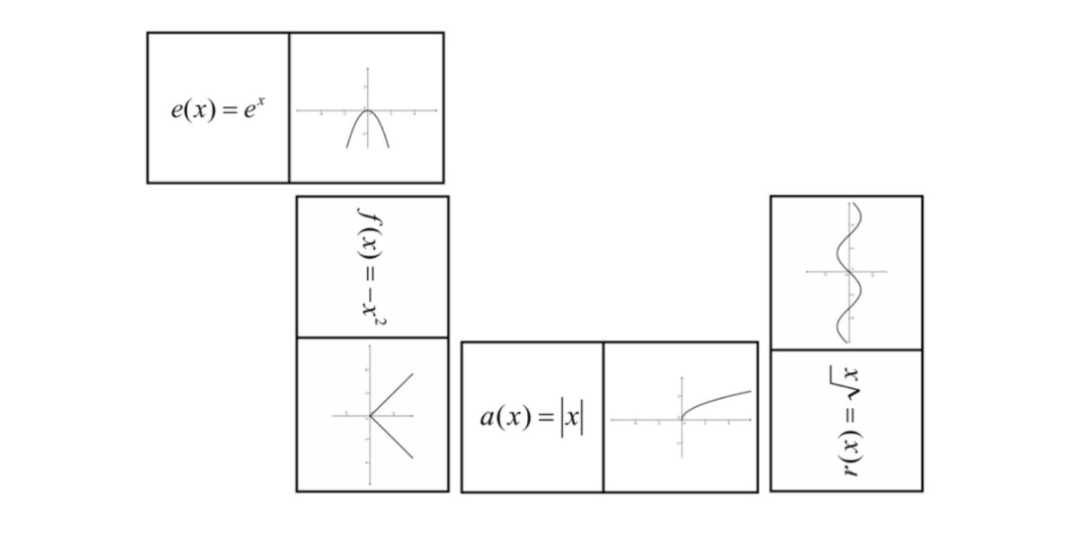

Slika : Igra domin s funkcijami

### Izvoz konstrukcije kot datoteke

Poznamo pa še drugi način izvoza konstrukcije kot slike. Izvozimo jo lahko kot samostojen dokument. Do te funkcije dostopamo tako, da v GeoGebrinem meniju izberemo meni *Datoteka*, nato zavihek *Izvoz*. Tu med ponujenimi izberemo možnost *Risalna površina kot slika* (glej sliko ).

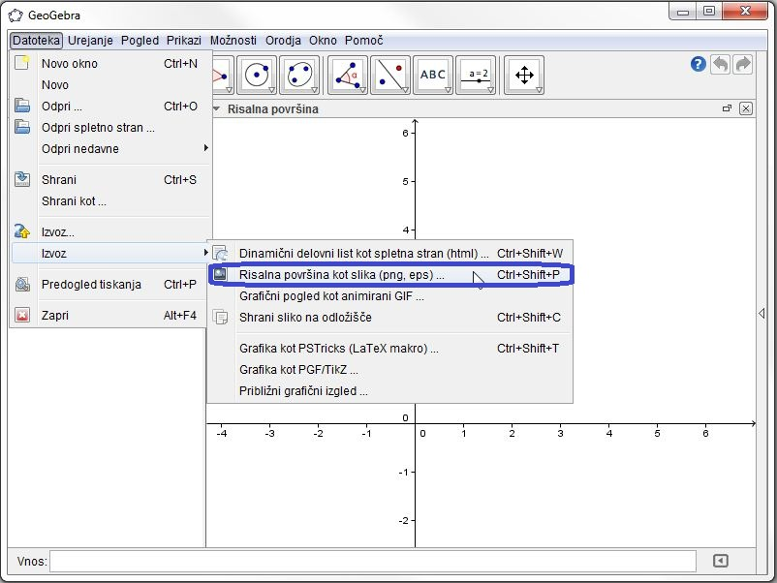

Slika : Izvoz risalne površine v obliki slikovne datoteke

Odpre se okence za izvoz (glej sliko ). V njem najprej izberemo format, v katerem naj bo datoteka ustvarjena. Najbolj pogosto uporabljena sta format slike *.png* in dokument v formatu *PDF*. Na voljo so še formati, kot jih določajo končnice *.eps*, *.svg* in *.emf*.

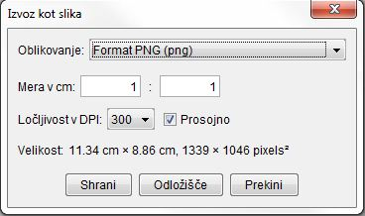

Slika : Okence z nastavitvami za izvoz slike

Nato določimo še ločljivost slike. Če bomo sliko uporablili v wikiju, je priporočljivo izbrati najmanjšo ločljivost 72 slikovnih pik, saj bo v nasprotnem primeru slika prevelika in bo zato pokvarila videz wikija. Po izbiri obkljukamo še možnost prosojne slike ter na koncu s tipko *Shrani* dokument shranimo na svoj računalnik.

## Uvoz slik v GeoGebro

S slikami, uvoženimi na risalno površino, lahko počnemo marsikaj zanimivega. Lahko jih nastavimo kot ozadje konstrukcije ali uporabimo kot objekte pri transformacijah: pri zrcaljenju preko točke/premice ali pri vzporednem premiku. Slike uvozimo s pomočjo orodja *Vstavi sliko* I:\Diploma Tjaša in delo na GeoGebraWiki\GeoGebra Wiki arhiv\ORODJA IKONE\Vstavi sliko.PNG.

### Prvi primer: zrcaljenje čez premico

Oglejmo si najprej primer zrcaljenja vstavljene slike čez premico.

V GeoGebri odpremo novo okno in v meniju *Pogled* nastavimo možnost *Risalna površina* (algebrskega okna namreč ne bomo potrebovali). Na računalniku poiščemo poljubno sliko, na kateri želimo izvesti transformacijo, nato pa sledimo naslednjemu postopku konstrukcije:

1. V grafično okno vstavimo sliko z orodjem *Vstavi sliko* I:\Diploma Tjaša in delo na GeoGebraWiki\GeoGebra Wiki arhiv\ORODJA IKONE\Vstavi sliko.PNG, Ko kliknemo na ikono, se miškin kazalec spremeni v znak +. Kliknemo na risalno površino na mestu, kjer želimo vstaviti sliko. Odpre se meni, kjer sliko poiščemo in odpremo.

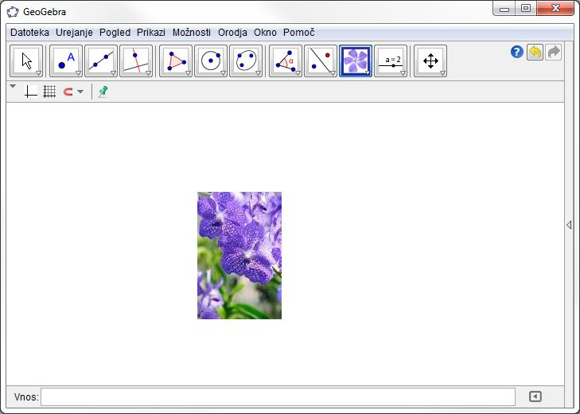

Slika : Na risalno površino vstavimo poljubno sliko

1. Na spodnjem levem robu vstavljene slike konstruiramo točko A.
2. Točko A nastavimo za prvo oglišče slike. To storimo tako, da odpremo meni *Lastnosti* (klik z desnim miškinim gumbom, nato klik na *Lastnosti*). Med objekti izberemo sliko (poimenovana je kot *slika1*) in nato kliknemo na zavihek *Položaj*. Za *Vogal 1* nastavimo točko A (glej sliko ).

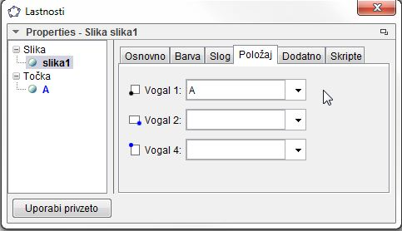

Slika : Točko določimo za prvo oglišče vstavljene slike

1. Zapremo okno z lastnostmi in na risalni površini konstruiramo točko B = A + (4, 0). Točko lahko vnesemo tudi preko vnosnega okna. S tem smo poskrbeli, da je točka B odvisna od točke A.
2. Točko B nastavimo kot drugo oglišče slike po postopku, opisanem pod točko 3. S tem smo širino slike nastavili na 4 enote koordinatnega sistema.
3. Na sredini grafičnega okna narišemo premico skozi dve izbrani točki.
4. Sliko prezrcalimo čez premico s pomočjo orodja *Zrcaljenje objekta preko premice* I:\Diploma Tjaša in delo na GeoGebraWiki\GeoGebra Wiki arhiv\ORODJA IKONE\Zrcaljenje objekta preko premice.PNG. Za rezultat zrcaljenja glej sliko .

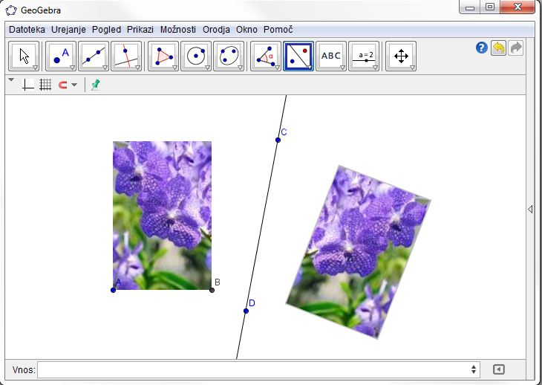

Slika : Zrcaljenje vstavljene slike preko premice

Na ta način lahko bolje spoznamo zrcaljenje objektov. Če z miško primemo točko A in jo povlečemo v poljubno smer, lahko opazujemo premikanje njene zrcalne slike. Prav tako lahko premaknemo eno od točk na premici in nato opazujemo premikanje zrcaljene slike.

Omenjeno konstrukcijo si lahko ogledamo tudi v GeoGebraWiki in sicer na strani *http://lokar.fmf.uni-lj.si/wikiji/GeoGebraWiki/index.php/Zrcaljenje\_slike\_cez\_premico\_naloga*.

### Drugi primer: vzporedni premik

Oglejmo si sedaj še primer vzporednega premika vstavljene slike.

Odpremo novo okno v GeoGebri in prikaz oken nastavimo na *Algebra in risalna površina*. Zaradi lažjega konstruiranja na risalni površini vključimo koordinatno mrežo. V menijski vrstici odpremo meni *Možnosti* in v podmeniju *Vezava točke na mrežo* izberemo *Poravnano z mrežo*. S tem dosežemo, da bodo koordinate vseh narisanih točk cela števila.

Sledimo naslednjemu postopku konstrukcije:

1. V grafično okno vstavimo izbrano sliko. To storimo z orodjem *Vstavi sliko* I:\Diploma Tjaša in delo na GeoGebraWiki\GeoGebra Wiki arhiv\ORODJA IKONE\Vstavi sliko.PNG na enak način, kot v prejšnjem primeru.
2. Konstruiramo točke A=(1,1), B=(4,1) in D=(1,3).
3. Točke A, B in D nastavimo za oglišča vstavljene slike. A naj bo prvo oglišče, B drugo, D pa četrto oglišče (*Lastnosti* -> klik na sliko -> *Položaj*).
4. Konstruiramo trikotnik ABD.
5. Konstruiramo točki O=(0,0) in P=(4,-1).
6. Skozi točki O in P z orodjem *Vektor z začetno in končno točko* I:\Diploma Tjaša in delo na GeoGebraWiki\GeoGebra Wiki arhiv\ORODJA IKONE\Vektor z začetno in končno točko.PNG narišemo vektor u (glej sliko ).

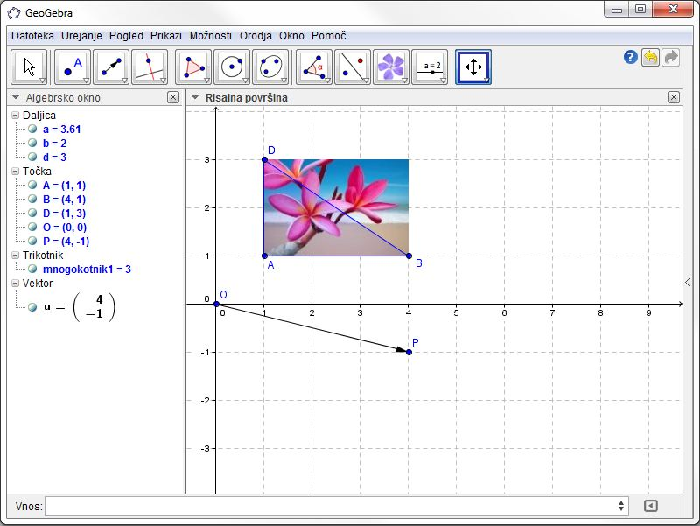

Slika : Vstavljena slika in konstruiran vektor za vzporedni premik slike

1. Sliko vzporedno premaknemo za vektor u. Pomagamo si z orodjem *Vzporedni premik za vektor* I:\Diploma Tjaša in delo na GeoGebraWiki\GeoGebra Wiki arhiv\ORODJA IKONE\Vzporedni premik za vektor.PNG . Kliknemo na vstavljeno sliko, nato pa še na vektor u.
2. Na enak način vzporedno premaknemo še oglišča slike, torej točke A, B in D. Nove točke se poimenujejo z A', B' in D'.
3. Konstruiramo trikotnik A'B'D'.
4. Točko O skrijemo, da je uporabniki konstrukcije po nesreči ne bi premaknili.

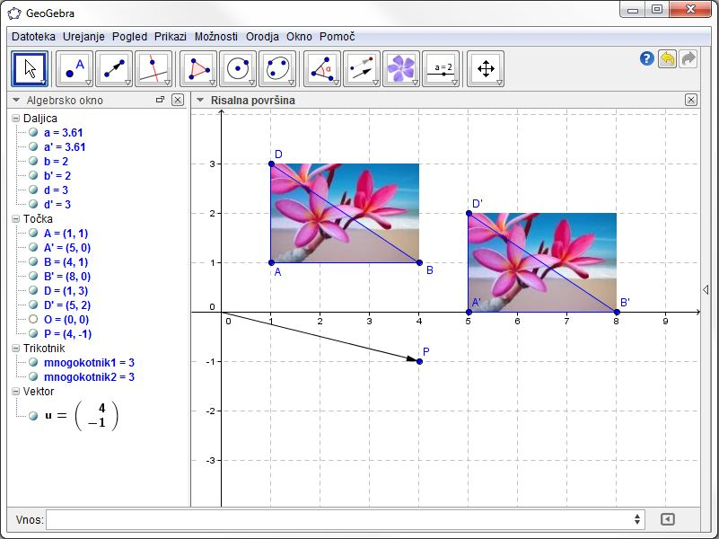

Slika : Vzporedni premik vstavljene slike

Sedaj lahko preizkusimo delovanje svoje konstrukcije. Z miško primemo točko P in vektor u premikamo po risalni površini. Opazujemo lahko gibanje vzporedno premaknjene slike.

Prav tako lahko z miško primemo originalno sliko ter jo premaknemo v poljubno smer. Za vektor u se bo hkrati z originalom premaknila tudi druga slika.

## Izvoz dinamičnih delovnih listov

Dinamični delovni listi so med drugim zelo uporabni pri učenju matematike v osnovnih in srednjih šolah. Za delo z njimi namreč učenci ne potrebujejo znanja uporabe GeoGebre. Delovni listi so lahko zastavljeni kot samostojne spletne strani, do katerih dostopamo preko spleta, ali pa jih shranimo na računalnik in jih uporabljamo brez internetne povezave.

O izdelavi dinamičnih delovnih listov v GeoGebri in njihovem izvozu smo nekaj povedali že v razdelku  *-* . Ima pa GeoGebra poleg opisanih appletov še nekaj drugih možnosti izvoza.

Dinamični delovni list lahko izvozimo kot samostojno datoteko v formatu HTML ali pa – podobno, kot to naredimo za MediaWiki – izvozimo kodo na odložišče pomnilnika v svojem računalniku. Kodo lahko vključimo v spletno stran v obliki HTML. Svoj delovni list lahko dodamo tudi v spletno učilnico, ki jo upravlja sistem Moodle. V dodatnih nastavitvah izvoza moramo le izbrati pravo možnost (glej sliko ).

Izvoz dinamičnega delovnega lista pa je mogoč tudi na portal GeoGebraTube, ki ga bomo spoznali v nadaljevanju.

### Nalaganje dinamičnih delovnih listov na GeoGebraTube

Spletni portal *GeoGebraTube*, do katerega dostopamo na spletnem naslovu *http://www.geogebratube.org/*, je namenjen kot skladišče dinamičnih delovnih listov, narejenih v GeoGebri. Učitelji in drugi uporabniki GeoGebre iz celega sveta sem nalagajo svoja gradiva. Naloženi dinamični delovni listi so organizirani v več skupin. Tako je poskrbljeno za večjo preglednost in lažje iskanje objavljenih prispevkov.

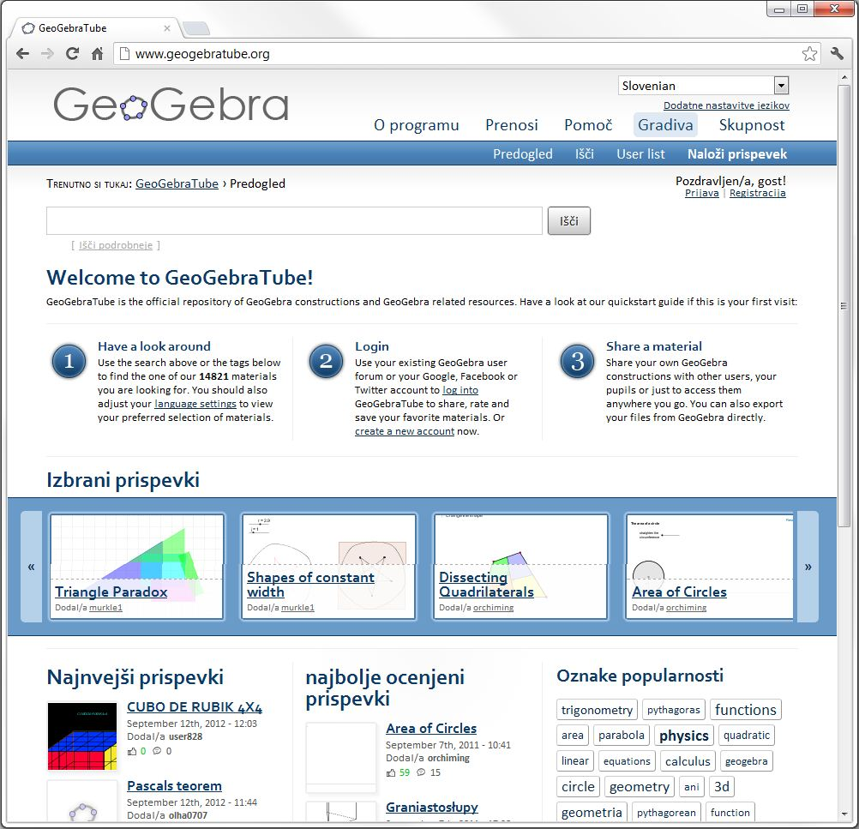

Slika : Glavna stran portala GeoGebraTube

Ves naloženi material je dovoljeno brezplačno uporabljati. S pomočjo naloženih delovnih listov smemo izdelati tudi lastna gradiva, a je včasih pred tem potrebno pridobiti dovoljenje avtorja naloženega dela.

Oglejmo si primer enega izmed na GeoGebraTube naloženih delovnih listov (glej sliko ). Vsebina prikazanega materiala je v angleškem jeziku.

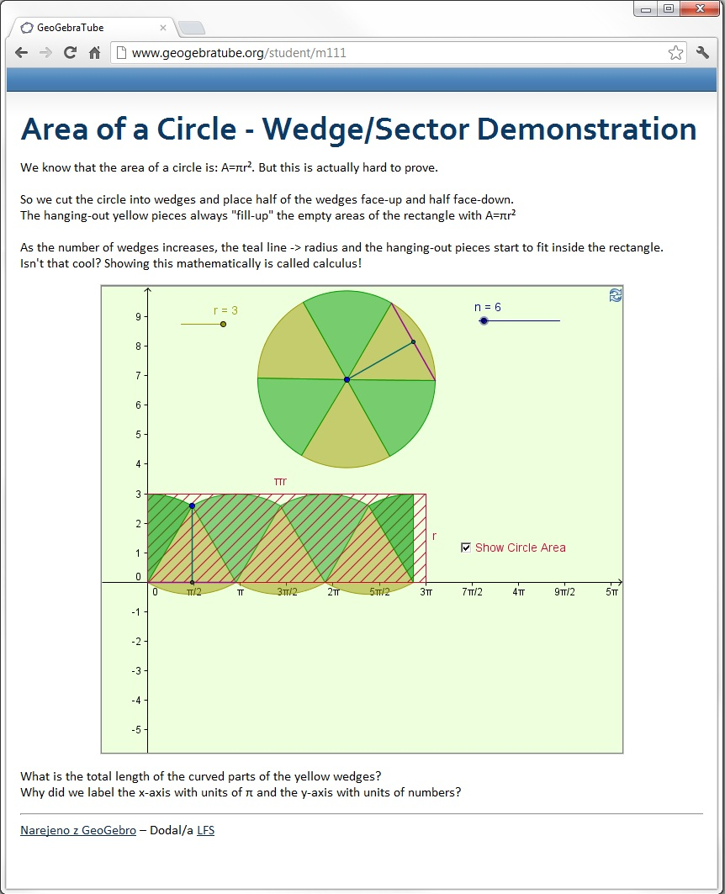

Slika : Naključni delovni list, naložen na GeoGebraTube

Kot vsak delovni list je tudi ta sestavljen iz petih delov. Na vrhu je naslov obravnavane snovi. Pod njim je navedeno nekaj razlage snovi ali pa je tu napisano besedilo naloge, ki jo je treba rešiti s pomočjo delovnega lista. Glavni del delovnega lista predstavlja GeoGebrin applet. V tem primeru je predstavljen izračun ploščine kroga. Konstrukciji so dodani tudi drsniki, s katerimi lahko dinamično spreminjamo določene parametre. Pod appletom je dodanega še nekaj besedila, kamor lahko dopišemo dodatne naloge ali opombe k snovi, na dnu strani pa so podatki o avtorju prispevka.

Svoj dinamični delovni list lahko na portal GeoGebraTube naložimo tudi sami. Seveda moramo biti pred nalaganjem materiala registrirani in prijavljeni na portal.

1. V GeoGebri naredimo konstrukcijo, nato pa v menijski vrstici izberemo možnost *Dinamični delovni list kot spletna stran* (glej sliko ).

Odpre se naslednje okno:

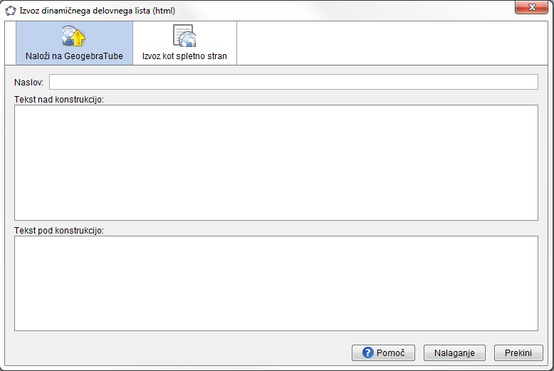

Slika : Okno za izvoz delovnega lista na GeoGebraTube

1. V za to namenjeni prostor vpišemo naslov strani oziroma tematiko naše konstrukcije ter v spodnji okenci dodamo besedilo, ki naj se prikaže nad oziroma pod konstrukcijo, kot je to prikazano na delovnem listu na sliki . Nato kliknemo na gumb *Nalaganje*.
2. V brskalniku se odpre spletna stran (glej sliko ), kjer najprej obkljukamo nekaj dodatnih možnosti prikaza appleta (prikaz orodne vrstice, vnosne vrstice ...) in uredimo besedilo v delovnem listu, če tega nismo storili že prej.

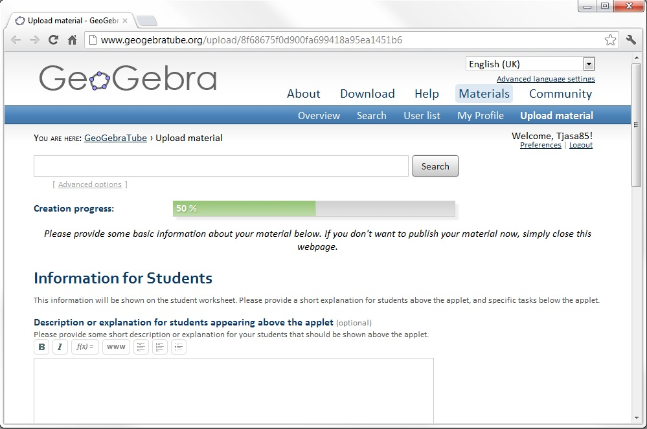

Slika : Nalaganje gradiva na GeoGebraTube

1. Postopek nalaganja nadaljujemo z vpisom informacij za druge učitelje ali uporabnike našega gradiva. Te informacije, kot sta opis gradiva in ciljna starostna skupina učencev, bodo vidne le v opisu delovnega lista, ne pa v gradivu samem. Za lažje iskanje dodamo nekaj ključnih besed, ki opišejo naše gradivo in dinamični delovni list dokončno shranimo na GeoGebraTube.

# Prilagoditev orodne vrstice GeoGebre

## Izdelava novega orodja

GeoGebra svojim uporabnikom omogoča, da sami izdelajo nova orodja, ki jih nato vključijo v orodno vrstico programa in uporabljajo na enak način kot že vgrajena orodja.

Izdelavo novega orodja si bomo ogledali na primeru konstrukcije kvadrata. Izdelali bomo orodje, ki iz danih dveh točk naredi kvadrat.

Pred izdelavo novega orodja je treba objekt v GeoGebri konstruirati. V svojem primeru bomo konstruirali kvadrat. Odpremo novo okno programa in v njem nastavimo le prikaz grafičnega okna, saj algebraičnega ne bomo potrebovali.

Konstrukcijski koraki za izris kvadrata:

1. Narišemo poljubni točki A in B.
2. Skozi narisani točki z uporabo orodja *Daljica* I:\Diploma Tjaša in delo na GeoGebraWiki\GeoGebra Wiki arhiv\ORODJA IKONE\Daljica med dvema točkama.PNG konstruiramo daljico a.
3. S pomočjo orodja *Pravokotnica* I:\Diploma Tjaša in delo na GeoGebraWiki\GeoGebra Wiki arhiv\ORODJA IKONE\Pravokotnica.PNG skozi točko B narišemo pravokotnico b na daljico a.
4. Narišemo krožnico c, ki ima središče v točki B, lok pa poteka skozi točko A. Uporabimo orodje *Krožnica s središčem in točko na njej* I:\Diploma Tjaša in delo na GeoGebraWiki\GeoGebra Wiki arhiv\ORODJA IKONE\Krožnica s središčem in točko na njej.PNG.
5. Z uporabo orodja *Presečišče dveh objektov* I:\Diploma Tjaša in delo na GeoGebraWiki\GeoGebra Wiki arhiv\ORODJA IKONE\Presečišče dveh objektov.PNG narišemo presečišče krožnice c in premice b in ga označimo z D.
6. Skozi točko A potegnemo vzporednico premici b. Uporabimo orodje *Vzporednica* I:\Diploma Tjaša in delo na GeoGebraWiki\GeoGebra Wiki arhiv\ORODJA IKONE\Vzporednica.PNG.
7. Skozi točko D potegnemo vzporednico daljici a.
8. Narišemo presečišče obeh pravkar konstruiranih vzporednic (glej sliko ).
9. Skozi dobljene štiri točke konstruiramo kvadrat z uporabo orodja *Mnogokotnik* I:\Diploma Tjaša in delo na GeoGebraWiki\GeoGebra Wiki arhiv\ORODJA IKONE\Mnogokotnik.PNG .
10. Skrijemo vse pomožne objekte in njihove opise. Viden naj bo le kvadrat.
11. Robove kvadrata pobarvamo v črno barvo in prosojnost njegove notranjosti nastavimo na 0% (kvadrat naj bo popolnoma prosojen).

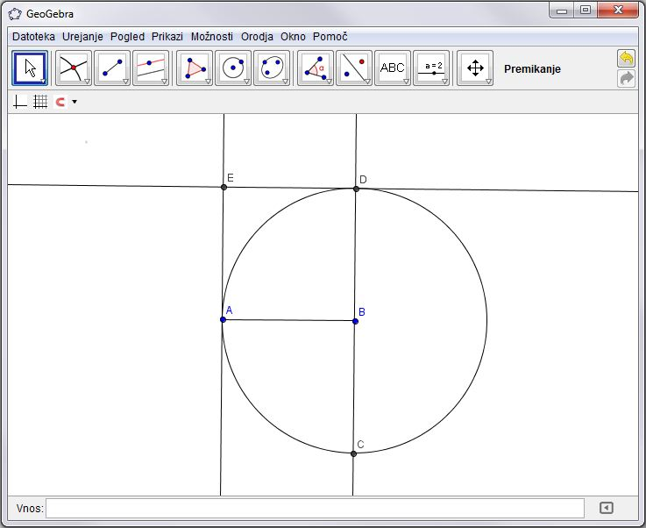

Slika : Konstrukcija kvadrata

Konstrukcija kvadrat je končana, zato jo lahko uporabimo za izdelavo novega orodja:

1. V meniju *Orodja* izberemo možnost Izdelava novega orodja. Odpre se okno, ki nas vodi skozi postopek izdelave orodja:

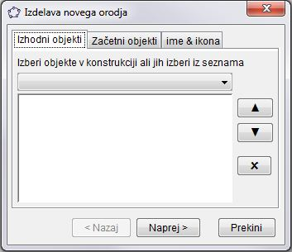

Slika : Okno za izdelavo novega orodja

1. Najprej izpolnimo zavihek *Izhodni objekti*. To so vsi objekti, ki jih bo GeoGebra samodejno konstruirala, ko bomo uporabili narejeno orodje. Izhodne objekte lahko izberemo tako, da jih kliknemo na risalni površini ali pa znotraj okna za novo orodje odpremo seznam vseh objektov iz slike ter izberemo želene.

V našem primeru izberemo kvadrat z oznako *Mnogokotnik A, B, D, E* (glej sliko ).

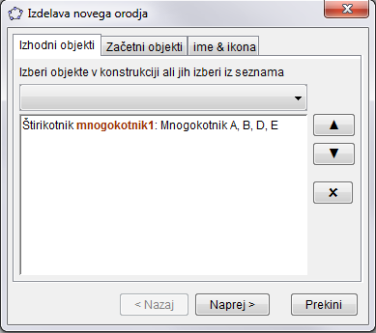

Slika : Izbira izhodnega objekta

1. Kliknemo na gumb *Naprej*, da odpremo naslednji zavihek.
2. Zavihek *Začetni objekti* izpolni že GeoGebra sama glede na to, katere objekte smo v prejšnjem zavihku izbrali za izhodne.

V našem primeru sta začetna oziroma vhodna objekta točki A in B (glej sliko ).

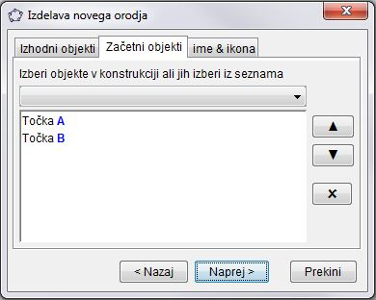

Slika : Začetne objekte doda GeoGebra sama

1. Kliknemo na gumb *Naprej*.
2. V zavihku *Ime & ikona* (glej sliko ) vpišemo želeno ime orodja (in hkrati tudi ukaza za dostop preko ukazne vrstice) ter tekst, ki naj se prikaže kot pomoč za uporabo tega orodja. Lahko naložimo tudi sliko, ki se bo izrisala kot ikona orodja.

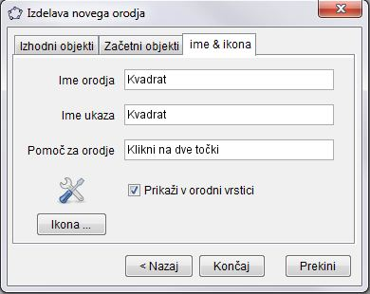

Slika : Urejanje imena in ikone svojega orodja

1. Kliknemo na gumb *Končaj*. Naše orodje za konstrukcijo kvadrata se sedaj nahaja v orodni vrstici GeoGebre.

## Shranjevanje in uvoz novega orodja

Pravkar narejeno novo orodje za konstrukcijo kvadrata želimo preizkusiti, zato v GeoGebri odpremo novo okno. Nato pa ugotovimo, da našega orodja ni več v orodni vrstici. Po privzetih nastavitvah namreč GeoGebrina orodjarna ne vsebuje orodij, narejenih s strani uporabnikov. Tja jih moramo najprej uvoziti.

### Shranjevanje orodja

Da orodja lahko uvozimo, morajo biti predtem shranjena na našem računalniku. Svoje orodje *Kvadrat* zato najprej shranimo. Vrnemo se v okno programa, kjer smo naredili orodje in ga shranimo po naslednjem postopku:

1. V menijski vrstici kliknemo na meni *Orodja* in nato izberemo možnost *Urejanje orodij...*
2. Odpre se okno za urejanje orodij, kot je prikazano na sliki .

Preverimo, če je izbrano orodje *Kvadrat* in kliknemo na gumb *Shrani kot ...*

1. Vpišemo želeno ime datoteke, na primer *Kvadrat\_orodje.ggt* in jo shranimo na svoj računalnik.

Uporabniška orodja so v GeoGebri shranjena pod končnico *.ggt*. To omogoča lažje razlikovanje med običajnimi GeoGebrinimi datotekami, ki nosijo končnico *.ggb*.

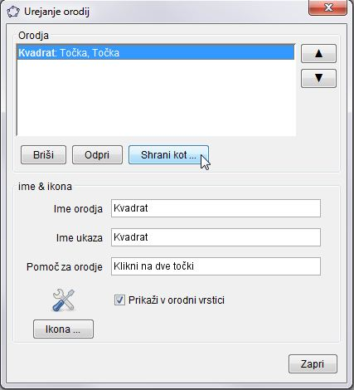

Slika : Okno za urejanje orodij

### Uvoz orodja

Shranjeno orodje lahko sedaj uporabljamo v svojih prihodnjih konstrukcijah. Odpremo novo GeoGebrino okno in vanj uvozimo orodje *Kvadrat*:

1. V menijski vrstici izberemo meni *Datoteka* in tam izberemo možnost *Odpri...*
2. Poiščemo datoteko z orodjem (datoteka ima končnico *.ggt*) in jo izberemo. Nato kliknemo na gumb *Odpri*, da orodje uvozimo v program.

Orodje *Kvadrat* je sedaj del orodjarne. Pri tem je treba poudariti, da smo novo orodje uvozili le v trenutno odprto GeoGebrino okno. Če ga bomo želeli uporabljati v novem oknu, ga bomo tja morali ponovno uvoziti. Uvoz orodja pa ne vpliva na risanje konstrukcije – nova orodja lahko uvažamo tudi med konstrukcijskimi koraki, ne da bi s tem spremenili videz konstrukcije.

## Primer uporabe novega orodja

Delovanje orodja *Kvadrat* bomo preizkusili na primeru risanja Fibonaccijeve spirale. To spiralo konstruiramo z vlečenjem krožnih lokov med nasprotnimi oglišči kvadratov z dolžinami stranic, ki sledijo Fibonaccijevemu zaporedju: 1, 1, 2, 3, 5, 8, 13, 21...

Fibonaccijevo spiralo si lahko ogledamo na naslednji sliki:

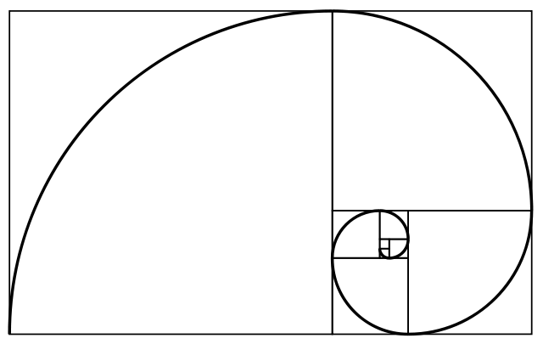

Slika : Fibonaccijeva spirala (Vir slike: Wikipedia)

V GeoGebri odpremo novo okno in vanj uvozimo orodje *Kvadrat*. Potrebovali bomo le risalno površino, zato algebraično okno zapremo.

Namesto koordinatnega sistema bomo potrebovali koordinatno mrežo, zato jo vključimo, prikaz koordinatnega sistema pa izključimo. Prav tako izključimo samodejno označevanje objektov (to je poimenovanje točk, premic ...) tako, da v meniju kliknemo na meni *Možnosti*, izberemo *Označevanje* in nato obkljukamo možnost *Ne novih objektov*.

Konstrukcijski koraki risanja Fibonaccijeve spirale:

1. Uporabimo svoje orodje *Kvadrat* in narišemo kvadrat s stranico dolžine 1. Pomagamo si s koordinatno mrežo.
2. Tik pod prvim kvadratom naredimo drugi kvadrat enake velikosti.
3. Narišemo tretji kvadrat s stranico dolžine 2 na desnem robu prejšnjih dveh kvadratov.
4. V obratni smeri urinega kazalca nadaljujemo risanje kvadratov s stranicami dolžine 3, 5, 8 in 13 (glej sliko – na njej so narisani kvadrati do tistega z dolžino stranice 5).
5. Nato pa konstruiramo spiralo. Začnemo pri prvem kvadratu, ki smo ga narisali. Izberemo orodje *Krožni lok s središčem in dvema točkama* I:\Diploma Tjaša in delo na GeoGebraWiki\GeoGebra Wiki arhiv\ORODJA IKONE\Krožni lok s središčem in dvema točkama.PNG. Najprej kliknemo na spodnje desno oglišče kvadrata, nato pa še na nasproti ležeči oglišči v obratni smeri urinega kazalca.

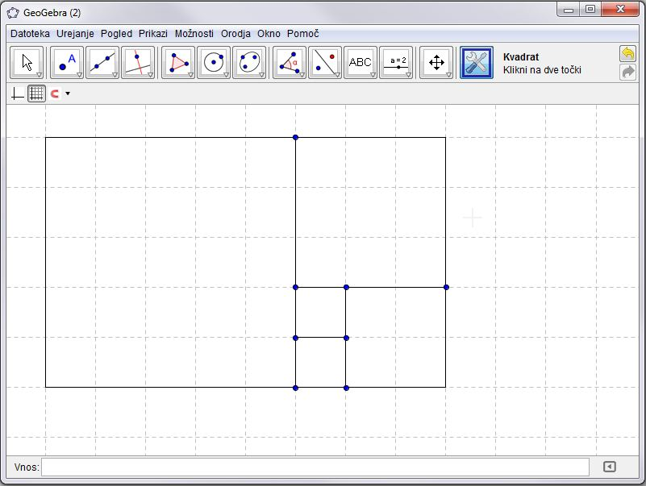

Slika : Fibonaccijeva spirala - risanje kvadratov

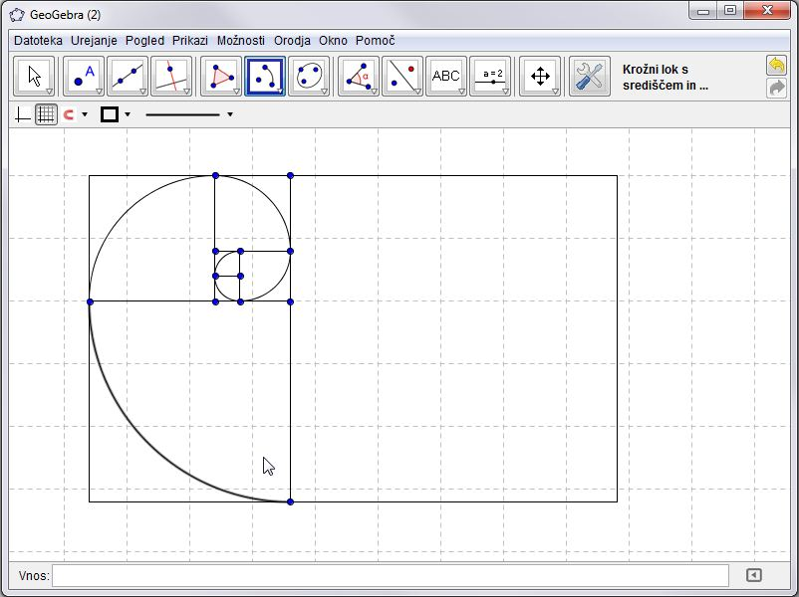

Slika : Fibonaccijeva spirala - risanje krožnih lokov

1. Prejšnji postopek ponovimo za vsak kvadrat posebej in tako konstruiramo Fibonaccijevo spiralo (glej sliko ).
2. Na koncu videz konstrukcije še polepšamo s spreminjanjem njenih lastnosti. Spirali na primer spremenimo barvo in povečamo debelino črte. Skrijemo še odvečne točke in mrežo na risalni površini.

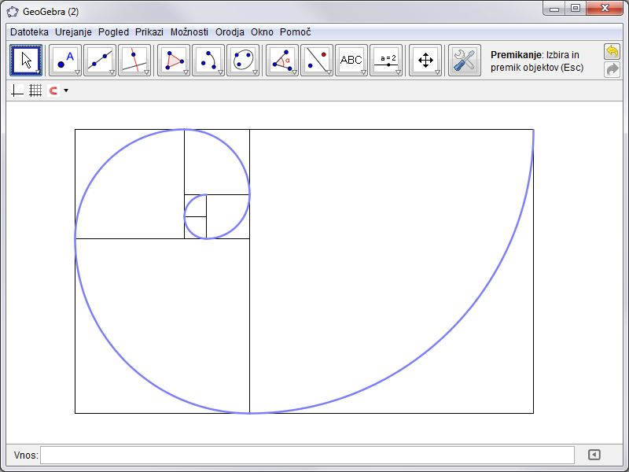

Slika : Fibonaccijeva spirala - končana konstrukcija

## Prilagoditev orodne vrstice

Videz orodjarne lahko prilagajamo svojim željam. Nastavimo lahko, katere ikone bodo vidne in katere ne. To je zlasti uporabno pri pouku, saj lahko učitelj z zmanjšanjem števila vidnih ikon v orodni vrstici svoje učence pri uporabi GeoGebre osredotoči na obravnavano snov. Lahko tudi naredi dinamične delovne liste, pri katerih je mogoča uporaba le določenih orodij.

Poglejmo si sedaj postopek prilagoditve orodne vrstice:

1. V menijski vrstici odpremo meni *Orodja* in kliknemo na *Prilagajanje orodjarne*. Odpre se okno, kot na naslednji sliki:

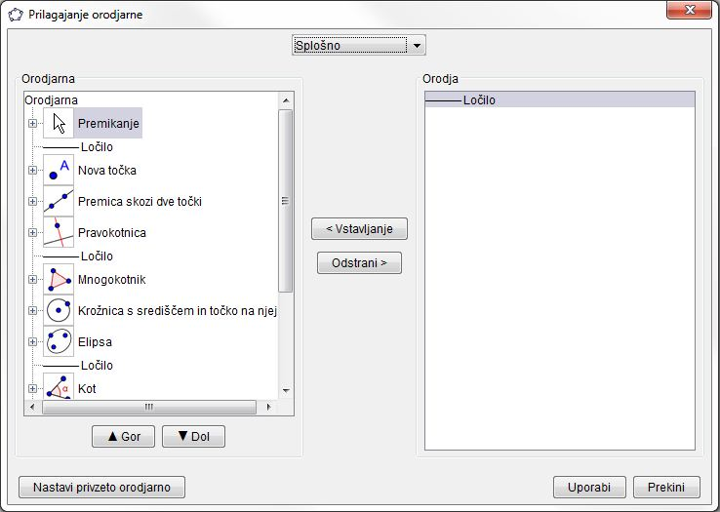

Slika : Okno, v katerem prilagodimo GeoGebrino orodno vrstico

1. Na levi strani so pod naslovom *Orodjarna* našteta vsa orodja, ki so trenutno del orodne vrstice. Če kliknemo na enega od simbolov + pred ikono orodja, se odpre del orodjarne, ki spada v isto skupino, kot orodje na sliki (orodja so tako v orodni vrstici razvrščena v zavihke).

Desna stran okna pod naslovom *Orodja* je rezervirana za orodja, ki jih v svoji orodni vrstici ne želimo prikazati. Z leve strani na desno torej orodja odstranjujemo, iz desne strani na levo pa jih vstavljamo.

Desno okno je trenutno prazno, kar pomeni, da so v orodni vrstici prikazana vsa možna orodja.

1. Iz levega okna sedaj za vajo odstranimo nekaj ikon. Recimo, da želimo dovoliti le uporabo orodij za načrtovanje kvadrata. Vsa razen potrebnih (glej stran *89*) zato odstranimo iz orodjarne (glej sliko ).

Odstranimo lahko tudi ločila med posameznimi sklopi orodij.

1. Z uporabo gumbov *Gor* in *Dol* lahko spremenimo vrstni red prikazanih orodij v levem oknu.
2. Ko končamo z urejanjem, kliknemo na gumb *Uporabi*.

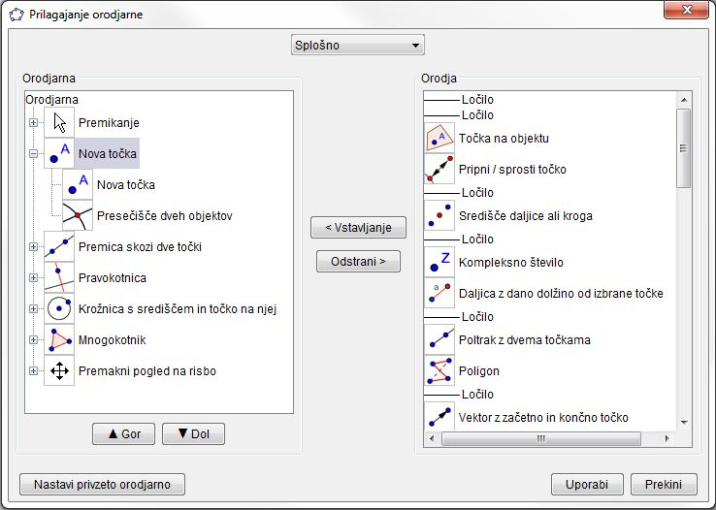

Slika : Iz orodjarne odstranimo vsa orodja razen tistih za konstrukcijo kvadrata

V GeoGebrinem oknu so sedaj prikazana le izbrana orodja:

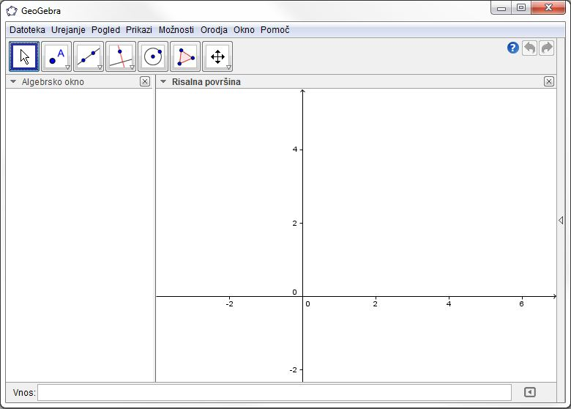

Slika : Orodna vrstica po prilagoditvi orodjarne

Omenimo še to, da v postopku prilagajanja orodne vrstice ne moremo dodajati orodij, ki smo jih naredili sami. Uporabniška orodja se lahko dodajajo le po postopku, opisanem v razdelku  *-* .

Tako prilagojeno orodno vrstico lahko uporabljamo le v trenutnem GeoGebrinem oknu. Če bomo odprli novo okno, bo prikazan privzet videz orodjarne.

# GeoGebraWiki

*GeoGebraWiki* je sistem spletnih strani, ki je v prvi vrsti namenjen študentom Praktične matematike Fakultete za matematiko in fiziko Univerze v Ljubljani, pa tudi vsem drugim, ki se ukvarjajo z GeoGebro ali jo uporabljajo pri svojem delu. Wiki bo uporaben za začetnike, ki se lahko naučijo uporabljati GeoGebro s pomočjo načrtovanja osnovnih geometrijskih konstrukcij in uporabe *Priročnika*, v katerem lahko najdejo razlago in primere uporabe mnogih ukazov in orodij, ki so na voljo v GeoGebri. Wiki pa je namenjen tudi tistim, ki GeoGebro že poznajo; najdejo lahko razlago nekaterih zahtevnejših geometrijskih konstrukcij in potek reševanja različnih nalog - tudi maturitetnih. Kot v vsakem wikiju, je tudi v GeoGebraWikiju pričakovano, da bodo njegovi uporabniki dodajali nove članke in izpopolnili že obstoječe.

## Potek izdelave wikija - tehnično

GeoGebraWiki deluje s pomočjo programske opreme Mediawiki. Na fakultetni strežnik je bila najprej naložena takrat zadnja različica Mediawiki, to je 1.18. Ker pa smo ugotovili, da na tej zadnji različici ne deluje razširitev za GeoGebro (to je *GeoGebra extension*), je bila naložena starejša različica 1.17.2, ki vse potrebne dodatke podpira. Ob zaključevanju diplomske naloge je bilo ugotovljeno, da so napake v razširitvi odpravljene, zato je bil MediaWiki nadgrajen na trenutno aktualno različico 1.19.2.

V mapo *extensions* so bili na strežnik naloženi naslednji dodatki:

* *GeoGebra extension*, ki omogoča, da v wiki dodamo okence z GeoGebrinim appletom.
* *Flash swf extension*, ki v wikiju predvaja filmčke swf formata - s takimi filmčki, narejenimi z zajemanjem zaslonskih slik in opremljenimi s komentarji, je razlaga postopkov izdelave konstrukcij veliko enostavnejša in bralcem snov bolj razumljiva.
* *NoTitle extension*, ki v wiki naloži tako imenovano magično besedo \_\_NOTITLE\_\_. Ta omogoča, da poljubne strani v wikiju prikažemo brez avtomatsko generiranega naslova strani. Razširitev *NoTitle* je bila uporabljena na nekaterih glavnih straneh wikija, ki so zasnovane tako, da naslova ne potrebujejo.

Dodatki so bili aktivirani z vnosom ustrezne kode v datoteko *LocalSettings.php*. Postopek dodajanja razširitev je opisan v poglavju - .

V podmapo *skins/common/images* sta bila naložena nov logotip wikija, ki je kar GeoGebrin uradni logotip, ter *favicon* - mala ikona, ki se v brskalniku pojavi poleg URL naslova strani. Narejena je bila s pomočjo brezplačnega spletnega programa za ustvarjanje takih ikon.

Po prvotnih nastavitvah wiki zaradi varnosti ne dovoljuje nalaganja slik in ostalih datotek, zato je bilo treba v datoteki *LocalSettings.php* to spremeniti. Pred tem smo na nivoju operacijskega sistema poskrbeli, da program wiki lahko piše v mapo *images*. Poleg najpogostejših formatov slik (končnice .*jpg* in .*jpeg*, .*gif*, .*png*, .*bmp*) je v GeoGebraWiki sedaj mogoče naložiti tudi nekatere Microsoft Office-ove dokumente (.*doc*, .docx, .xls ...), stisnjene dokumente (.*zip*, .*rar*, .*7z*) ter že prej omenjene filmčke in GeoGebrine datoteke (.*swf* in .*ggb*). Večina od omenjenih končnic je bila dodana ''preventivno'' glede na načrtovano uporabo wikija v prihodnosti.

Kot že rečeno, je wiki skupek spletnih strani, ki jih lahko ureja, dodaja in briše kdorkoli. Zaradi varnosti in morebitnih neželenih urejanj strani pa je bil wiki nastavljen tako, da neprijavljeni uporabniki ne morejo urejati člankov. Nekatere pomembne strani (osnovne strani posameznih delov wikija) pa so bile posebej zaščitene pred urejanjem in premikanjem, saj se nanje sklicuje veliko drugih strani. Vsebino zaščitenih strani lahko ureja le administrator wikija. Vse o zaščiti strani si lahko preberemo v razdelku - .

Omogočeno je enostavno izdelovanje podstrani v wikiju, ki jih lahko naredimo z ukazom [[/naslovPodstrani|imePodstrani]]. Podstrani so v tem wikiju zelo uporabne, saj lahko vsebino nekega članka razdelimo na več delov in tako preprečimo nastanek predolgih strani.

Za vse neprijavljene uporabnike je bil onemogočen prikaz naslova IP na straneh wiki zgoraj desno. Prijavljenim uporabnikom se na tem mestu izpiše njihovo uporabniško ime. Ta nastavitev je bila narejena le zaradi estetskega vidika. Poleg tega je bil neregistriranim uporabnikom onemogočen pogovor o straneh (zavihek *Pogovor* – vsebuje ga vsaka wikijeva stran). Dodana sta bila ukaza:

$wgDisableAnonTalk = true;

$wgShowIPinHeader = false;

V GeoGebraWikiju lahko najdemo nekaj zunanjih povezav na spletne strani zunaj wikija. Primer je povezava na GeoGebrin *Applet Start* (najdemo jo na strani z imenom *Download*), ki v brskalniku odpre GeoGebrin program. Običajno se stran odpre v istem oknu v brskalniku, kar pa onemogoča hkratno uporabo programa in wikija. Zato je bilo v datoteki *LocalSettings.php* z ukazom

$wgExternalLinkTarget = '\_blank';

nastavljeno, da se zunanje povezave odprejo v novem zavihku brskalnika.

Na strežniku je bila v korensko mapo, kamor je naložen GeoGebraWiki, dodana mapa z imenom *filmcki.* V njej najdemo več podmap, v katerih so shranjene datoteke za prikaz filmčkov ter GeoGebrine datoteke. Le-te niso vse v uporabi v wikiju, so bili pa z njihovo pomočjo narejeni appleti. Vse datoteke so bile prenesene direktno na strežnik in ne preko wikijevega nalagalnika datotek. V podmapi *filmcki/zagon* najdemo tudi zagonske datoteke za namestitev trenutno aktualnih različic programa GeoGebra. Povezave nanje so na wikijevi strani z imenom *Kaj je GeoGebra*.

V datoteko *LocalSettings.php* je bila dodana vrstica za obveščanje uporabnikov o vzdrževalnih delih na wikiju. Vrstica je trenutno neaktivna (zakomentirana) in se jo lahko začasno aktivira ob naslednjem večjem posegu v wiki.

Zaradi varnosti sta bili v MediaWiki dodani dve razširitvi, ki sta tudi opisani v razdelku - . Prva je razširitev *Nuke*, s katero lahko izbrišemo vse objave nekega uporabnika. Druga pa je *ConfirmEdit*, ki skrbi za dodatno varnost pri prijavi/registraciji novih uporabnikov. Strani s prijavo je bil dodan *Simple CAPTCHA*.

## 

## Opis wikija - vsebinsko

GeoGebraWiki sestoji iz štirih vsebinskih sklopov:

1. Kaj je GeoGebra
2. Priročnik
3. Konstrukcije
4. Naloge

Na osnovni spletni strani wikija, dostopni na naslovu *http://lokar.fmf.uni-lj.si/wikiji/GeoGebraWiki/*, na vrhu najdemo pozdravni stavek in informacijo o številu člankov wikija, spodaj pa so predstavitve in povezave do omenjenih sklopov. Iste povezave so na voljo tudi v obliki bližnjic v stranskem navigacijskem stolpcu.

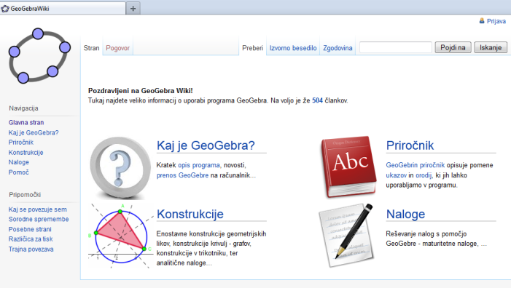

Slika : Osnovna stran GeoGebraWiki

Vsakega od štirih vsebinskih sklopov predstavlja ena od ikon - sličic, ki se zaradi boljše preglednosti in lepšega videza pojavlja v celotnem posameznem poglavju wikija. Da pa imajo sličice tudi svojo funkcijo, so jim dodane povezave - klik na sličico je torej identičen kliku na besedilno povezavo poleg nje. Kjer pa sličica kot povezava ne bi imela smisla, je sličici odvzeta možnost klika nanjo - v prvotnih nastavitvah je namreč možen klik na vse slike wikija, odpre pa se stran s sliko, njenimi podatki o nalaganju in velikosti.

### Kaj je GeoGebra

Na tej strani najdemo kratek opis GeoGebre - predstavitev in uporabo programa, z klikom na gumb *Prenos* pa pridemo na stran, iz katere si lahko na svoj računalnik naložimo trenutno aktualne različice programa GeoGebra, prav tako pa lahko GeoGebro uporabljamo tudi brez nalaganja na računalnik - klik na gumb *Applet Start*.

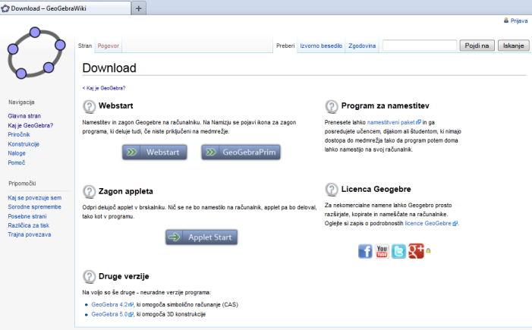

Slika : Stran v GeoGebraWiki, namenjena nalaganju programa GeoGebra

Na isti strani sta na voljo še povezavi na uradno spletno stran GeoGebre: od tu si lahko naložimo namestitvene pakete za druge operacijske sisteme ali pa si preberemo GeoGebrino licenco o uporabi. Poleg tega so narejene tudi povezave na socialna omrežja - na strani, povezane z GeoGebro (v angleškem jeziku).

### Priročnik

Priročnik je namenjen spoznavanju in učenju programa GeoGebra. Cilj je, da se lahko posameznik brez uporabe drugih navodil samostojno nauči uporabljati vsaj osnovne funkcije programa. Za zdaj v tem sklopu najdemo seznama ukazov in orodij, ki jih vsebuje GeoGebra, želja pa je, da bi se vsebina priročnika še dopolnila s predstavitvami posameznih verzij programa (npr. uporaba simboličnega računanja v GeoGebri 4.2, tridimenzionalnost v GeoGebri 5.0, ...) ter drugimi uporabnimi informacijami.

*Ukazi* in *Orodja* sta dve ločeni poglavji, posamezni članki pa so umeščeni v eno ali drugo poglavje s pomočjo kategorij. Ko članek uvrstimo v kategorijo, se tvorita abecedna seznama vseh člankov in posamezen ukaz oz. orodje lahko hitreje najdemo. Več o kategorijah si lahko preberemo v .

Trenutno je opisana in razložena približno četrtina vseh ukazov in orodij. Dodani so le tisti opisi, ki so jih v okviru seminarskih nalog naredili študentje Praktične matematike pri predmetu Računalniška orodja v matematiki, nekateri filmčki pa so diplomsko delo Katje Markovič .

Članek posameznega ukaza vsebuje

* razlago ukaza - zakaj ta ukaz potrebujemo in kaj lahko z njim dosežemo
* sintakso - kako ukaz uporabimo oziroma kako ga vpišemo v ukazno vrstico, katere parametre lahko dodamo
* uporabo ukaza - uporaba je običajno opisana na enem ali večih primerih. Primeri so opremljeni z zaslonskimi slikami zgleda, ponekod pa tudi z GeoGebrinim appletom in za lažje razumevanje tudi s filmčkom.

Članek posameznega orodja vsebuje

* sliko ikone orodja iz orodne vrstice v GeoGebri
* razlago orodja - kaj s tem orodjem lahko skonstruiramo
* uporabo orodja - uporaba je podobno kot pri ukazih opisana na primerih, opremljenih s slikami, appletom in ponekod s filmčkom.

Vsem člankom je skupno še to, da na vrhu strani vsebujejo povezavo na svojo kategorijo, torej seznam ukazov/orodij (zaradi lažjega premikanja po wikiju) ter na koncu strani še uvrstitev v določeno kategorijo.

### Konstrukcije

Sklop je namenjen prikazu uporabe GeoGebre pri izdelavi različnih konstrukcij. Prednost GeoGebre pri učenju geometrije je ta, da so izdelane konstrukcije dinamične - konstrukcijo ali njen del lahko premikamo in opazujemo preračunavanje in premikanje drugih elementov.

Poglavje je razdeljeno na štiri podpoglavja, ki so, podobno kot v sklopu *Priročnik*, definirana kot ločene kategorije.

* V podpoglavju *Osnovni geometrijski liki* je nekaj osnovnih konstrukcij za uporabnike, ki se z GeoGebro ali z geometrijo na splošno šele srečujejo.
* V kategoriji *Konstrukcije sestavljenih likov* je seznam malo bolj zapletenih konstrukcij,
* v podpoglavju *Analitične konstrukcije* so zbrane nekatere konstrukcije iz področja analize.
* Zadnja kategorija *3D konstrukcije* vsebuje nekaj konstrukcij, narejenih s pomočjo programa GeoGebra 5.0, poimenovanega tudi GeoGebra 3D.

Vsak od člankov, ki opisuje izdelavo neke konstrukcije, je sestavljen tako, da uporabnika nauči, kako to konstrukcijo ponovno samostojno sestavi. Vsaka konstrukcija je opremljena s po korakih opisanim postopkom, sliko končne konstrukcije, mnogim pa sta dodana tudi applet in filmček z natančnim opisom postopka načrtovanja. Ker lahko nekatere konstrukcije naredimo bodisi z uporabo orodij bodisi s pisanjem ukazov v ukazno vrstico, so mnogi članki razdeljeni na dva dela, v vsakem delu pa je opisan svoj postopek (glej sliko ).

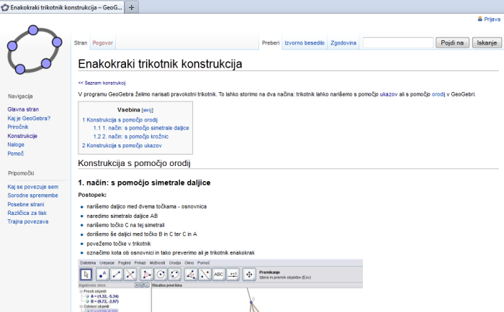

Slika : Primer članka, ki opisuje potek enostavne konstrukcije

Pri nekaterih konstrukcijah, kjer je za dokončanje konstrukcije potrebnih nekaj več korakov, je GeoGebrina aplikacija oz. applet sestavljena kot animacija - v okence so dodani gumbi *Naprej*, *Nazaj*, *Zaženi animacijo*. S klikom nanje si lahko po korakih ogledamo nastajanje konstrukcije v GeoGebri. Izdelava takšnih animacij je opisana v razdelku - .

Vsak članek (podobno, kot pri ukazih in orodjih) vsebuje povezavo na seznam konstrukcij v svoji kategoriji, na koncu strani pa še umestitev v kategorijo. Poleg štirih na prejšnji strani omenjenih kategorij so vsi obstoječi članki konstrukcij umeščeni tudi v skupno kategorijo *Konstrukcije*. Iskanje nekega članka, za katerega uporabnik ne ve, v katero poglavje spada, je tako lažje, saj so, podobno kot v ostalih kategorijah, članki urejeni po abecednem vrstnem redu glede na naslov članka. Štiri zgoraj omenjena podpoglavja konstrukcij so tako sistematično urejena kot podkategorije glavne kategorije Konstrukcije.

Osnovna vsebina člankov je delo študentov Praktične matematike, ki pa je nadgrajena z lastnimi popravki, opisi in appleti. Nekateri filmčki in opisi konstrukcij so rezultat diplomskega dela .

### Naloge

Zadnji sklop je namenjen zbiranju nalog iz srednješolske in višješolske matematike, ki jih je moč rešiti tudi z uporabo GeoGebre. Poglavje trenutno vsebuje le nekaj nalog, je pa v njem prostor še za mnoge rešene maturitetne naloge iz splošne in poklicne mature preteklih let ter druge podobne naloge, ki jih bodo dodali prihodnji uporabniki GeoGebraWikija.

# Viri in literatura

1. Cesar, T. (2009). *Wiki z gradivi s področja SSR*, diplomska naloga, FMF.
2. Valenčič, S. (2007). *Spletne učilnice in sistem wiki*, diplomska naloga, FMF.
3. Chatfield, T. B. (2009). *The Complete Guide To Wikis: How To Set Up, Use, And Benefit From Wikis For Teachers, Business Professionals, Families, And Friends (Back To Basics) .* Atlantic Publishing Company.
4. Ebersbach, A., Glaser, M., & Heigl, R. (2006). *Wiki - Web Collaboration.* New York: Springer.
5. Rahman, M. (2007). *MediaWiki Administrators' Tutorial Guide: Install, Manage, and Customize Your MediaWiki Installation.* Packt Publishing.
6. Barret, D. J. (2009). *MediaWiki.* O Reilly'.
7. MediaWiki: http://www.mediawiki.org/wiki/MediaWiki (dostop 3.10.2012)
8. Wikipedia, prosta enciklopedija: http://sl.wikipedia.org/wiki/Glavna\_stran (dostop 3.10.2012)
9. MediaWiki Download: http://www.mediawiki.org/wiki/Download (dostop 3.10.2012)
10. MediaWiki Manual: Upgrading: http://www.mediawiki.org/wiki/Manual:Upgrading (dostop 3.10.2012)
11. MediaWiki Manual: Installation Guide: http://www.mediawiki.org/wiki/Installation#Quick\_installation\_guide (dostop 3.10.2012)
12. MediaWiki Manual: Extensions: http://www.mediawiki.org/wiki/Manual:Extensions (dostop 3.10.2012)
13. MediaWiki Extension Matrix - All Extensions: http://www.mediawiki.org/wiki/Extension\_Matrix/AllExtensions (dostop 3.10.2012)
14. MediaWiki Extension: GeoGebra: http://www.mediawiki.org/wiki/Extension:GeoGebra (dostop 3.10.2012)
15. MediaWiki Extension: OFlash: http://www.mediawiki.org/wiki/Extension:OFlash (dostop 3.10.2012)
16. MediaWiki Manual: Configuring file uploads: http://www.mediawiki.org/wiki/Manual:Configuring\_file\_uploads (dostop 3.10.2012)
17. MediaWiki Manual: Interface/Sidebar: http://www.mediawiki.org/wiki/Manual:Interface/Sidebar (dostop 3.10.2012)
18. MediaWiki Manual: Skin configuration: http://www.mediawiki.org/wiki/Manual:Skin\_configuration (dostop 3.10.2012)
19. MediaWiki Manual: LocalSettings.php: http://www.mediawiki.org/wiki/LocalSettings.php (dostop 3.10.2012)
20. MediaWiki Manual: FAQ: http://www.mediawiki.org/wiki/Manual:FAQ (dostop 3.10.2012)
21. W3schools CSS Tutorial: http://www.w3schools.com/css/ (dostop 3.10.2012)
22. Wikipedia: Wiki: http://en.wikipedia.org/wiki/Wiki (dostop 3.10.2012)
23. Markus & Judith Hohenwarter. (2012). *Introduction to GeoGebra.*
24. Preiner, J. (2008). *Introducing Dynamic Mathematics Software to Mathematics Teachers: The Case of GeoGeobra*.
25. Markovič, K. (2011). *Izdelava vodičev za uporabo programa GeoGebra*, diplomska naloga, FMF.
26. GeoGebraTube: http://www.geogebratube.org/?lang=sl (dostop 3.10.2012)
27. GeoGebraTube - delovni list Ploščina kroga: http://www.geogebratube.org/material/show/id/111 (dostop 3.10.2012)
28. GeoGebra Forum: http://www.geogebra.org/forum/ (dostop 3.10.2012)
29. GeoGebra Wiki : http://wiki.geogebra.org/sl/ (dostop 3.10.2012)
30. GeoGebra Wiki Priročnik: http://wiki.geogebra.org/sl/Priročnik:Glavna\_stran (dostop 3.10.2012)
31. GeoGebra: http://www.geogebra.org (dostop 3.10.2012)

1. WYSIWYG = *What You See Is What You Get* (eden najbolj znanih tovrstnih urejevalnikov je Microsoft Word) [↑](#footnote-ref-2)
2. Spletne strani omenjenih razširitev:

   * Pretvarjanje člankov v PDF: *Pdf Export Dompdf* (*http://www.mediawiki.org/wiki/Extension:Pdf\_Export\_Dompdf*)
   * Barvanje programske kode: *GeSHiCodeTag* (*http://www.mediawiki.org/wiki/Extension:GeSHiCodeTag*)
   * Prikaz YouTube-ovih filmčkov: *YouTube* (*http://www.mediawiki.org/wiki/Extension:YouTube\_%28Iubito%29*)

   [↑](#footnote-ref-3)
3. Programske aplikacije, ki preko spleta avtomatizirano opravljajo enostavne in strukturno ponavljajoče se naloge [↑](#footnote-ref-4)